FPT POLYTECHNIC
X

CAO ĐẲNG FPT POLYTECHNIC HỒ CHÍ MINH


DỰ ÁN TỐT NGHIỆP
Đề Tài: Fashion E-commerce Website TTO.SH
( Website bán thời trang TTO.SH )
Ngành: Lập Trình Web
GVHD: Nguyễn Thị Thanh Xuân
Lớp: WD18305 – Nhóm T5L1
Thành Viên:
MSSV | Họ và Tên | Vai Trò
PS27414 | Huỳnh Võ Hoàng Tuấn | Nhóm Trưởng
PS28711 | Đỗ Xuân Minh Thuận | Thành Viên
PS27715 | Trịnh Gia Thành | Thành Viên
PS27531 | Trần Hiếu Thảo | Thành Viên
PS27206 | Nguyễn Minh Tâm | Thành Viên
PS27436 | Lê Công Lam | Thành Viên

Thành phố Hồ Chí Minh, Ngày 16 Tháng 11 Năm 2024

NHẬN XÉT CỦA GIẢNG VIÊN
……………………………………………………………………………………………………………………………………………………………………………………………………………………………………………………………………………………………………………………………………………………………………………………………………………………………………………………………………………………………………………………………………………………………………………………………………………………………………………………………………………………………………………………………………………………………………………………………………………………………………………………………………………………………………………………………………………………………………………………………………………………………………………………………………………………………………………………………………………………………………………………………………………………………………………………………………………………………………………………………………………………………………………………………………………………………………………………………………………………………………………………………………………………………………………………………………………………………………………………………………………………………………………………………………………………………………………………………………………………………………………………………………………………………………………………………………………………………………………………………………………………………………………………………………………………
Giáo viên hướng dẫn ký, ghi rõ họ tên

NHẬN XÉT CỦA HỘI ĐỒNG PHẢN BIỆN
……………………………………………………………………………………………………………………………………………………………………………………………………………………………………………………………………………………………………………………………………………………………………………………………………………………………………………………………………………………………………………………………………………………………………………………………………………………………………………………………………………………………………………………………………………………………………………………………………………………………………………………………………………………………………………………………………………………………………………………………………………………………………………………………………………………………………………………………………………………………………………………………………………………………………………………………………………………………………………………………………………………………………………………………………………………………………………………………………………………………………………………………………………………………………………………………………………………………………………………………………………………………………………………………………………………………………………………………………………………………………………………………………………………………………………………………………………………………………………………………………………………………………………………………………………………
HĐ phản biện ký, ghi rõ họ tên

Mục lục
PHẦN 1: GIỚI THIỆU DỰ ÁN 7
1.1 GIỚI THIỆU DỰ ÁN 7
1.2 BAN DỰ ÁN 7
PHẦN 2: KHẢO SÁT NHU CẦU 9
2.1 YÊU CẦU KHÁCH HÀNG 9
2.2 CÁC TÍNH NĂNG CỦA TTO.SH 13
2.3 KẾ HOẠCH DỰ ÁN 27
PHẦN 3: PHÂN TÍCH HIỆN TRẠNG 30
PHẦN 4: THIẾT KẾ HỆ THỐNG 31
4.1 MÔ HÌNH TRIỂN KHAI HỆ THỐNG 31
4.2 SƠ ĐỒ USE CASE 32
4.2.1 USE CASE TỔNG QUAN 32
4.2.2 USE CASE DÀNH CHO USER 33
4.2.3 USE CASE DÀNH CHO ADMIN 35
4.2.4 USE CASE DÀNH CHO ADMIN QUẢN LÝ KHÓA HỌC 36
4.2.5 USE CASE DÀNH CHO MARKETING 37
4.2.6 USE CASE DÀNH CHO KẾ TOÁN 37
4.3 ĐẶC TẢ YÊU CẦU HỆ THỐNG ( USE CASE ) 39
4.3.1 CHI TIẾT USE CASE DÀNH CHO USER 39
4.3.2 CHI TIẾT USE CASE DÀNH CHO ADMIN 49
4.3.3 CHI TIẾT USE CASE DÀNH CHO ADMIN QUẢN LÍ KHÓA HỌC 50
4.3.4 CHI TIẾT USE CASE DÀNH CHO MARKETING 51
4.3.5 CHI TIẾT USE CASE DÀNH CHO ADMIN KIỂM TOÁN THỐNG KÊ 53
4.4 SƠ ĐỒ ERD 55
4.4.1 SƠ ĐỒ QUAN HỆ THỰC THỂ ERD (LEVEL 1) 55
4.4.2 SƠ ĐỒ QUAN HỆ THỰC THỂ ERD (LEVEL 2) 56
4.4.3 CHI TIẾT THỰC THỂ 57
PHẦN 5: THIẾT KẾ - DESIGN 69
5.1 MÔ HÌNH CÔNG NGHỆ 69
5.2 THIẾT KẾ GIAO DIỆN 70
5.2.1 SITEMAP CLIENT 70
5.2.2 LAYOUT HOME 76
5.2.3 LAYOUT ADMIN 93
5.2.4 LAYOUT INTRUCTOR 105
5.2.4 LAYOUT ACCOUNTANT 112
5.2.5 LAYOUT MARKETING 115
PHẦN 6 – KIỂM THỬ PHẦN MỀM 121
PHẦN 7 – TRIỂN KHAI VÀ SỬ DỤNG
7.1 TRIỂN KHAI 142
7.1.1 QUẢN LÝ VÀ PHẬN CHIA CÔNG VIỆC 142
7.1.2 QUẢN LÝ VÀ LƯU TRỮ SOURCE CODE 143
7.1.3 CÔNG CỤ CHAT, TRAO ĐỔI VÀ THÔNG BÁO CÔNG VIỆC 143
7.2 HƯỚNG DẪN SỬ DỤNG 144
7.2.1 HƯỚNG DẪN SỬ DỤNG DÀNH CHO KHÁCH HÀNG 144
7.2.2 HƯỚNG DẪN SỬ DỤNG DÀNH CHO ADMIN 145
PHẦN 8 – KẾT LUẬN 147
8.1 THUẬN LỢI 147
8.2 KHÓ KHĂN 148
8.3 NHỮNG PHẦN CHƯA THỰC HIỆN 148
8.4 DỰ KIẾN PHÁT TRIỂN 148

PHẦN 1: GIỚI THIỆU DỰ ÁN
  - GIỚI THIỆU DỰ ÁN
Dự án TTO.SH là nền tảng thương mại điện tử thời trang được xây dựng để quản lý danh mục, sản phẩm, biến thể theo kích thước và màu sắc, giỏ hàng, đơn hàng và thanh toán.
Mã nguồn backend sử dụng Express và TypeScript, kết nối MongoDB thông qua Mongoose. Hệ thống đã định nghĩa các nghiệp vụ về người dùng, sản phẩm, thương hiệu, danh mục, bộ phối đồ, mã giảm giá, địa chỉ giao hàng, đánh giá và lịch sử trạng thái đơn hàng.
Mục tiêu của dự án là cung cấp nền tảng bán hàng thời trang có cấu trúc dữ liệu rõ ràng, hỗ trợ phân quyền khách hàng, nhân viên và quản trị viên, đồng thời sẵn sàng mở rộng các chức năng quản trị và mua hàng.
Theo hiện trạng mã nguồn được rà soát, luồng xác thực là phần backend đã triển khai rõ nhất; frontend Next.js hiện vẫn đang ở trạng thái khởi tạo và chưa kết nối các API nghiệp vụ.
  - PHẠM VI VÀ TRẠNG THÁI MÃ NGUỒN HIỆN TẠI
Huỳnh Võ Hoàng Tuấn – PS27414

- Thiết kế Ui/Ux Client
- Front-End Learning Course
- Trưởng nhóm
Đỗ Xuân Minh Thuận - PS28711

- Front-End Client Auth
- Change Profile
- Payment Course
- Front-Admin
- Change role, Change Course
Nguyễn Minh Tâm - PS27206

- Back-end
- Cơ sở dữ liệu
- Thiết kế Ui/Ux Admin
- UseCase
Trần Hiếu Thảo – PS27531

- WireFrame
- Document
- Content Website
- Frontend Admin
Trịnh Gia Thành – PS27715

- Tester
- Content Website
- Frontend Admin
- User Flow
Lê Công Lam - PS27436

- Back-end
- Cơ sở dữ liệu
- Erd
Backend đã có đăng ký, đăng nhập và lấy thông tin người dùng hiện tại qua JWT.
Mật khẩu được băm bằng bcrypt; token có thời hạn 7 ngày.
MongoDB được dùng làm cơ sở dữ liệu; các model đã mô tả cấu trúc nghiệp vụ bán thời trang.
Các vai trò được định nghĩa gồm customer, staff và admin; middleware phân quyền đã được chuẩn bị.
Frontend dùng Next.js 16 và React 19 nhưng trang hiện tại vẫn là trang mặc định của create-next-app.
Các chức năng sản phẩm, giỏ hàng, đơn hàng, thanh toán và quản trị hiện mới dừng ở model, chưa có đầy đủ route/controller/service.
Các sơ đồ, màn hình và test case cũ trong báo cáo cần được xem là tài liệu thiết kế tham khảo cho đến khi được nối với mã nguồn thực tế.

PHẦN 2: KHẢO SÁT VÀ YÊU CẦU HỆ THỐNG
2.1 YÊU CẦU KHÁCH HÀNG
- Hệ thống cần hỗ trợ khách hàng duyệt sản phẩm thời trang, lựa chọn biến thể theo size và màu sắc, thêm sản phẩm vào giỏ hàng và tạo đơn hàng.
  - Quản lý tài khoản: khách hàng có thể đăng ký, đăng nhập, xem thông tin cá nhân và sử dụng token để truy cập tài nguyên được bảo vệ.
    - Quản lý sản phẩm: hệ thống cần quản lý danh mục, thương hiệu, hình ảnh, sản phẩm và các biến thể có SKU, giá, giá khuyến mãi và tồn kho.
      - Mua hàng: mỗi người dùng có một giỏ hàng; dòng giỏ hàng lưu biến thể sản phẩm, số lượng và bộ phối đồ nếu có.
    - Đặt hàng: đơn hàng lưu thông tin người nhận, địa chỉ, phí vận chuyển, giảm giá, phương thức thanh toán và trạng thái xử lý.
      - Hỗ trợ kinh doanh: mã giảm giá, bộ phối đồ, đánh giá sản phẩm, đề xuất size và lịch sử trạng thái đơn hàng.
      - Bảo mật: tài khoản bị khóa không được xác thực; API cần kiểm tra JWT, vai trò và dữ liệu đầu vào trước khi thực hiện nghiệp vụ.
    - 2.2 PHẠM VI CHỨC NĂNG THEO MÃ NGUỒN

Các chức năng đã triển khai trong backend
- Đăng ký: nhận họ tên, email, mật khẩu và số điện thoại tùy chọn; kiểm tra email trùng và lưu mật khẩu đã băm.
  - Đăng nhập: kiểm tra email, mật khẩu, trạng thái khóa tài khoản và loại nhà cung cấp xác thực; trả về JWT.
    - Lấy tài khoản hiện tại: middleware xác minh chữ ký, id, role và sự tồn tại của người dùng trước khi trả dữ liệu.
      - Mô hình người dùng: customer, staff, admin; hỗ trợ trạng thái xác minh và khóa tài khoản.
        - Mô hình danh mục, thương hiệu, sản phẩm, hình ảnh và biến thể tạo thành cấu trúc catalog thời trang.
        - Mô hình giỏ hàng, chi tiết giỏ hàng, đơn hàng, chi tiết đơn hàng và thanh toán mô tả chu trình mua hàng.
      - Mô hình outfit, coupon, đánh giá, đề xuất size, nhân viên và từ khóa bị chặn hỗ trợ các nghiệp vụ mở rộng.
        - Các chức năng chưa hoàn thiện: API CRUD cho catalog, giỏ hàng, checkout, thanh toán, đánh giá, quản trị và giao diện frontend.

2.3 KẾ HOẠCH PHÁT TRIỂN TIẾP THEO
TT | Công việc | Bắt đầu | Kết thúc | Thành viên | Kết quả
1 | Phân tích yêu cầu khách hàng | 08/09/2024 | 15/09/2024 |  | Done
1.1 | Vẽ sơ đồ tổng quan hệ thống | 08/09/2024 | 10/09/2024 | Cả nhóm | Done
1.2 | Xây dựng đặc tả yêu cầu hệ thống | 10/09/2024 | 11/09/2024 | Cả nhóm | Done
1.3 | Vẽ UseCase | 11/09/2024 | 12/09/2024 | Cả nhóm | Done
1.4 | Mô tả quy trình nghiệp vụ | 12/09/2024 | 13/09/2024 | Cả nhóm | Done
2 | Thiết kế hệ thống | 13/09/2024 | 20/09/2024 |  | Done
2.1 | Phác thảo mô hình công nghệ ứng dụng | 13/09/2024 | 14/09/2024 | Tuấn Tâm | Done
2.2 | Thiết kế StiteMap | 14/09/2024 | 18/09/2024 | Thảo Thành | Done
2.2 | Design Ui/Ux Website | 14/09/2024 | 28/09/2024 | Tuấn Tâm | Done
2.2.1 | Local Varialble(Color, TypePo,Box-shadow, …) | 14/09/2024 | 16/09/2024 | Tuấn | Done
2.2.2 | Thiết kế các component dùng cho Admin | 16/09/2024 | 18/09/2024 | Tâm | Done
2.2.2 | Thiết kế các component dùng cho Client | 16/09/2024 | 18/09/2024 | Tuấn | Done
2.3.1 | Thiết kế sơ đồ tổ chức Website | 14/09/2024 | 16/09/2024 | Lam,Thuận | Done
2.3.2 | Thiết kế sơ đồ quan hệ thực thể(ERD) | 16/09/2024 | 17/09/2024 | Lam, Tâm Tuấn, Thuận | Done
2.3.3 | Thiết kế chi tiết sơ đồ thực thể(ERD) | 18/09/2024 | 20/09/2024 | Lam, Tâm | Done
2.4 | Thiết kế User Flow | 14/09/2024 | 16/09/2024 | Thành | Done
2.5 | Lên kịch bản Test | 16/09/2024 | 24/09/2024 | Thành | Done
3 | Thực hiện dự án | 24/09/2024 | 10/11/2024 | Cả nhóm
 | Back-end | 24/09/2024 | 30/10/2024
3.1 | Thiết kế cơ sở dữ liệu | 24/09/2024 | 27/09/2024 | Tâm, Lam | Done
3.2 | Migration | 27/09/2024 | 29/09/2024 | Tâm, Lam | Done
3.3 | Model | 30/09/2024 | 30/09/2024 | Lam | Done
3.4 | Factory | 31/09/2024 | 01/10/2024 | Tâm, Lam | Done
3.5 | Viết API, xây dựng controller, resource | 02/10/2024 | 30/10/2024 | Tâm, Lam | Done
 | Front-end | 24/09/2024 | 10/11/2024
3.6 | Deloy Backend, Postgre, Railway | 02/10/2024 | 30/10/2024 | Tâm, Lam | Done
4.1 | Thiết kế giao diện Client | 24/09/2024 | 08/10/2024 | Thuận,Tuấn | Done
4.2 | Thiết kế giao diện Admin | 24/09/2024 | 08/10/2024 | Thảo | Done
4.3 | Lập trình Client | 28/09/2024 | 20/10/2024 | Thuận,Tuấn | Done
4.4 | Lập trình Admin | 28/09/2024 | 20/10/2024 | Thuận, Thảo Thành | Done
4.6 | Lập trình tổng hợp-Admin | 01/11/2024 | 10/10/2024 | Tuấn Thuận | Done
 | Kiểm thử | 20/10//2024 | 15/11/2024
5.1 | Thực hiện kiểm thử Client | 20/10/2024 | 10/11/2024 | Thành | Done
5.2 | Thục hiện kiểm thử Admin | 10/11/2024 | 15/11/2024 | Thành | Done
5.3 | Lập trình sửa lỗi | 20/10/2024 | 15/11/2024 | Cả nhóm | Done
 | Đóng gói triển khai | 15/11/2024 | 16/11/2024 | Tuấn, Tâm
 | Deploy Domain hosting | 15/11/2024 | 16/11/2024 | Tuấn Tâm | Done
 | Viết tài liệu hướng dẫn sử dụng | 10/11/2024 | 16/11/2024 | Thảo, Tuấn | Done
Ưu tiên xây dựng route/controller/service cho catalog và giỏ hàng; sau đó hoàn thiện checkout, thanh toán, quản trị, frontend và kiểm thử tích hợp.
PHẦN 3: PHÂN TÍCH HIỆN TRẠNG
Mã nguồn hiện tại có nền tảng backend rõ ràng cho hệ thống bán thời trang nhưng mức độ hoàn thiện giữa các lớp chưa đồng đều.
Điểm mạnh | - Nội dung tập trung: Nhắm đến người mới bắt đầu với các khóa học cơ bản dễ hiểu.  - Chi phí thấp: Có thể cung cấp khóa học miễn phí hoặc giá rẻ để thu hút người dùng ban đầu.  - Khả năng cá nhân hóa: Dễ dàng xây dựng lộ trình học tập phù hợp với từng cá nhân.
Điểm yếu | - Thương hiệu chưa được biết đến: Cần thời gian và chi phí để xây dựng uy tín.  - Chưa có cộng đồng: Khó cạnh tranh với các nền tảng có sẵn cộng đồng lớn.  - Nguồn lực hạn chế: Thiếu nhân sự, tài chính hoặc cơ sở hạ tầng so với các nền tảng lớn.
Cơ hội | - Nhu cầu cao về học lập trình: Thị trường lập trình trực tuyến đang tăng trưởng mạnh.  - Chưa có cộng đồng: Khó cạnh tranh với các nền tảng có sẵn cộng đồng lớn.  - Hợp tác với doanh nghiệp: Cơ hội hợp tác để cung cấp khóa học, chứng chỉ, hoặc giới thiệu việc làm.  - Xu hướng học online: Ngày càng nhiều người thích học trực tuyến thay vì offline.  - Khả năng tạo giá trị khác biệt: Tích hợp công cụ thực hành lập trình trực tiếp.
Thách thức | - Cạnh tranh lớn: Đối đầu với các nền tảng nổi tiếng như F8, Udemy, Codecademy.  - Cập nhật công nghệ nhanh chóng: Phải liên tục cải tiến nội dung để phù hợp với xu hướng.  - Chi phí marketing: Khó thu hút học viên nếu không đầu tư vào tiếp thị.  - Rủi ro về chất lượng: Nếu nội dung hoặc giao diện kém, sẽ mất lòng tin từ người học.
Phần xác thực đã có route, controller, service, middleware và model tương ứng.
Phần dữ liệu bán hàng đã có nhiều model và index quan trọng, nhưng chưa có API nghiệp vụ đầy đủ để vận hành từ frontend.
Frontend chỉ mới có layout, trang chủ mẫu và CSS nền tảng; chưa có màn hình sản phẩm, giỏ hàng, thanh toán hoặc quản trị.
Vì vậy, báo cáo cần phân biệt rõ chức năng đã có trong mã nguồn với chức năng mới nằm ở mức thiết kế hoặc kế hoạch.

PHẦN 4: THIẾT KẾ HỆ THỐNG
4.1 KIẾN TRÚC TRIỂN KHAI HIỆN TẠI
Client dự kiến dùng Next.js để gọi REST API. Backend Express chịu trách nhiệm xác thực, xử lý nghiệp vụ và kết nối MongoDB Atlas thông qua Mongoose.
Luồng xác thực hiện tại: client gửi thông tin đăng ký hoặc đăng nhập đến /api/auth; backend kiểm tra dữ liệu, tạo JWT và dùng Bearer token cho /api/auth/me.
Các model được tổ chức theo quan hệ tham chiếu ObjectId giữa User, Product, ProductVariant, Cart, Order, Payment và các thực thể liên quan.

4.2 SƠ ĐỒ USE CASE
4.2.1 USE CASE TỔNG QUAN
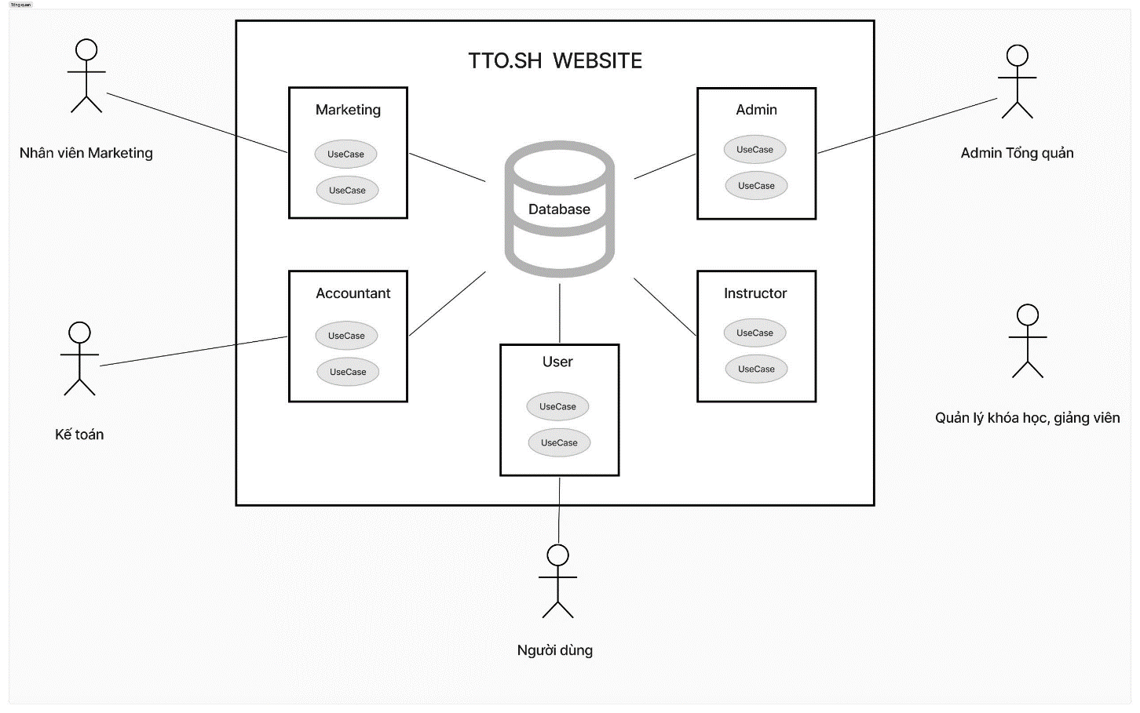

4.2.2 USE CASE DÀNH CHO USER
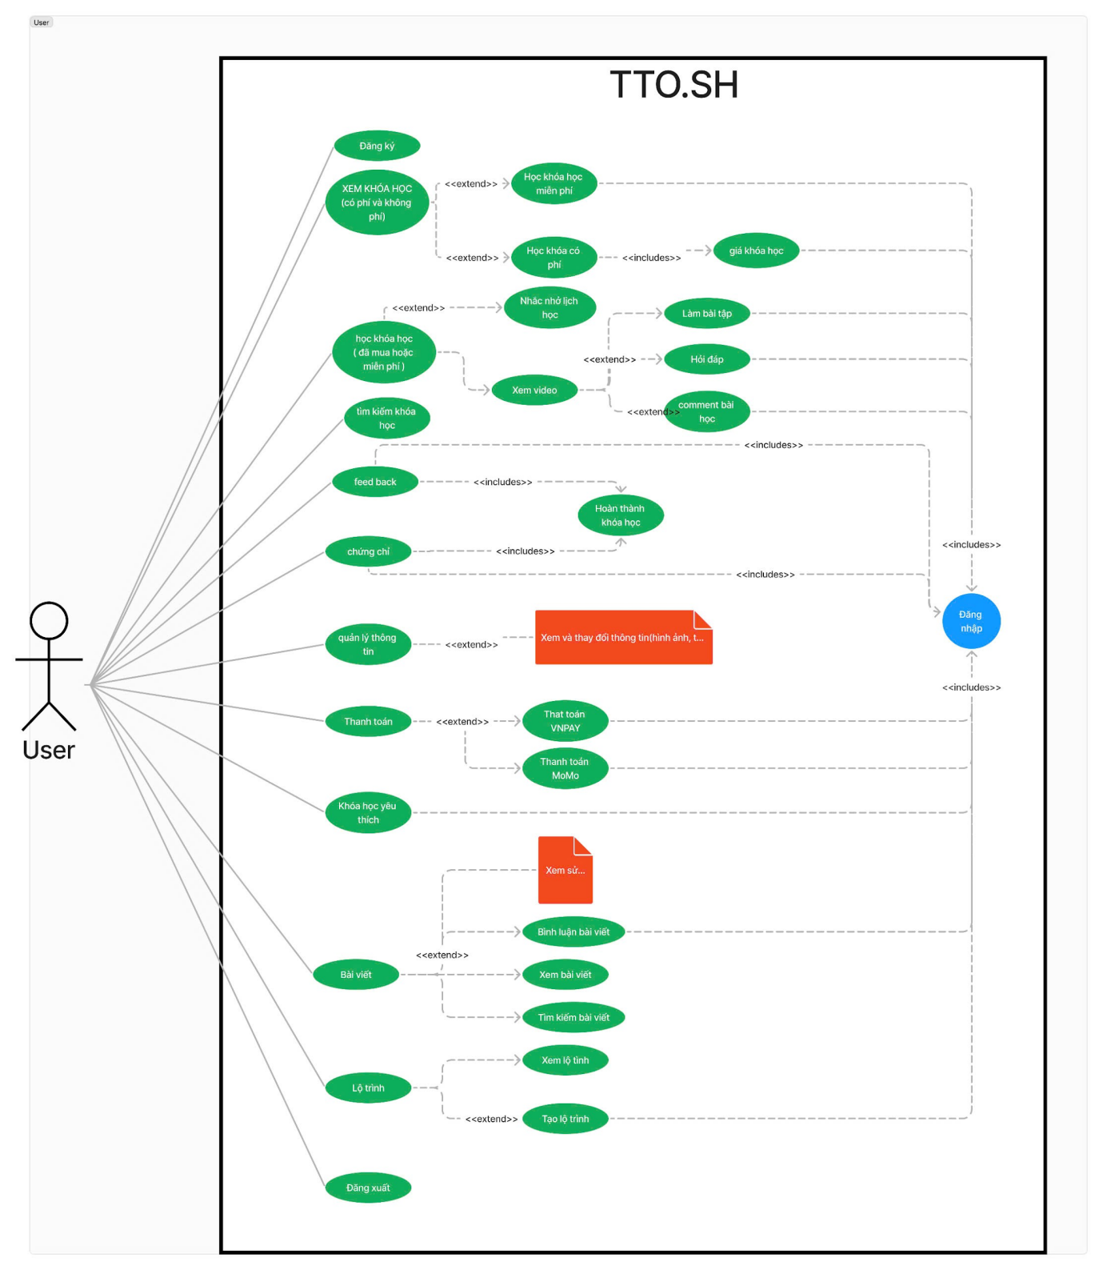

4.2.3 USE CASE DÀNH CHO ADMIN
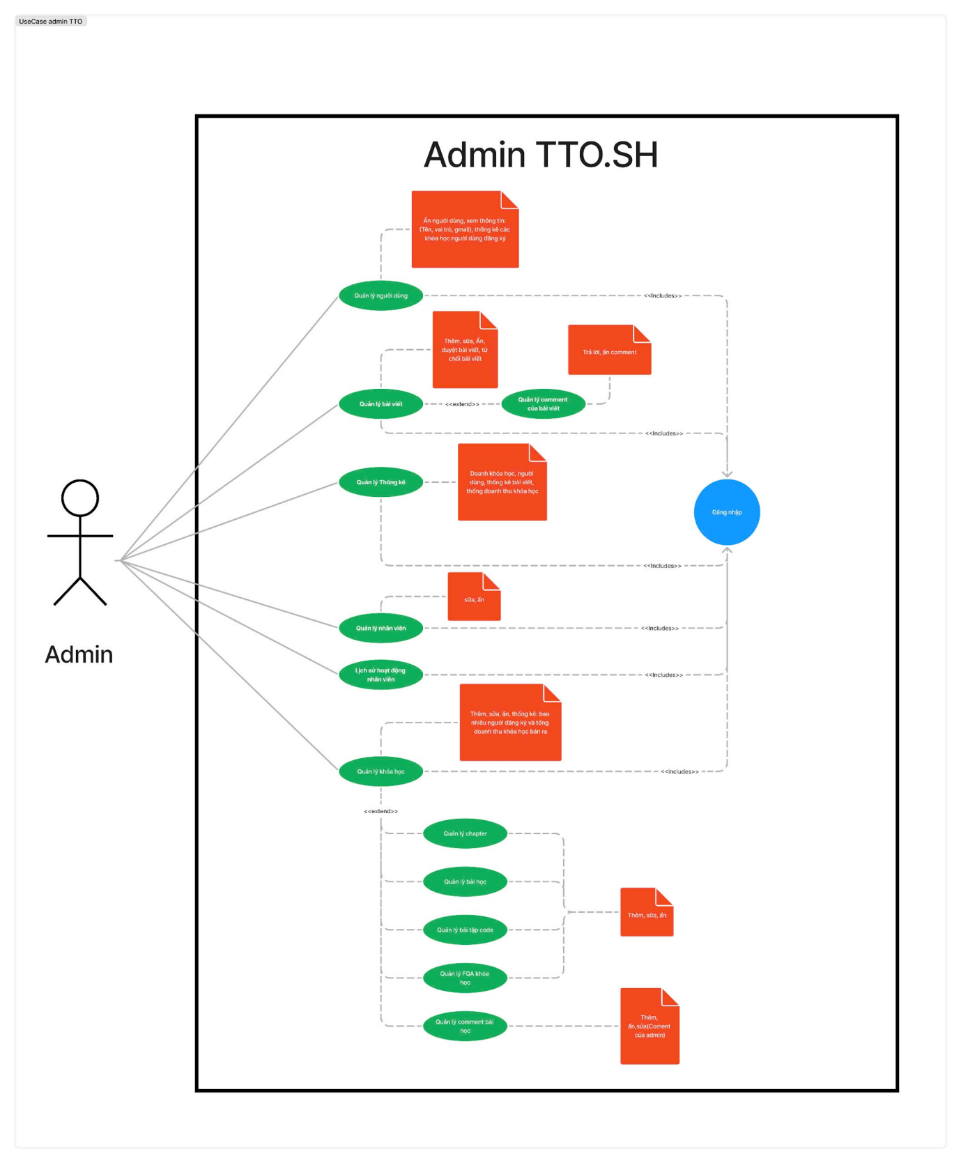

4.2.4 USE CASE DÀNH CHO ADMIN QUẢN LÝ KHÓA HỌC
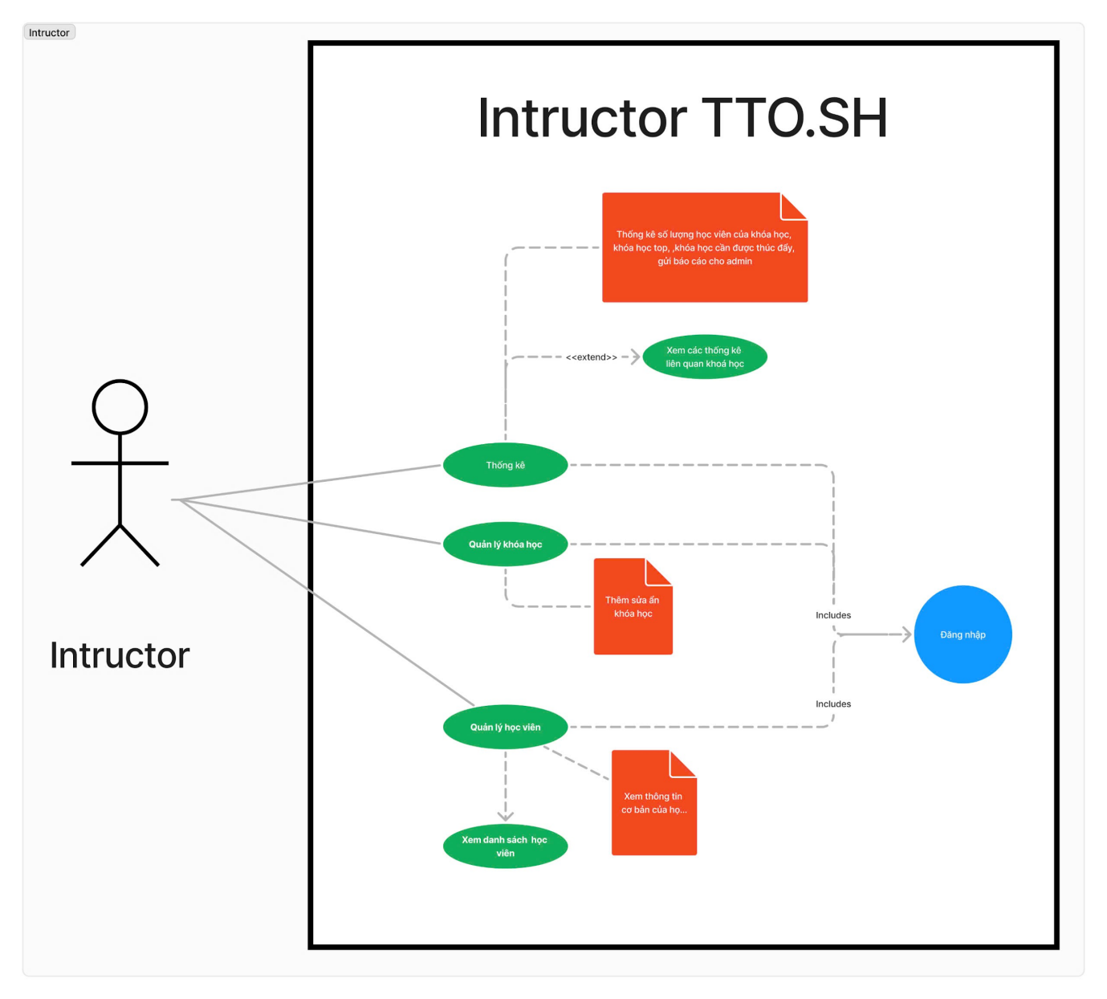

4.2.5 USE CASE DÀNH CHO MARKETING

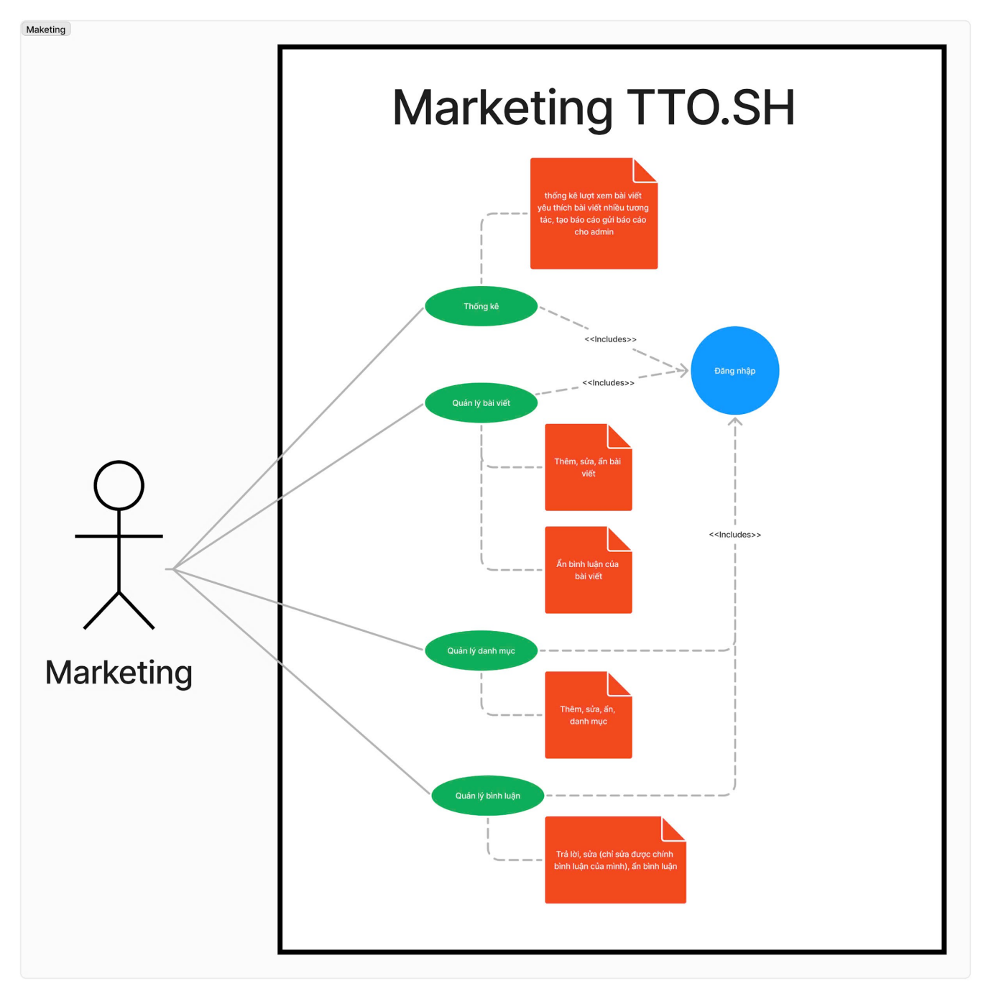

4.2.6 USE CASE DÀNH CHO KẾ TOÁN

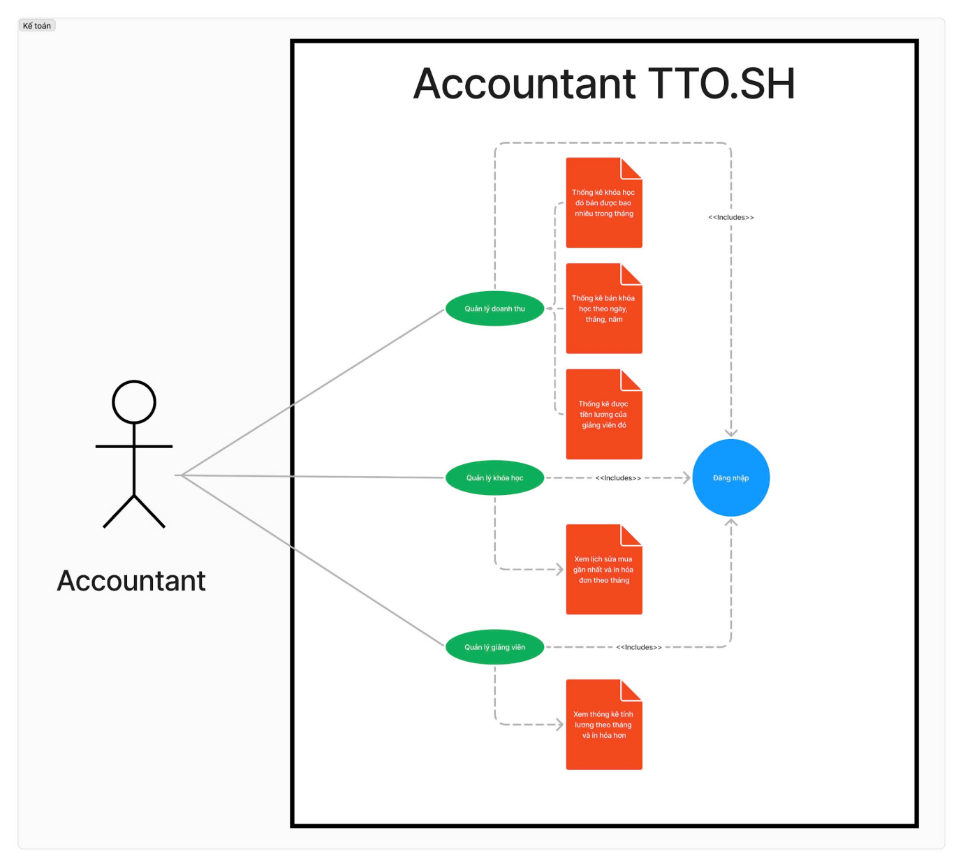

4.3 ĐẶC TẢ YÊU CẦU HỆ THỐNG ( USE CASE )

4.3.1 CHI TIẾT USE CASE DÀNH CHO USER

- Use Case đăng ký cho User
  - Actor: User
  - Phương thức đăng ký: Email, Password, Google, Facebook, SDT.
  - Dòng sự kiện:
    - Bắt đầu khi người dùng muốn đăng ký vào hệ thống client.
    - Người dùng bắt buộc phải đăng ký thông qua:
      - Email: Tên của bạn, Email, Mật khẩu và Nhập lại mật khẩu.
      - Xác minh Email
        - Người dùng nhập email khi đăng ký
        - Hệ thống sẽ gửi Email xác nhận đến email của người dùng 6 chữ số.
      - Google: Người dùng chọn Google của mình mà đăng ký (Đăng nhập).
      - Hệ thống kiểm tra thông tin và cho phép đăng ký.
  - Ngoại lệ: Nếu thông tin không hợp lệ thì hệ thống sẽ báo lỗi, hủy bỏ quá trình đăng ký. Bắt buộc quay trở lại quá trình trước đó.
  - Trạng thái hệ thống trước khi thực hiện: Hiển thị màn hình đăng ký, đăng nhập.
  - Trạng thái hệ thống sau khi thực hiện: Nếu User đăng ký thành công, User có thể tác vụ bình thường trên website dành cho học viên.

- Use Case đăng nhập cho User
  - Actor: User
  - Phương thức đăng nhập: Google, Số điện thoại, Email
    - Bắt đầu khi người dùng muốn đăng nhập vào hệ thống.
    - Người dùng bắt buộc phải đăng nhập thông qua các phương thức(Email, số điện thoại, Google).
      - Email: Email, mật khẩu.
      - Google: người dùng bắt buộc đã đăng nhập Google.
      - Số điện thoại: số điện thoại, mật khẩu.
      - Hệ thống kiểm tra khớp với dữ liệu hệ thống và cho phép đăng nhập.
  - Ngoại lệ:Nếu thông tin không hợp lệ thì hệ thống sẽ báo lỗi, hủy bỏ quá trình đăng nhập.

- Use Case xem khóa học cho User có phí – không phí (khi chưa Đăng nhập)
  - Actor: User.
  - Dữ liệu đầu vào: Khi xem website và tham khảo.
  - Dòng sự kiện:
    - Xem khóa học:
      - Xem khóa học miễn phí: Khi user xem và tham khảo các khóa học ở website. Nếu user muốn học thì bắt buộc phải đăng nhập và sau đó mới đăng ký và bắt đầu học.
      - Xem khóa học có tính phí: Khi user xem và tham khảo các khóa học ở website. User có thể tham khảo được giá khóa học, sau đó nếu muốn học thì phải đăng nhập. Sau khi đăng nhập thì User có thể mua khóa học và bắt đầu học.
  - Ngoại lệ: Không có.
  - Trạng thái hệ thống trước khi thực hiện: Hiển thị màn hình các khóa học có phí và không phí. Học viên có thể tham khảo trước được các môn học và giá của các khóa học. Học viên có thể biết được số chương, số bài tập, số lượt đánh giá và phản hồi của khóa học.
  - Trạng thái hệ thống sau khi thực hiện: Nếu người dùng đăng nhập thành công, học viên có thể học các khóa học miễn phí và có thể mua các khóa học có phí.

- Use Case tìm kiếm khóa học
  - Actor: User
  - Dữ liệu đầu vào: Từ khóa tìm kiếm khóa học, các bộ lọc khóa học (miễn phí, có phí, lĩnh vực,…)
  - Dòng sự kiện:
    - User truy cập vào tìm kiếm khóa học: User có thể truy cập vào thanh tìm kiếm trên website để tìm khóa học theo từ khóa. Có thể chọn các bộ lọc phù hợp như loại khóa học (miễn phí, có phí), mức độ khó (cơ bản, trung bình, nâng cao), lĩnh vực, thời lượng khóa học, hoặc số lượt đánh giá.
    - Tìm kiếm khóa học miễn phí: Nếu User chọn bộ lọc "miễn phí", hệ thống sẽ hiển thị danh sách các khóa học không tính phí. User có thể xem chi tiết các khóa học, bao gồm mô tả khóa học, số chương, số bài tập, số lượt đánh giá và phản hồi. Nếu muốn bắt đầu học, User cần đăng nhập. Sau khi đăng nhập, User có thể đăng ký khóa học miễn phí và bắt đầu học.
    - Tìm kiếm khóa học có tính phí: Nếu User chọn bộ lọc "có phí", hệ thống sẽ hiển thị danh sách các khóa học có tính phí. User có thể xem giá của các khóa học cùng với thông tin chi tiết khác (mô tả khóa học, số chương, số bài tập, đánh giá và phản hồi). Nếu muốn tham gia khóa học có phí, User cần đăng nhập để mua khóa học và có thể lên lịch học dành riêng cho mình.
  - Ngoại lệ: Nếu không có kết quả phù hợp với từ khóa hoặc bộ lọc mà User chọn, hệ thống sẽ hiển thị thông báo "Nội dung không được tìm thấy" và đề xuất các từ khóa hoặc bộ lọc liên quan.
  - Trạng thái hệ thống trước khi thực hiện: Hiển thị trang tìm kiếm khóa học với thanh tìm kiếm và các bộ lọc khóa học. Học viên có thể tìm kiếm, lọc và xem trước các khóa học (miễn phí và có phí), cùng với thông tin cơ bản như số chương, số bài tập, đánh giá và phản hồi.
  - Trạng thái hệ thống sau khi thực hiện: Nếu User đăng nhập thành công.User có thể học các khóa học miễn phí mà không cần thanh toán. User có thể mua khóa học có phí và tạo nhắc nhở lịch học.

- Use Case: Khóa học yêu thích
  - Actor: User
  - Điều kiện tiên quyết: Đăng nhập
  - Dòng sự kiện chính:
    - Đăng nhập
    - Thêm khóa học yêu thích: người dùng có thể chọn thêm khóa học yêu thích trong phần chi tiết khóa để lưu lại cho về sau. Có thểm và xóa khóa học yên thích
  - Ngoại lệ: Nếu chưa đăng nhập hệ thống yêu cầu đăng nhập
  - Trạng thái trước khi thực hiện: Người dùng đã đăng nhập và vào trang chi tiết của một khóa học nào đó.
  - Trạng thái sau khi thực hiện: User khi đã thêm khóa học yêu thích hệ thống sẽ lưu lại các khóa học mà bạn đã yêu thích để User có thể xem lại về sau.

- Use Case: Quản lý lộ trình học
  - Actor: User
  - Điều kiện tiên quyết: User đã đăng nhập vào hệ thống.
  - Dòng sự kiện chính:
    - Đăng nhập: User đăng nhập vào hệ thống để truy cập và quản lý lộ trình học của mình.
    - Xem lộ trình học: User truy cập vào trang "Lộ trình học" để xem danh sách các lộ trình có sẵn hoặc các lộ trình mà User đã tham gia. User chọn một lộ trình cụ thể để xem chi tiết, bao gồm danh sách các khóa học và các bước cần hoàn thành trong lộ trình. Hệ thống hiển thị lộ trình học với các khóa học, tài liệu, và thông tin chi tiết về từng bước trong lộ trình.

  - Dòng sự kiện chính: Tạo lộ trình học
    - Sau khi đăng nhập, User có quyền tạo một lộ trình học cá nhân.
    - User truy cập vào mục "Tạo lộ trình" và nhập thông tin cho lộ trình mới, bao gồm tên lộ trình, mục tiêu, và các khóa học hoặc bước cụ thể mà User muốn thêm vào.
    - User lưu lộ trình và hệ thống sẽ ghi nhận, hiển thị lộ trình mới trong danh sách lộ trình của User.
  - Ngoại lệ: Chưa đăng nhập: Nếu User chưa đăng nhập mà cố gắng xem hoặc tạo lộ trình học, hệ thống sẽ yêu cầu User đăng nhập trước khi tiếp tục. Thông tin lộ trình không hợp lệ: Nếu User nhập thông tin không hợp lệ khi tạo lộ trình (ví dụ: thiếu tên lộ trình, mô tả không đầy đủ), hệ thống sẽ hiển thị thông báo lỗi và yêu cầu User hoàn chỉnh thông tin trước khi lưu.
  - Trạng thái hệ thống trước khi thực hiện: User đã đăng nhập vào hệ thống. Hệ thống hiển thị danh sách các lộ trình có sẵn cho User hoặc lộ trình cá nhân mà User đã tạo.
  - Trạng thái hệ thống sau khi thực hiện: Nếu User tạo lộ trình thành công, hệ thống lưu lại lộ trình mới vào danh sách của User và được lưu dưới dạng “Custom”. Hệ thống cập nhật danh sách lộ trình học của User, bao gồm lộ trình mới được tạo.

- Use Case: Học khóa học (đã mua hoặc miễn phí)
  - Actor: User
  - Dữ liệu đầu vào: User đã đăng nhập và có quyền truy cập vào khóa học (đã mua hoặc miễn phí).
  - Dòng sự kiện chính:
    - Truy cập vào khóa học:User đăng nhập vào hệ thống và truy cập vào mục "Khóa học của tôi" để xem danh sách các khóa học đã đăng ký.User chọn một khóa học muốn học (có thể là khóa học miễn phí hoặc đã mua).
    - Xem video bài giảng: User truy cập vào danh sách bài học trong khóa học. User bắt buộc phải không tuần tự không được chọn các bài khác khi chưa học xong bài hiện tại. Trong quá trình xem video, User có thể tạm dừng, tua lại khi đã học qua rồi hoặc chuyển sang bài học tiếp theo khi hoàn thành.
    - Làm bài tập:
      - Các bài tập cũng là các bài học.
      - Làm bài tập:
        - Mutiple: Bài tập trắc nghiệm 3 đến 4 đáp án
        - TrueFasle: Bài tập đúng sai 2 đáp
        - Fill: Bài tập điền vào chỗ trống
        - Code: Code theo yêu cầu
        - Có Framework hỗ trợ, gợi ý đáp án, và xem được đáp án khi đã làm qua 1 lần.
        - Các bài tập bắt buộc phải hoàn thành để có thể qua bài học kế tiếp.
    - Hỗ trợ các tính năng ghi chú, codedev, hỏi đáp.
      - Ghi chú: User khi đang học bài học Video sẽ có thể thêm ghi chú theo thời gian Video.
        - Khi đang xem Video người dùng có thể bấm vào nút “Thêm ghi chú”, khi đó Video sẽ tự dừng lại và thời gian khi dừng sẽ là thời gian được thêm vào Video. Được lưu và phân loại theo từng bài học.
        - Thêm ghi chú có thể thêm “Tiêu đề,Nội dung,Time”, thời gian sẽ được lấy từ thời gian User dừng Video.
      - Code Dev:
        - Chức năng tự viết: Chức năng code bao gồm 3 ngôn ngữ “HTML, CSS,JS” khi code sẽ nhìn thấy kết quả hiện bên dưới
        - Monaco Framework: Do bên thứ 3 phát triển có thể hỗ trợ nhiều ngôn ngữ lập trình
      - Hỏi đáp:
        - User có thể truy cập vào phần "Hỏi đáp" của khóa học để đặt câu hỏi, thảo luận với các học viên khác và giảng viên.
        - User có thể để lại câu hỏi và tham gia vào các thảo luận đã có.
        - Hệ thống sẽ gửi thông báo khi có phản hồi từ giảng viên hoặc từ các học viên khác
    - Đánh giá khóa học: Sau khi hoàn thành các nội dung học tập, User có thể đánh giá khóa học. User có thể để lại đánh giá sao và viết bình luận về trải nghiệm học tập.
  - Ngoại lệ:Không được phép truy cập khóa học: Nếu User chưa đăng ký hoặc thanh toán khóa học có phí, hệ thống sẽ thông báo và gợi ý User đăng ký hoặc mua khóa học.
  - Trạng thái hệ thống trước khi thực hiện:User đã đăng nhập và có quyền truy cập vào khóa học đã đăng ký (miễn phí hoặc có phí). Khóa học được hiển thị với danh sách các bài học, bài tập, và phần bình luận hoặc hỏi đáp.
  - Trạng thái hệ thống sau khi thực hiện: User hoàn thành bài học với các phần video, bài tập và có thể tham gia hỏi đáp, bình luận. Hệ thống ghi nhận quá trình học của User, lưu điểm số (nếu có), và cập nhật trạng thái khóa học của User.

- Use Case: Nhắc nhở học tập
  - Actor: User
  - Điều kiện tiên quyết: đã đăng ký ít nhất 1 khóa học có phí.
  - Dòng sự kiện chính:
    - Đăng nhập
    - Tạo nhắc nhở học tập: Đối với các khóa học có phí
      - User có thể và phần nhắc nhở trong phần khóa học của bạn để tạo nhắc nhở học tập.
      - User có thể tích chọn khóa học muốn nhắc nhở, ngày giờ.
      - Có thể chọn nhiều khóa và nhiều giờ khác nhau.
  - Ngoại lệ: nếu người dùng đăng ký tài khoản bằng số điện thoại và chưa bổ sung email. Hệ thống sẽ yêu cầu người dùng bổ sung Email trước khi đăng ký.
  - Trạng thái hệ thống trước khi thực hiện:Người dùng đã đăng nhập đã mua ít nhất 1 khóa học có phí sẽ được tạo lịch nhắc nhở học tập.
  - Trạng thái sau khi thực hiện:User khi đãng tạo nhắc nhở học tập thành công. Hệ thống sẽ lưu trữ nhắc nhở của User. Và sẽ thông báo cho User qua tài khoản Email đã đăng ký.

- Use Case: Đánh giá khóa học (Feedback)
  - Actor: User
  - Điều kiện tiên quyết: User đã hoàn thành khóa học và đã đăng nhập vào hệ thống.
  - Dòng sự kiện chính:
    - Đăng nhập: User đăng nhập vào hệ thống bằng tài khoản cá nhân để truy cập các khóa học đã đăng ký và hoàn thành.
    - Hoàn thành khóa học: User truy cập vào danh sách khóa học của mình và chọn khóa học đã hoàn thành. Hệ thống ghi nhận trạng thái “Hoàn thành khóa học” cho User.
  - Đánh giá và phản hồi khóa học (Feedback):
    - Sau khi hoàn thành khóa học, User được đánh giá khóa học bằng cách để lại phản hồi (feedback).
    - User có thể đánh giá khóa học bằng cách cho điểm (sao) và viết đánh giá.
    - Hệ thống ghi nhận đánh giá và phản hồi của User, đồng thời hiển thị đánh giá này trong phần đánh giá của khóa học để các User khác có thể tham khảo.
  - Trạng thái hệ thống trước khi thực hiện:User đã đăng nhập và có trạng thái "Hoàn thành" cho khóa học.Hệ thống hiển thị tùy chọn đánh giá cho khóa học.
  - Trạng thái hệ thống sau khi thực hiện:Đánh giá của User được ghi nhận và hiển thị trong phần đánh giá khóa học.Hệ thống cập nhật trạng thái phản hồi cho khóa học đã hoàn thành của User.
- Use Case: Nhận chứng chỉ khóa học
  - Actor: User
  - Điều kiện tiên quyết: User đã hoàn thành khóa học và đã đăng nhập vào hệ thống.
  - Dòng sự kiện chính:
    - Đăng nhập: User đăng nhập vào hệ thống bằng tài khoản cá nhân để truy cập các khóa học đã đăng ký.
    - Hoàn thành khóa học: User truy cập vào danh sách khóa học của mình và chọn khóa học đã hoàn thành. Hệ thống xác nhận rằng User đã hoàn thành tất cả yêu cầu của khóa học, bao gồm các bài học, bài tập, và bài kiểm tra (nếu có).
    - Nhận chứng chỉ: Sau khi hoàn thành khóa học User nhận được thông báo nhận chứng chỉ. User tùy chọn nhận chứng chỉ qua Email hoặc tải xuống.
  - Ngoại lệ: “Lỗi tải chứng chỉ” Nếu xảy ra lỗi khi tải chứng chỉ, hệ thống sẽ thông báo và gợi ý User thử lại hoặc liên hệ hỗ trợ.
  - Trạng thái hệ thống trước khi thực hiện: User đã đăng nhập và có trạng thái "Hoàn thành" cho khóa học. Phần nhận chứng chỉ được hiển thị sau khi User hoàn thành toàn bộ khóa học.
  - Trạng thái hệ thống sau khi thực hiện:Hệ thống cung cấp chứng chỉ cho User dưới dạng PDF, có thể được tải xuống hoặc chia sẻ.User có chứng chỉ để chứng minh hoàn thành khóa học, và trạng thái khóa học của User được cập nhật trong hệ thống.

- Use Case: Quản lý thông tin cá nhân
  - Actor: User
  - Điều kiện tiên quyết: User đã đăng nhập vào hệ thống.
  - Dòng sự kiện chính:
    - Truy cập vào mục quản lý thông tin cá nhân:User đăng nhập vào hệ thống và chọn mục "Quản lý thông tin cá nhân" trên trang tài khoản.
    - Xem thông tin cá nhân: User có thể xem các thông tin cá nhân như ảnh đại diện, tên, số điện thoại, email, và các thông tin khác. Hệ thống hiển thị thông tin hiện tại của User.
    - Chỉnh sửa thông tin cá nhân:
      - User chọn tùy chọn để chỉnh sửa thông tin.
      - User có thể cập nhật các trường như: ảnh đại diện, tên, số điện thoại, email, v.v.
      - Sau khi hoàn tất chỉnh sửa, User chọn "Lưu thay đổi".
      - Hệ thống xác nhận thông tin đã được cập nhật thành công và lưu lại các thay đổi vào cơ sở dữ liệu.
    - Mở rộng: Xem và thay đổi thông tin cá nhân (hình ảnh, tên, số điện thoại, email, ...)
      - Tùy chọn "Xem và thay đổi thông tin" là một chức năng mở rộng của "Quản lý thông tin cá nhân".
      - User có thể chọn các mục cụ thể để xem hoặc thay đổi (ví dụ: chỉ thay đổi hình ảnh đại diện mà không thay đổi các thông tin khác).
      - Các thay đổi sẽ được lưu sau khi User xác nhận.
- Ngoại lệ: Nếu User nhập thông tin không hợp lệ (ví dụ: số điện thoại không đúng định dạng), hệ thống sẽ hiển thị thông báo lỗi và yêu cầu User sửa lại.Lỗi cập nhật thông tin: Nếu xảy ra lỗi trong quá trình cập nhật, hệ thống sẽ thông báo lỗi và đề nghị User thử lại hoặc liên hệ hỗ trợ.
  - Trạng thái hệ thống trước khi thực hiện: User đã đăng nhập và có thể xem hoặc thay đổi thông tin cá nhân. Hệ thống hiển thị các thông tin hiện tại của User.
  - Trạng thái hệ thống sau khi thực hiện: Hệ thống lưu lại các thông tin mới của User sau khi cập nhật. Thông tin cá nhân của User được hiển thị với các thay đổi đã cập nhật thành công.

- Use Case: Thanh toán khóa học
  - Actor: User
  - Điều kiện tiên quyết: User đã đăng nhập vào hệ thống và đã chọn khóa học muốn mua.
  - Dòng sự kiện chính:
    - Chọn phương thức thanh toán: User đăng nhập và chọn một khóa học có phí mà mình muốn đăng ký. Tại trang thanh toán, User chọn phương thức thanh toán phù hợp (MoMo hoặc VNPay).
    - Thanh toán qua MoMo:
      - User chọn phương thức thanh toán MoMo.
      - Hệ thống sẽ hiển thị mã QR (Phải là Production mới quét mã được) của MoMo hoặc chuyển hướng User đến ứng dụng MoMo để hoàn tất thanh toán.
      - User xác nhận thanh toán trên MoMo và hệ thống nhận thông báo về giao dịch thành công.
      - Sau khi thanh toán thành công, hệ thống tự động kích hoạt khóa học cho User.
      - Và quay trở lại trang khóa học của bạn
      - Nơi đây sẽ hiển thị các khóa học bạn đã đăng ký.
    - Thanh toán qua VNPay:
      - User chọn phương thức thanh toán VNPay.
      - Hệ thống hiển thị mã QR (Phải là Production mới quét mã được) của VNPay hoặc chuyển hướng User đến ứng dụng VNPay để hoàn tất thanh toán.
      - User xác nhận thanh toán trên VNPay và hệ thống nhận thông báo về giao dịch thành công.
      - Sau khi thanh toán thành công, hệ thống tự động kích hoạt khóa học cho User.
    - Xác nhận thanh toán và cấp quyền truy cập khóa học:
      - Sau khi nhận được thông báo giao dịch thành công (từ MoMo hoặc VNPay), hệ thống cập nhật trạng thái khóa học là “Đã mua” cho User.
      - User nhận được thông báo xác nhận thanh toán thành công và có thể truy cập khóa học đã mua.
- Ngoại lệ: Thanh toán không thành công: Nếu quá trình thanh toán không thành công (ví dụ: User hủy giao dịch, lỗi hệ thống thanh toán), hệ thống sẽ thông báo lỗi và yêu cầu User thử lại hoặc chọn phương thức thanh toán khác. Hệ thống không phản hồi từ MoMo/VNPay: Nếu không nhận được phản hồi từ MoMo hoặc VNPay, hệ thống sẽ thông báo User rằng thanh toán chưa hoàn tất và hướng dẫn User kiểm tra lại hoặc liên hệ hỗ trợ.
  - Trạng thái hệ thống trước khi thực hiện: User đã đăng nhập và đã chọn khóa học muốn mua. Hệ thống hiển thị các phương thức thanh toán khả dụng (MoMo, VNPay).
  - Trạng thái hệ thống sau khi thực hiện: Hệ thống xác nhận thanh toán thành công, kích hoạt khóa học cho User, và cập nhật trạng thái khóa học là “Đã mua”. User có thể truy cập ngay vào khóa học đã thanh toán.

- Use Case: Xem bài viết và bình luận
  - Actor: User
  - Điều kiện tiên quyết: User đã đăng nhập vào hệ thống.
  - Dòng sự kiện chính:
    - Đăng nhập: User đăng nhập vào hệ thống để có quyền xem, tìm kiếm bài viết và thực hiện các thao tác trên bình luận.
    - Xem bài viết: User truy cập vào trang danh sách bài viết hoặc tìm kiếm bài viết cụ thể.User chọn một bài viết từ danh sách để xem nội dung chi tiết.
    - Tìm kiếm bài viết: User sử dụng chức năng tìm kiếm để tìm bài viết theo từ khóa hoặc chủ đề. Hệ thống hiển thị danh sách các bài viết phù hợp với từ khóa tìm kiếm của User.
    - Xem bình luận của bài viết: Khi xem bài viết, User có thể xem danh sách các bình luận đã được đăng trên bài viết đó.

    - Xóa và sửa bình luận của mình:
      - User có thể chọn xóa hoặc sửa các bình luận mà mình đã đăng.
      - Đối với xóa bình luận:
        - Hệ thống sẽ hiển thị thông báo xác nhận. Khi User xác nhận, bình luận sẽ bị xóa khỏi bài viết.
      - Đối với sửa bình luận:
        - User chọn tùy chọn chỉnh sửa và nhập nội dung mới. Hệ thống sẽ cập nhật bình luận với nội dung mới sau khi User lưu thay đổi.
  - Mở rộng: Bình luận bài viết
    - Khi đang xem bài viết, User có thể chọn tùy chọn "Bình luận" để thêm ý kiến của mình.
    - User nhập nội dung bình luận và đăng.
    - Hệ thống hiển thị bình luận mới của User dưới bài viết.
  - Ngoại lệ: Nếu User chưa đăng nhập không thể bình luận bài viết, hệ thống sẽ yêu cầu đăng nhập để tiếp tục. Nếu xóa, sửa bình luận không thành công: Nếu có lỗi khi User cố gắng xóa hoặc sửa bình luận, hệ thống sẽ thông báo lỗi và yêu cầu User thử lại.
  - Trạng thái hệ thống trước khi thực hiện: User đã đăng nhập vào hệ thống. Các bài viết và bình luận hiện tại được hiển thị theo yêu cầu của User.
  - Trạng thái hệ thống sau khi thực hiện: Hệ thống lưu lại các thay đổi của User: các bình luận mới, các bình luận đã được sửa hoặc xóa.

- Use Case: Đăng xuất
  - Actor: User
  - Điều kiện tiên quyết: User đã đăng nhập vào hệ thống.
  - Dòng sự kiện chính:
    - Chọn tùy chọn đăng xuất: User nhấp vào biểu tượng tài khoản cá nhân hoặc vào mục "Đăng xuất" trên giao diện.
    - Xác nhận đăng xuất: Hệ thống yêu cầu User xác nhận đăng xuất (nếu cần). User xác nhận đăng xuất.
    - Hoàn tất đăng xuất: Hệ thống kết thúc phiên đăng nhập của User, xóa các thông tin phiên (session) liên quan để bảo mật. Hệ thống chuyển User về trang chủ hoặc trang đăng nhập.
  - Ngoại lệ:Lỗi trong quá trình đăng xuất: Nếu có lỗi xảy ra trong quá trình đăng xuất, hệ thống sẽ thông báo lỗi và đề nghị User thử lại.
  - Trạng thái hệ thống trước khi thực hiện:User đã đăng nhập và có quyền truy cập vào các chức năng cá nhân trên hệ thống.
  - Trạng thái hệ thống sau khi thực hiện:User được đăng xuất thành công, và tất cả các quyền truy cập vào các chức năng cá nhân bị ngắt. Hệ thống trở về trạng thái không có User nào đăng nhập.

4.3.2 CHI TIẾT USE CASE DÀNH CHO ADMIN
- Use Case: Quản lý người dùng
  - Actor: Admin.
  - Điều kiện tiên quyết: Đăng nhập
  - Dòng sự kiện chính:
    - Quản lý người dùng
      - Ẩn người dùng: Thay đổi quyền truy cập của người dùng. Khi ẩn người dùng thì người dùng không thể truy cập vào trang Website được.
      - Xem thông tin người dùng: Admin có thể xem thông tin người dùng (Tên, email, số điện thoại, địa chỉ, giới thiệu).
    - Quản lý bài viết
      - Thêm sửa ẩn bài viết
      - Quản lý comment
        - Trả lời comment: được sửa, xóa comment của chính mình
        - Ẩn comment
    - Quản lý nhân viên: Sửa nhân viên: thay đồi quyền truy cập của nhân viên, ẩn quyền nhân viên. Khi bị ẩn quyền nhân viên không thẻ truy cập vào trang web được nữa
    - Lịch sử hoạt động: Khi một nhân viên nào thao thác thay đổi chỉnh sửa phía admin, hệ thống sẽ lưu lịch lịch sử thay đổi, bên có thể xác nhận các thay dổi thêm mới cần được xét duyệt.
    - Quản lý khóa học: Thêm sửa ẩn khóa học bao gồm Chapter, Document, bài tập.
    - Quản lý comment bài học: trả lời câu hỏi, ẩn câu hỏi, sửa câu hỏi.

4.3.3 CHI TIẾT USE CASE DÀNH CHO ADMIN QUẢN LÍ KHÓA HỌC
- Use Case: Quản Lý Khóa Học (Admin)
  - Actor: Admin
  - Điều kiện tiên quyết: Admin đã đăng nhập vào hệ thống.
  - Dòng sự kiện chính:
    - Thống kê:
      - Đăng nhập: Admin đăng nhập vào hệ thống bằng thông tin tài khoản (email và mật khẩu) để truy cập vào trang quản trị. Sau khi đăng nhập thành công, Admin có quyền truy cập vào các chức năng quản lý khóa học, bao gồm thống kê về khóa học, số lượng học viên, báo cáo khóa học, v.v.
      - Xem các thống kê liên quan đến khóa học:
        - Admin có thể xem các thống kê tổng quan về các khóa học trên hệ thống, bao gồm:
          - Số lượng học viên đăng ký vào các khóa học.
          - Số lượng khóa học hoàn thành.
          - Các khóa học được đánh giá cao nhất và thấp nhất.
          - Các khóa học đang có mức độ tương tác thấp.
      - Thống kê số lượng học viên của khóa học: Admin có thể xem thống kê chi tiết về số lượng học viên của từng khóa học. Bao gồm số lượng học viên đã đăng ký, học viên đã hoàn thành khóa học, và học viên đang theo dõi. Thống kê có thể phân loại theo ngày, tháng, hoặc năm.
      - Khóa học top: Admin có thể xem danh sách các khóa học top (khóa học phổ biến, khóa học có số lượng đăng ký cao nhất). Các khóa học top sẽ giúp Admin đánh giá xu hướng học tập của người dùng và đưa ra quyết định về chiến lược phát triển nội dung.
      - Khóa học cần được thúc đẩy: Admin có thể xem danh sách các khóa học có số lượng học viên đăng ký thấp hoặc ít được tương tác. Các khóa học này sẽ được xác định là cần thúc đẩy để cải thiện số lượng học viên đăng ký và tương tác. Admin có thể lên kế hoạch marketing hoặc cải tiến nội dung cho các khóa học này.
    - Quản lý khóa học(Thêm sửa ẩn khóa học)
    - Quản lý học viên(Xem thông tin học viên)
  - Ngoại lệ:
    - Chưa đăng nhập: Nếu Admin chưa đăng nhập mà cố gắng truy cập vào chức năng quản lý khóa học hoặc thống kê, hệ thống sẽ yêu cầu Admin đăng nhập trước khi tiếp tục.
    - Lỗi trong việc tạo hoặc gửi báo cáo: Nếu có lỗi khi tạo hoặc gửi báo cáo (ví dụ: hệ thống bị lỗi hoặc không thể gửi email), hệ thống sẽ thông báo lỗi và yêu cầu Admin thử lại sau.
  - Trạng thái hệ thống trước khi thực hiện:
    - Admin đã đăng nhập vào hệ thống và có quyền truy cập vào chức năng quản lý khóa học.
    - Các thống kê liên quan đến khóa học, số lượng học viên, và báo cáo đã sẵn sàng để xem và tạo mới.
  - Trạng thái hệ thống sau khi thực hiện:
    - Sau khi Admin thực hiện các thao tác:
      - Xem các thống kê liên quan đến khóa học: Hệ thống hiển thị các báo cáo thống kê chi tiết về số lượng học viên, khóa học top, và khóa học cần được thúc đẩy.
      - Tạo báo cáo thống kê: Báo cáo thống kê được tạo và hiển thị cho Admin để xem xét hoặc xuất ra tệp.
4.3.4 CHI TIẾT USE CASE DÀNH CHO MARKETING
- Use Case: Thống Kê (Marketing)
  - Actor: Marketing
  - Điều kiện tiên quyết: Marketing đã đăng nhập vào hệ thống.
  - Dòng sự kiện chính:
    - Đăng nhập:
      - Marketing đăng nhập vào hệ thống bằng thông tin tài khoản (email và mật khẩu) để truy cập vào trang quản trị.
      - Sau khi đăng nhập thành công, Marketing có quyền truy cập vào các chức năng thống kê và báo cáo.
    - Thống kê lượt xem bài viết:
      - Marketing có thể xem các thống kê về lượt xem của từng bài viết trên hệ thống.
      - Hệ thống cung cấp dữ liệu về số lượt xem, thời gian xem, và xu hướng thay đổi lượt xem theo ngày, tuần, hoặc tháng để Marketing đánh giá mức độ quan tâm của người dùng.
    - Thống kê bài viết yêu thích:
      - Marketing có thể xem danh sách các bài viết được đánh dấu yêu thích nhiều nhất bởi người dùng.
      - Thống kê này bao gồm số lượt yêu thích trên từng bài viết, giúp Marketing nhận diện nội dung hấp dẫn và phục vụ cho chiến lược phát triển nội dung.
    - Thống kê bài viết có nhiều tương tác:
      - Marketing có thể xem thống kê về mức độ tương tác của các bài viết, bao gồm số lượng bình luận, chia sẻ, và lượt thích.
      - Hệ thống cung cấp dữ liệu chi tiết để Marketing xác định những bài viết có độ tương tác cao và tiếp tục cải thiện nội dung.
    - Quản lý bài viết:
      - Thêm sửa ẩn bài viết
      - Thêm sửa ẩn hình luận
    - Quản lý danh mục:
      - Thêm sửa ẩn danh mục
    - Quản lý bình luận:
      - Trả lời sửa ẩn bình luận
      - Chỉ được sửa bình luận của mình.
  - Mở rộng: Đăng nhập
    - Đăng nhập là yêu cầu bắt buộc để Marketing có thể truy cập vào chức năng thống kê và báo cáo. Khi Marketing đăng nhập thành công, quyền truy cập vào các chức năng này sẽ được cấp.
  - Ngoại lệ:
    - Chưa đăng nhập: Nếu Marketing chưa đăng nhập mà cố gắng truy cập vào chức năng thống kê, hệ thống sẽ yêu cầu Marketing đăng nhập trước khi tiếp tục.
    - Lỗi khi tạo hoặc gửi báo cáo: Nếu có lỗi trong quá trình tạo hoặc gửi báo cáo (ví dụ: hệ thống gặp sự cố hoặc dữ liệu không hợp lệ), hệ thống sẽ thông báo lỗi và yêu cầu Marketing thử lại.
  - Trạng thái hệ thống trước khi thực hiện:
    - Marketing đã đăng nhập vào hệ thống và có quyền truy cập vào chức năng thống kê và báo cáo.
    - Các dữ liệu về lượt xem, yêu thích, và tương tác bài viết đã sẵn sàng để Marketing xem và tạo báo cáo.
  - Trạng thái hệ thống sau khi thực hiện:
    - Sau khi Marketing thực hiện các thao tác:
      - Thống kê lượt xem bài viết: Hệ thống hiển thị số liệu chi tiết về lượt xem của các bài viết.
      - Thống kê bài viết yêu thích: Marketing nhận được danh sách các bài viết được yêu thích nhiều nhất.
      - Thống kê bài viết có nhiều tương tác: Marketing có thể xem thông tin chi tiết về các bài viết có mức độ tương tác cao.

4.3.5 CHI TIẾT USE CASE DÀNH CHO ADMIN KIỂM TOÁN THỐNG KÊ
- Use Case: Kiểm Toán Thống Kê - Quản Lý Doanh Thu (Admin)
  - Actor: Admin
  - Điều kiện tiên quyết: Admin đã đăng nhập vào hệ thống.
  - Dòng sự kiện chính:
    - Đăng nhập:
      - Admin đăng nhập vào hệ thống bằng thông tin tài khoản (email và mật khẩu) để truy cập vào trang quản trị.
      - Sau khi đăng nhập thành công, Admin có quyền truy cập vào các chức năng thống kê và quản lý doanh thu.
    - Thống kê doanh thu khóa học theo tháng:
      - Admin có thể xem số lượng khóa học đã bán trong tháng.
      - Hệ thống hiển thị số lượng bán ra của từng khóa học trong tháng, bao gồm tổng số lượt mua và tổng doanh thu của khóa học đó.
      - Thống kê này giúp Admin nắm rõ mức độ phổ biến và hiệu quả doanh thu hàng tháng của từng khóa học.
    - Thống kê doanh thu khóa học theo ngày, tháng, và năm:
      - Admin có thể chọn khoảng thời gian cụ thể (theo ngày, tháng, hoặc năm) để xem doanh thu chi tiết của từng khóa học.
      - Hệ thống sẽ hiển thị báo cáo doanh thu cho từng khóa học theo khoảng thời gian đã chọn, giúp Admin khóa học yêu thích theo thời gian.
      - Dữ liệu bao gồm số lượng khóa học bán ra, doanh thu theo thời gian, và tỷ lệ tăng trưởng hoặc suy giảm doanh thu.
  - Mở rộng: Đăng nhập
    - Đăng nhập là yêu cầu bắt buộc để Admin có thể truy cập vào chức năng quản lý doanh thu và thống kê. Khi Admin đăng nhập thành công, quyền truy cập vào các chức năng này sẽ được cấp.
  - Ngoại lệ:
    - Chưa đăng nhập: Nếu Admin chưa đăng nhập mà cố gắng truy cập vào chức năng quản lý doanh thu, hệ thống sẽ yêu cầu Admin đăng nhập trước khi tiếp tục.
    - Lỗi khi thống kê doanh thu hoặc lương: Nếu có lỗi trong quá trình tính toán hoặc hiển thị thống kê (ví dụ: dữ liệu không hợp lệ hoặc hệ thống gặp sự cố), hệ thống sẽ thông báo lỗi và yêu cầu Admin thử lại.
  - Trạng thái hệ thống trước khi thực hiện:
    - Admin đã đăng nhập vào hệ thống và có quyền truy cập vào các chức năng quản lý doanh thu.
    - Các dữ liệu liên quan đến doanh thu, bán khóa học và tiền lương giảng viên đã sẵn sàng để Admin xem và phân tích.
  - Trạng thái hệ thống sau khi thực hiện:
    - Sau khi Admin thực hiện các thao tác:
      - Thống kê doanh thu khóa học theo tháng: Số lượng khóa học bán được và tổng doanh thu trong tháng được hiển thị đầy đủ.
      - Thống kê doanh thu khóa học theo ngày, tháng, và năm: Admin xem được báo cáo doanh thu chi tiết theo khoảng thời gian đã chọn.

4.4 SƠ ĐỒ ERD

4.4.1 SƠ ĐỒ QUAN HỆ THỰC THỂ ERD (Level 1)
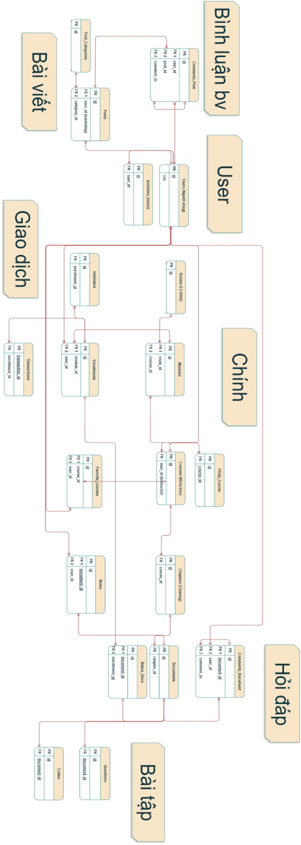

4.4.2 SƠ ĐỒ QUAN HỆ THỰC THỂ ERD (Level 2)
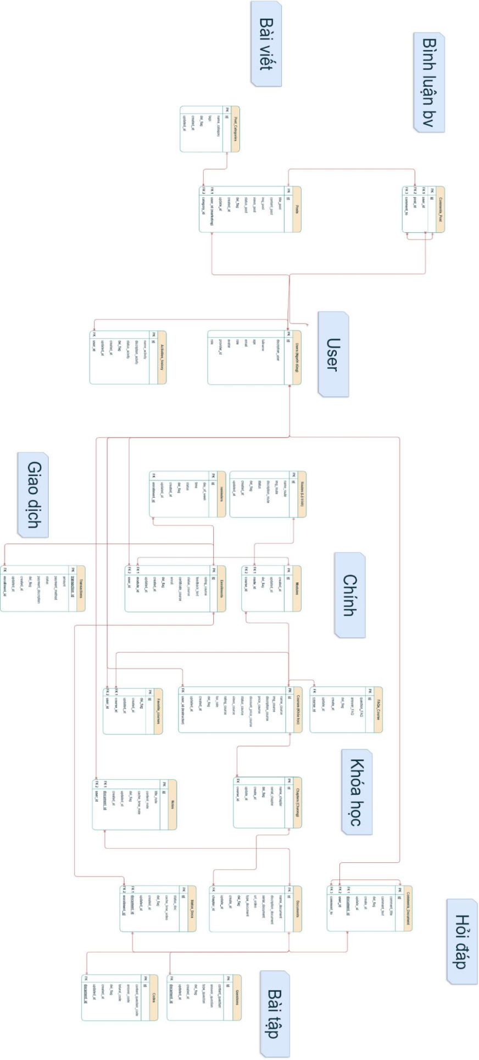

4.4.3 CHI TIẾT THỰC THỂ
- Link sơ đồ ERD: short.f8team.dev/x9jvcemy
- Mật khẩu: ttosh
- Chi tiết:
  - Users – Người dùng
Tên cột | Kiểu | Ràng buộc | Ghi chú
id | ULID | PK, NOT NULL | Mã người dùng
discription | VARCHAR (255) | NULL | Mô tả người dùng
password | VARCHAR (255) | NULL | Mật khẩu người dùng
fullname | VARCHAR (255) | NOT NULL | Họ tên người dùng
age | UNSIGNED_  TINYINT | NULL | Tuổi người dùng
email | VARCHAR (255) | NOT NULL, UNIQUE | Email người dùng
phonenumber | VARCHAR (12) | NULL | Số điện thoại người dùng
avatar | VARCHAR (255) | NULL | Ảnh hồ sơ người dùng
provider_id | VARCHAR(255) | NULL | Mã phương thức
del_flag | BOOLEAN | NOT NULL | Cờ (true: hiện, false: ẩn)
created_at | DATETIME | NOT NULL | Thời gian tạo user
updated_at | DATETIME | NULL | Thời gian cập nhật user
role | ENUM(client, marketing, ‘instructor’, ‘accountant’, ‘admin’) | NOT NULL | Vai trò:  client: người dùng,  marketing: người quản lí bài viết  instructor: người quản lí khóa học  accountant: kế toán  admin: người quản lí

- Router – Lộ trình
Tên cột | Kiểu | Ràng buộc | Ghi chú
id | ULID | PK, NOT NULL | Mã định danh duy nhất cho lộ trình
name_route | VARCHAR(255) | NOT NULL | Tên của lộ trình
img_route | VARCHAR(255) | NOT NULL | Đường dẫn hoặc URL đến hình ảnh của lộ trình
discription_  route | TEXT | NOT NULL | Mô tả chi tiết về lộ trình
status | Enum(“default”,”customize”) | NOT NULL | Trạng thái:  default: lộ trình do admin hoặc instructor tạo  customize: lộ trình do client tạo
del_flag | BOOLEAN (0,1) | NOT NULL | Cờ (true: hiện, false: ẩn)
created_at | DATETIME | NOT NULL | Thời gian tạo lộ trình
updated_at | DATETIME | NULL | Thời gian cập nhật lộ trình

- Courses - Khóa học
Tên cột | Kiểu | Ràng buộc | Ghi chú
id | ULID | PK, NOT NULL | Mã định danh duy nhất cho khóa học
name_course | VARCHAR(255) | NOT NULL | Tên của khóa học
img_course | VARCHAR(255) | NOT NULL | Đường dẫn hoặc URL đến hình ảnh của khóa học
discription_  course | TEXT | NOT NULL | Mô tả chi tiết về khóa học
status_course | ENUM (‘confirming’, ‘success’, ‘failed’) | NOT NULL | Trạng thái của khóa học, nếu giảng viên tạo khóa học
price_course | UNSIGNED_ BIGINTERGER | NOT NULL | Giá của khóa học
discount_price_course | UNSIGNED_ BIGINTERGER | NULL, CHECK (discount_price_course <= 100) | Phần trăm giá giảm của khóa học
views_course | UNSIGNED_ BIGINTERGER | NOT NULL | Số lượt xem khóa học
rating_course | FLOAT(3, 1) | NULL | Đánh giá khóa học (ví dụ: từ 1 đến 5)
tax_rate | DECIMAL(5, 2) | NOT NULL,  CHECK (tax_rate >= 0 AND tax_rate <= 100) | Tỷ lệ thuế áp dụng cho khóa học
del_flag | BOOLEAN (0,1) | NOT NULL | Cờ (true: hiện, false: ẩn)
created_at | DATETIME | NOT NULL | Thời gian tạo khóa học
updated_at | DATETIME | NULL | Thời gian cập nhật khóa học
user_id | ULID | FK, NOT NULL | Mã người dùng (giảng viên) liên quan đến khóa học
- Favorite_Courses
Tên cột | Kiểu | Ràng buộc | Ghi chú
id | ULID | PK, NOT NULL | Mã định danh duy nhất cho khóa học yêu thích
del_flag | BOOLEAN (0,1) | NOT NULL | Cờ (true: hiện, false: ẩn)
created_at | DATETIME | NOT NULL | Thời gian tạo khóa học yêu thích
updated_at | DATETIME | NULL | Thời gian cập nhật khóa học
user_id | ULID | FK, NOT NULL | Mã người dùng (người yêu thích) liên quan
course_id | ULID | FK, NOT NULL | Mã khóa học liên quan đến yêu thích

- Modules
Tên cột | Kiểu | Ràng buộc | Ghi chú
id | ULID | PK, NOT NULL | Mã định danh duy nhất cho module
del_flag | BOOLEAN (0,1) | NOT NULL | Cờ (true: hiện, false: ẩn)
created_at | DATETIME | NOT NULL | Thời gian tạo module
updated_at | DATETIME | NULL | Thời gian cập nhật module
route_id | ULID | FK, NOT NULL | Mã lộ trình liên quan đến module
course_id | ULID | FK, NOT NULL | Mã khóa học liên quan đến module

- Enrollments - Đăng ký
Tên cột | Kiểu | Ràng buộc | Ghi chú
id | ULID | PK, NOT NULL | Mã định danh duy nhất cho đăng ký
rating_course | TINYINT | NULL | Đánh giá khóa học (ví dụ: từ 1 đến 5)
feedback_text | TEXT | NULL | Phản hồi chi tiết về khóa học
status_course | ENUM(completed', 'in_progress', 'failed'') | NOT NULL | Trạng thái của khóa học:  completed: hoàn thành.  in_progress: đang học.  failed: thất bại.
certificate_course | VARCHAR(255) | NULL | Đường dẫn hoặc URL đến chứng chỉ khóa học
enroll | BOOLEAN (0, 1) | NOT NULL | Check học học viên đã dăng ký hay chưa,  true: đã đăng ký khóa học,  false: chưa đăng ký khóa học
del_flag | BOOLEAN (0,1) | NOT NULL | Cờ (true: hiện, false: ẩn)
created_at | DATETIME | NOT NULL | Thời gian tạo đăng ký
updated_at | DATETIME | NULL | Thời gian cập nhật đăng ký
module_id | ULID | FK, NOT NULL | Mã module liên quan đến đăng ký
user_id | ULID | FK, NOT NULL | Mã người dùng liên quan đến đăng ký

- Reminders - Nhắc nhở
Tên cột | Kiểu | Ràng buộc | Ghi chú
id | ULID | PK, NOT NULL | Mã định danh duy nhất cho nhắc nhở
day_of_week | ENUM (‘Monday’, ‘Tuesday’, ‘Wednesday’, ‘Thursday’, ‘Friday’, ‘Saturday’, ‘Sunday’) | NOT NULL | Thứ trong tuần mà học viên muốn nhắc nhở
time | TIME | NOT NULL | Giờ mà học học viên muốn nhắc nhở
del_flag | BOOLEAN (0,1) | NOT NULL | Cờ (true: hiện, false: ẩn)
created_at | DATETIME | NOT NULL | Thời gian tạo nhắc nhở
updated_at | DATETIME | NULL | Thời gian cập nhật nhắc nhở
enrollment_id | ULID | FK, NOT NULL | Mã đăng kí liên quan đến nhắc nhở

- Chapters - Chương

Tên cột | Kiểu | Ràng buộc | Ghi chú
id | ULID | PK, NOT NULL | Mã định danh duy nhất cho chương
name_chapter | VARCHAR(255) | NOT NULL | Tên của chương
serial_chapter | UNSIGNED  TINYINTEGER | NOT NULL | Số thứ tự của các chương trong khóa học
del_flag | BOOLEAN (0,1) | NOT NULL | Cờ (true: hiện, false: ẩn)
created_at | DATETIME | NOT NULL | Thời gian tạo chương
updated_at | DATETIME | NULL | Thời gian cập nhật chương
course_id | ULID | FK, NOT NULL | Mã khóa học liên quan đến chương

- Documents - Tài liệu

Tên cột | Kiểu | Ràng buộc | Ghi chú
id | ULID | PK, NOT NULL | Mã định danh duy nhất cho tài liệu
name_document | VARCHAR(255) | NOT NULL | Tên của tài liệu
serial_document | UNSIGNED  TINYINTEGER | NOT NULL | Số thứ tự của các bài học trong chương
discription_  document | TEXT | NOT NULL | Mô tả chi tiết về tài liệu
poster_document | VARCHAR(255) | NOT NULL | Đường dẫn hình ảnh đại diện cho video tài liệu
url_video | VARCHAR(255) | NULL | Đường dẫn video
type_document | ENUM('video', ‘code’, ‘quiz’) | NOT NULL | Loại tài liệu(video, bài tập code, bài tập quiz)
del_flag | BOOLEAN (0,1) | NOT NULL | Cờ (true: hiện, false: ẩn)
created_at | DATETIME | NOT NULL | Thời gian tạo tài liệu
updated_at | DATETIME | NULL | Thời gian cập nhật tài liệu
chapter_id | ULID | FK, NOT NULL | Mã chương mà bài học thuộc về.

- Notes - Ghi chú

Tên cột | Kiểu | Ràng buộc | Ghi chú
id | ULID | PK, NOT NULL | Mã định danh duy nhất cho ghi chú
title_note | VARCHAR (255) | NOT NULL | Tiêu đề ghi ghi chú
content_note | TEXT | NOT NULL | Nội dung ghi chú
cache_time_note | UNSIGNED_  INTEGER | NOT NULL | Thời gian mà học viên muốn tạo ghi chú
del_flag | BOOLEAN (0,1) | NOT NULL | Cờ (true: hiện, false: ẩn)
created_at | DATETIME | NOT NULL | Thời gian tạo ghi chú
updated_at | DATETIME | NULL | Thời gian cập nhật ghi chú
document_id | ULID | FK, NOT NULL | Mã tài liệu mà ghi chú liên quan
user_id | ULID | FK, NOT NULL | Mã người dùng mà ghi chú liên quan

- Status_docs - Trạng thái video của học viên

Tên cột | Kiểu | Ràng buộc | Ghi chú
id | ULID | PK, NOT NULL | Mã định danh duy nhất cho trạng thái video
status_doc | BOOLEAN (0, 1) | NULL | Trạng thái hiện tại của video (false: chưa hoàn thành, true: đã hoàn thành)
cache_time_video | UNSIGNED_INTEGER | NULL | Thời gian video được lưu lại (tính theo giây)
del_flag | BOOLEAN (0,1) | NOT NULL | Cờ (true: hiện, false: ẩn)
created_at | DATETIME | NOT NULL | Thời gian tạo trạng thái video
updated_at | DATETIME | NULL | Thời gian cập nhật trạng thái video
document_id | ULID | FK, NOT NULL | Mã tài liệu liên quan đến trạng thái video
enrollment_id | ULID | FK, NOT NULL | Mã đăng ký khóa học liên quan đến trạng thái video

- Comments_Document - Hỏi đáp về môn học

Tên cột | Kiểu | Ràng buộc | Ghi chú
id | ULID | PK, NOT NULL | Mã định danh duy nhất cho bình luận
comment_title | VARCHAR(255) | NULL | Tựa đề của bình luận
comment_text | VARCHAR(255) | NOT NULL | Bình luận
del_flag | BOOLEAN (0,1) | NOT NULL | Cờ (true: hiện, false: ẩn)
created_at | DATETIME | NOT NULL | Thời gian tạo bình luận
updated_at | DATETIME | NULL | Thời gian cập nhật bình luận (nếu có)
document_id | ULID | FK, NOT NULL | Mã tài liệu mà bình luận thuộc về
user_id | ULID | FK, NOT NULL | Mã người dùng đã tạo bình luận
comment_to | ULID | FK, NULL | Mã bình luận mà bình luận hiện tại trả lời (nếu có)

- FAQs_Course - Các câu hỏi thường gặp của khóa học

Tên cột | Kiểu | Ràng buộc | Ghi chú
id | ULID | PK, NOT NULL | Mã định danh duy nhất cho FAQ
question_faq | TEXT | NOT NULL | Câu hỏi thường gặp
answer_faq | TEXT | NOT NULL | Câu trả lời cho câu hỏi thường gặp
del_flag | BOOLEAN (0,1) | NOT NULL | Cờ (true: hiện, false: ẩn)
created_at | DATETIME | NOT NULL | Thời gian tạo FAQ
updated_at | DATETIME | NULL | Thời gian cập nhật FAQ (nếu có)
course_id | ULID | FK, NOT NULL | Mã khóa học liên quan đến FAQ

- Questions - Câu hỏi của bài tập

Tên cột | Kiểu | Ràng buộc | Ghi chú
id | ULID | PK, NOT NULL | Mã định danh duy nhất cho câu hỏi
content_question | TEXT | NOT NULL | Nội dung câu hỏi
answer_question | TEXT | NOT NULL | Nội dung câu trả lời
type_question | ENUM('multiple_choice', 'fill', 'true_false') | NOT NULL | Loại câu hỏi (trắc nghiệm,điền từ, đúng/sai)
del_flag | BOOLEAN (0,1) | NOT NULL | Cờ (true: hiện, false: ẩn)
created_at | DATETIME | NOT NULL | Thời gian tạobài tập quiz
updated_at | DATETIME | NULL | Thời gian cập nhật bài tập quiz (nếu có)
document_id | ULID | FK, NOT NULL | Mã bài tập mà câu hỏi thuộc về

- Codes - Câu hỏi code

Tên cột | Kiểu | Ràng buộc | Ghi chú
id | ULID | PK, NOT NULL | Mã định danh duy nhất cho đoạn mã
question_code | TEXT | NOT NULL | Nội dung câu hỏi code
answer_code | TEXT | NOT NULL | Câu trả lời hoặc mã nguồn giải quyết bài tập
tutorial_code | TEXT | NULL | Hướng dẫn giải thích cho đoạn mã
del_flag | BOOLEAN (0,1) | NOT NULL | Cờ (true: hiện, false: ẩn)
created_at | DATETIME | NOT NULL | Thời gian tạobài tập code
updated_at | DATETIME | NULL | Thời gian cập nhật bài tập code (nếu có)
document_id | ULID | FK, NOT NULL | Mã bài tập liên quan

- Transactions - Lịch sử giao dịch

Tên cột | Kiểu | Ràng buộc | Ghi chú
id | ULID | PK, NOT NULL | Mã giao dịch
amount | UNSIGNED_ BIGINTERGER | NOT NULL | Số tiền liên quan đến giao dịch
payment_method | ENUM (‘Momo’, ‘VnPay’) | NOT NULL | Phương thức thanh toán (Momo, VnPay)
status` | Enum('pending', 'completed', 'failed', 'canceled') | NOT NULL | Trạng thái của giao dịch (ví dụ: ( đang xử lý, thành công, thất bại, đã hủy)
payment_  discription | TEXT | NULL | Mô tả về thanh toán
del_flag | BOOLEAN (0,1) | NOT NULL | Cờ (true: hiện, false: ẩn)
created_at | TIMESTAMP | NOT NULL | Thời gian tạo giao dịch
updated_at | TIMESTAMP | NULL | Thời gian cập nhật giao dịch
enrollment_id | ULID | FK, NOT NULL | Mã ghi danh, liên kết với bảng enrollments

- Post_Categories - Danh mục bài viết

Tên cột | Kiểu | Ràng buộc | Ghi chú
id | ULID | PK, NOT NULL | Mã danh mục bài đăng
name_category | VARCHAR (255) | NOT NULL | Tên danh mục bài đăng
tags | TEXT | NOT NULL | Hashtag
del_flag | BOOLEAN (0,1) | NOT NULL | Cờ (true: hiện, false: ẩn)
created_at | TIMESTAMP | NOT NULL, DEFAULT NOW | Thời gian tạo danh mục
updated_at | TIMESTAMP | NULL | Thời gian cập nhật danh mục, nếu có

- Posts - Bài viết

Tên cột | Kiểu | Ràng buộc | Ghi chú
id | ULID | PK, NOT NULL | Mã bài đăng
title_post | VARCHAR (255) | NOT NULL | Tiêu đề của bài đăng
content_post | TEXT | NOT NULL | Nội dung của bài đăng
img_post | VARCHAR (255) | NULL | Đường dẫn hình ảnh bài đăng (nếu có)
views_post | UNSIGNED_ BIGINTERGER | NOT NULL | Lượt xem bài đăng
del_flag | BOOLEAN (0,1) | NOT NULL | Cờ (true: hiện, false: ẩn)
created_at | TIMESTAMP | NOT NULL, DEFAULT NOW | Thời gian tạo bài đăng
updated_at | TIMESTAMP | NULL | Thời gian cập nhật bài đăng
user_id | ULID | FK, NOT NULL | Mã người dùng (người đăng bài), liên kết với bảng users
category_id | ULID | FK, NOT NULL | Mã danh mục, liên kết với bảng categories

- Comments_Post - Bình luận bài viết

Tên cột | Kiểu | Ràng buộc | Ghi chú
Comment_  post_id | ULID | PK, NOT NULL | Mã danh mục bình luận của bài viết
comment_text | VARCHAR (255) | NOT NULL | Nội dung bình luận
del_flag | BOOLEANc | NOT NULL | Cờ (true: hiện, false: ẩn)
created_at | TIMESTAMP | NOT NULL | Thời gian tạo danh mục
updated_at | TIMESTAMP | NULL | Thời gian cập nhật danh mục, nếu có
user_id | ULID | FK, NOT NULL | Mã người bình luận, liên kết với bảng users
post_id | ULID | FK, NOT NULL | Mã bài đăng, liên kết với bảng posts
comment_to | ULID | FK, NULL | Mã bình luận được trả lời (nếu có)

PHẦN 5: CÔNG NGHỆ VÀ THIẾT KẾ GIAO DIỆN

5.1 MÔ HÌNH CÔNG NGHỆ HIỆN TẠI
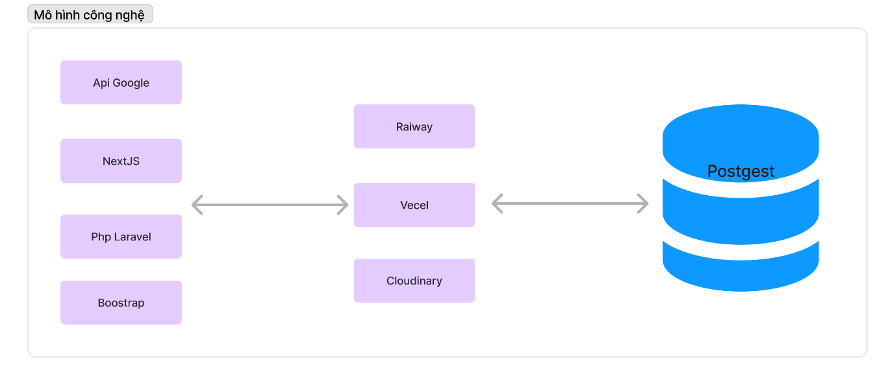

- TTO.SH được định hướng là website thương mại điện tử thời trang với frontend Next.js và backend Express TypeScript.
  - Database Server:
    - MongoDB Atlas được kết nối bằng Mongoose; biến môi trường DATABASE chứa chuỗi kết nối.
    - Application Server:
  - Express chạy trên Node.js, dùng CORS, JSON middleware, JWT, bcrypt và express-validator theo phạm vi phụ thuộc hiện có.
    - Backend API:
    - Các endpoint xác thực hiện tại gồm /api/auth/register, /api/auth/login và /api/auth/me.
      - Client:
  - Next.js 16 và React 19 là nền tảng frontend; giao diện nghiệp vụ chưa được triển khai trong mã nguồn hiện tại.
    - Phân quyền:
      - UserRole gồm customer, staff và admin; middleware authorize đã được chuẩn bị để giới hạn endpoint theo vai trò.
      - Triển khai:
Backend có script dev/build/start; frontend có script dev/build/start/lint.

5.2 THIẾT KẾ GIAO DIỆN

5.2.1 SITEMAP CLIENT
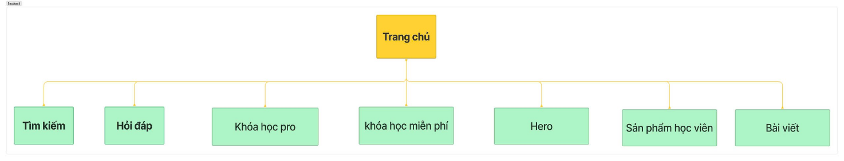
- Trang chủ

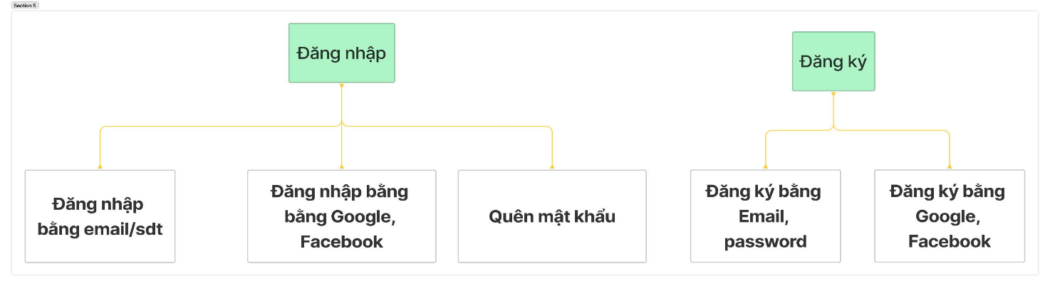
- Đăng ký, đăng nhập

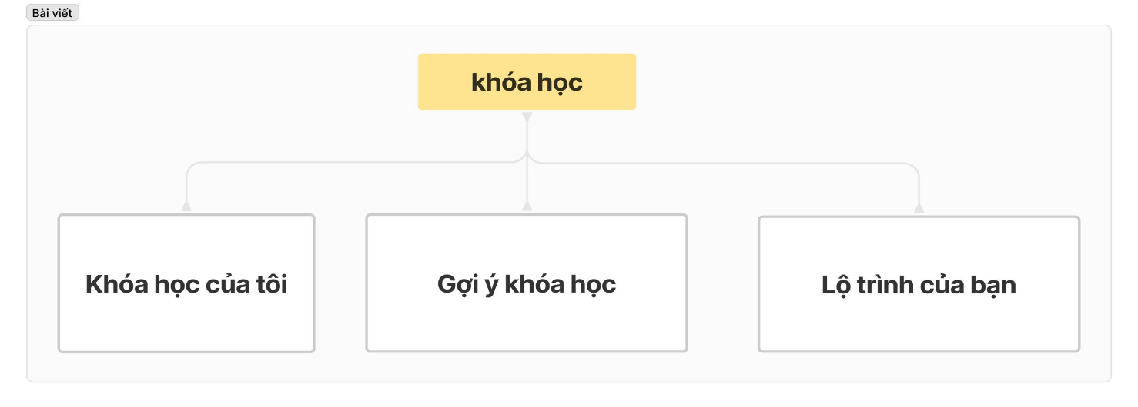
- Khóa học

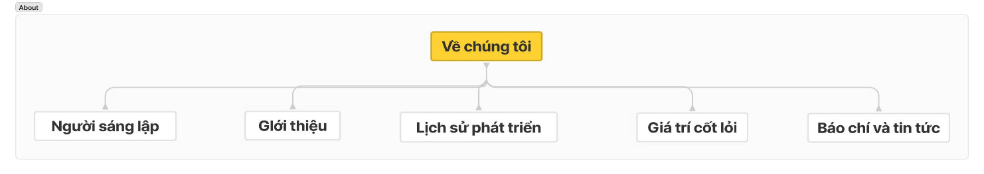
- Về chúng tôi (About)
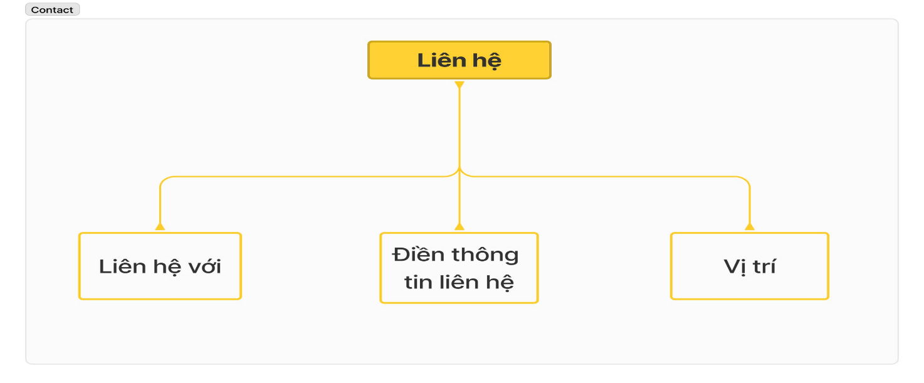
- Liên hệ
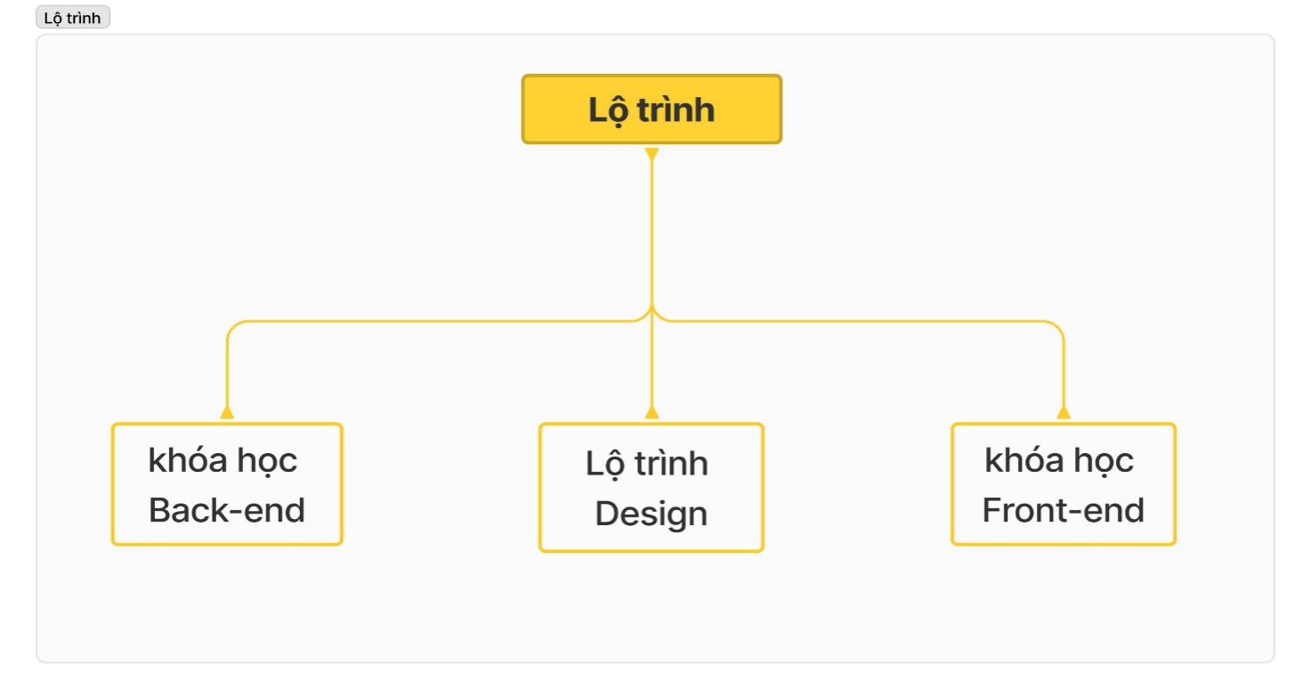
- Lộ trình

- Link Sitemap: https://short.f8team.dev/f54y8k7b
- Mật khẩu Link: ttosh
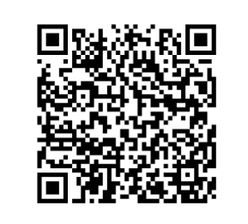
- Mã QR:

- Trang chủ (Homepage)
  - Các phần chính khi chưa đăng ký khóa học:
    - Khóa học Pro (Có phí):
      - Danh sách khóa học Pro: Hiển thị danh sách các khóa học có phí được cung cấp.
      - Thông tin khóa học chi tiết:
        - Hình đại diện: Hình ảnh đại diện của khóa học để người dùng dễ nhận biết.
        - Tên khóa học: Tiêu đề của khóa học giúp người dùng biết nội dung tổng quát.
        - Nội dung mô tả ngắn: Mô tả ngắn gọn về khóa học, cung cấp cái nhìn sơ lược về chủ đề và nội dung khóa học.
    - Khóa học Miễn phí:
      - Danh sách khóa học miễn phí: Hiển thị các khóa học miễn phí cho người dùng.
      - Thông tin khóa học chi tiết:
        - Tên khóa học: Tên khóa học miễn phí.
        - Hình đại diện: Hình ảnh đại diện cho khóa học miễn phí.
        - Nội dung mô tả ngắn: Giới thiệu ngắn về nội dung khóa học.
    - Bài viết:
      - Danh sách bài viết: Bao gồm các bài viết kiến thức, chia sẻ liên quan đến học tập.
      - Chi tiết bài viết:
        - Người viết bài: Tên tác giả của bài viết.
        - Tiêu đề chính: Tiêu đề của bài viết.
        - Hình ảnh: Hình ảnh minh họa cho nội dung bài viết.
        - Thời gian đăng bài: Thời gian mà bài viết được xuất bản.

    - Sản phẩm của học viên:
      - Danh sách các sản phẩm dự án do học viên thực hiện.
      - Thông tin sản phẩm:
        - Mô tả: Mô tả ngắn về dự án hoặc bài viết.
        - Hình ảnh sản phẩm: Hình ảnh minh họa hoặc hình ảnh sản phẩm của học viên.
    - Tìm kiếm:
      - Hộp tìm kiếm cho phép người dùng tìm các khóa học, bài viết hoặc tài liệu liên quan trên website.
      - Để lại thông tin: để lại thông tin nhận tư vấn.
  - Các phần khi đã đăng ký khóa học:
    - Khóa học Pro:
      - Các khóa học đã mở: Hiển thị danh sách khóa học Pro mà người dùng đã mua.
      - Theo dõi tiến trình khóa học: Giúp người dùng xem tiến độ hoàn thành của từng khóa học.
      - Liệt kê 10% nội dung khóa học đầu tiên: Cho phép xem thử một phần nội dung để người học đánh giá khóa học.
    - Khóa học Miễn phí:
      - Các khóa học đã mở: Danh sách các khóa học miễn phí mà người dùng đã đăng ký.
      - Theo dõi tiến trình khóa học: Giúp người dùng xem quá trình học tập và hoàn thành các khóa học miễn phí.
    - Đăng nhập:
      - Các hình thức đăng nhập:
        - Đăng nhập bằng tài khoản: Đăng nhập bằng tài khoản đã đăng ký.
        - Đăng nhập qua email/phone: Đăng nhập bằng email hoặc số điện thoại.
        - Đăng nhập qua Google/Facebook: Đăng nhập nhanh qua tài khoản Google hoặc Facebook.
    - Đăng ký:
      - Đăng ký tài khoản mới bằng cách nhập email và tạo mật khẩu.
- Trang Giới thiệu (About)
  - Người sáng lập:
    - Thông tin chi tiết về người sáng lập trang web:
      - Hình ảnh: Hình ảnh của người sáng lập.
      - Tên: Tên người sáng lập.
      - Mô tả: Giới thiệu ngắn về thành tựu và tầm nhìn của người sáng lập.

  - Giới thiệu về trang web:
    - Hình ảnh hoặc video giới thiệu tổng quát về trang web và các dịch vụ cung cấp.
    - Thông tin giới thiệu chi tiết về mục tiêu và sứ mệnh của trang web.
  - Lịch sử phát triển:
    - Thông tin về quá trình phát triển trang web:
      - Hình ảnh minh họa: Hình ảnh gắn liền với các cột mốc phát triển.
      - Ngày thành lập: Thời gian trang web được thành lập.
      - Các giai đoạn phát triển: Tóm tắt các giai đoạn phát triển nổi bật.
      - Khóa học đầu tiên: Giới thiệu khóa học đầu tiên của trang web.
    - Giá trị cốt lõi:
      - Các giá trị mà trang web hướng tới:
        - Chất lượng, Sự tin cậy, Cập nhật, Hợp tác và đoàn kết, Định hướng tương lai.
    - Báo chí và tin tức:
      - Thông tin liên quan đến các bài viết và tin tức trên báo chí về trang web:
        - Hình ảnh: Hình ảnh minh họa.
        - Bài viết liên quan: Danh sách các bài viết trên báo chí về trang web.
        - Đối tác: Thông tin về đối tác liên kết.
        - Đánh giá từ khách hàng: Phản hồi và đánh giá của người dùng.
- Trang Khóa học (Course)
  - Các khóa học nổi bật:
    - Khóa học Microsoft Office
    - Khóa học Lập trình Website Front-End (FE)
    - Khóa học Lập trình Website Back-End (BE)
  - Thông tin khóa học:
    - Hình ảnh: Hình ảnh đại diện cho khóa học.
    - Tên khóa học: Tiêu đề của khóa học.
    - Đánh giá: Đánh giá của học viên.

- Lộ trình học (Learning Path)
  - Danh mục lộ trình học:
    - Lộ trình học Back-End.
    - Lộ trình học Front-End.
    - Lộ trình Tin học văn phòng.
    - Lộ trình Design
  - Chi tiết nội dung lộ trình học:
    - Tên khóa học: Tên và nội dung của từng khóa học trong lộ trình.
    - Giới thiệu khóa học: Phần giới thiệu ngắn và mô tả khóa học.
    - Hình ảnh/video giới thiệu: Hình ảnh hoặc video giới thiệu khóa học.
  - Khóa học đang học:
    - Danh sách khóa học mà người dùng đã đăng ký và đang theo học.
    - Tiến độ hoàn thành: Phần trăm hoàn thành khóa học.
    - Xem nội dung khóa học: Nút để truy cập nội dung chi tiết.
- Blog (Bài viết)
  - Bài viết nổi bật:
    - Hiển thị các bài viết nổi bật:
      - Người viết bài: Tên tác giả của bài viết.
      - Tiêu đề chính: Tiêu đề của bài viết.
      - Hình ảnh: Hình ảnh đại diện của bài viết.
      - Thời gian đăng bài: Thời gian xuất bản.
  - Bài viết mới nhất:
    - Danh sách các bài viết mới nhất được sắp xếp theo thứ tự thời gian:
      - Người viết bài: Tên tác giả.
      - Tiêu đề và nội dung tóm tắt: Tóm tắt nội dung bài viết.
      - Hình ảnh: Hình ảnh liên quan.
      - Thời gian đăng bài: Ngày đăng của bài viết.
  - Bài viết theo chủ đề:
    - Phân loại bài viết theo các chủ đề học tập:
      - Front-End (FE)
      - Back-End (BE)
      - Các chủ đề khác liên quan.
- Quảng cáo: Hiển thị các quảng cáo liên quan đến khóa học hoặc các chương trình khuyến mãi.

5.2.2 LAYOUT HOME
- Link Design Ui/Ux Website TTO.SH: https://short.f8team.dev/a9tbnquc
  - Password-Link: ttosh.
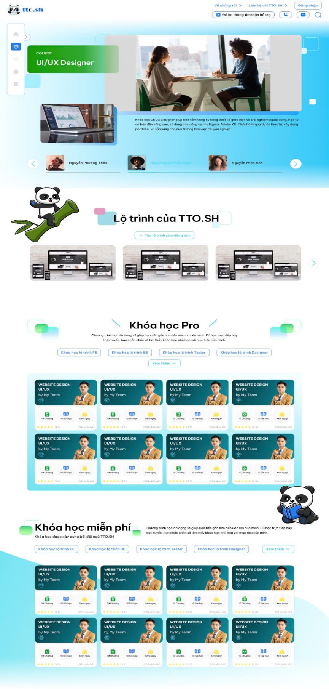
Trang chủ
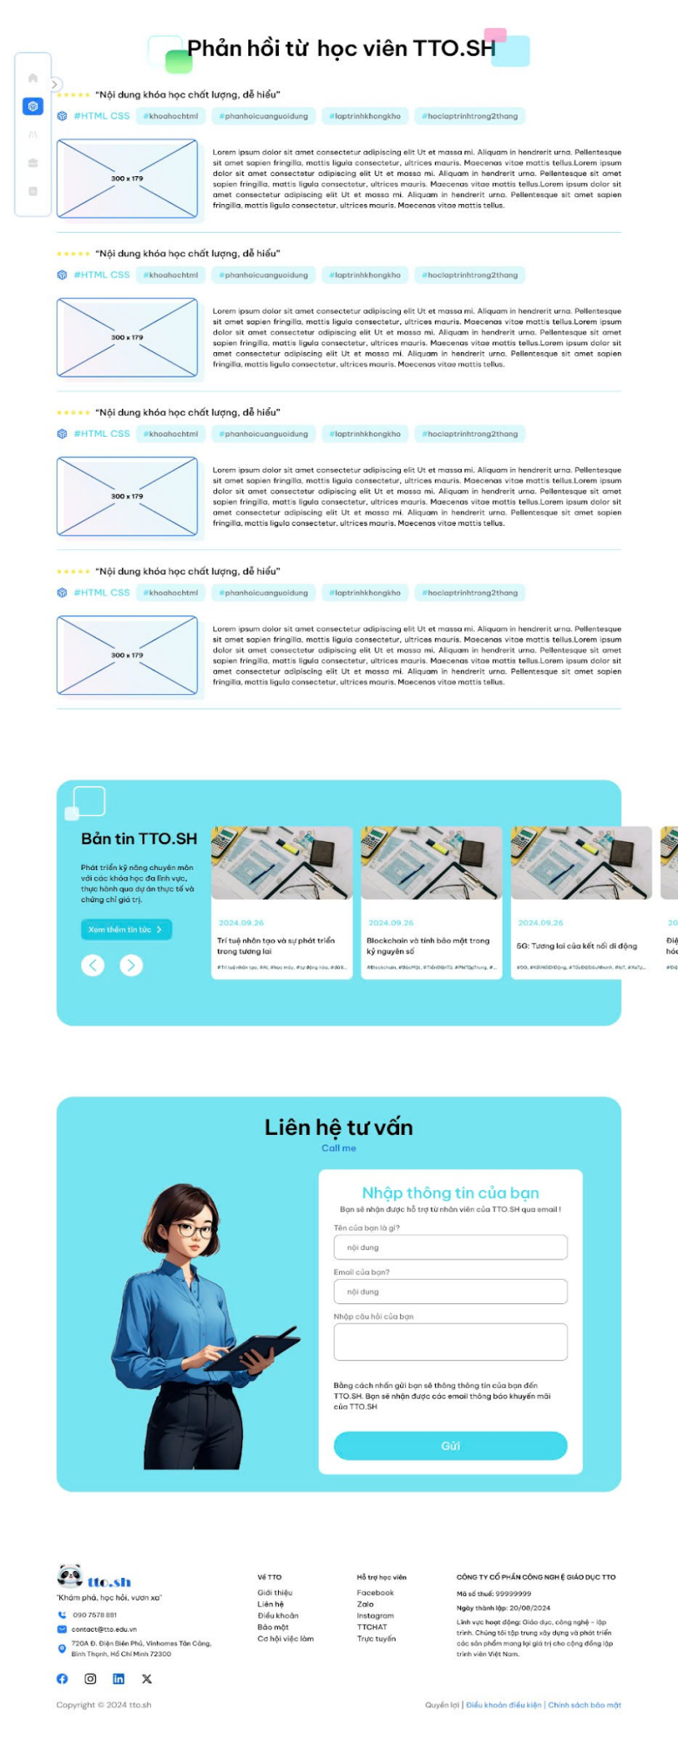
Trang chủ
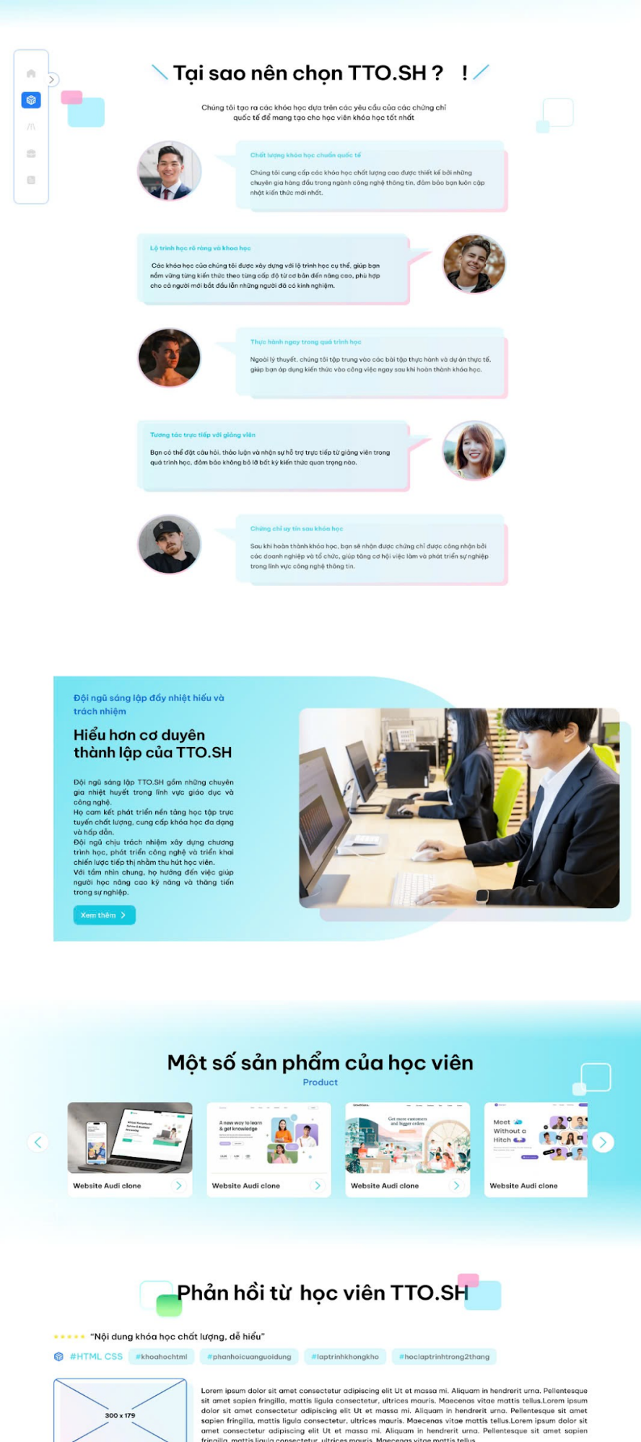
Trang chủ
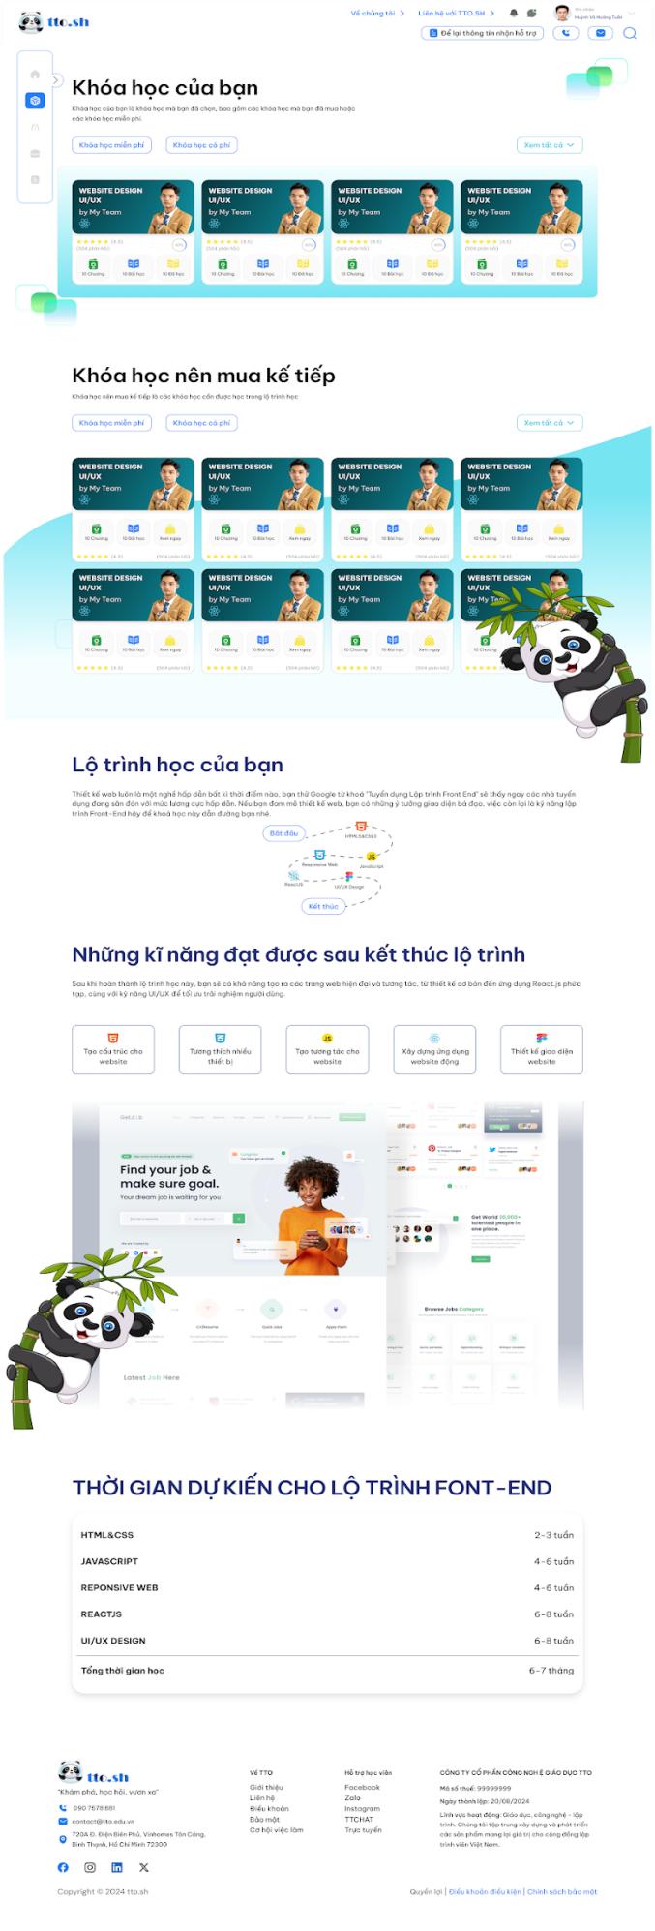
Khóa học của bạn
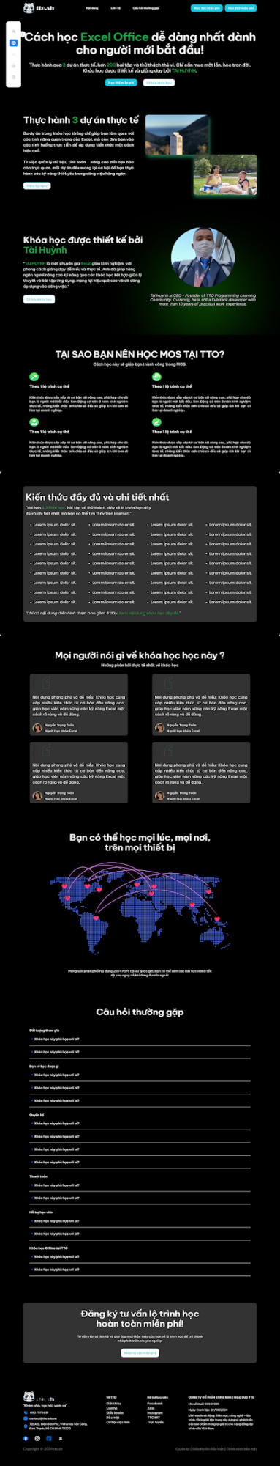
Chi tiết khóa học
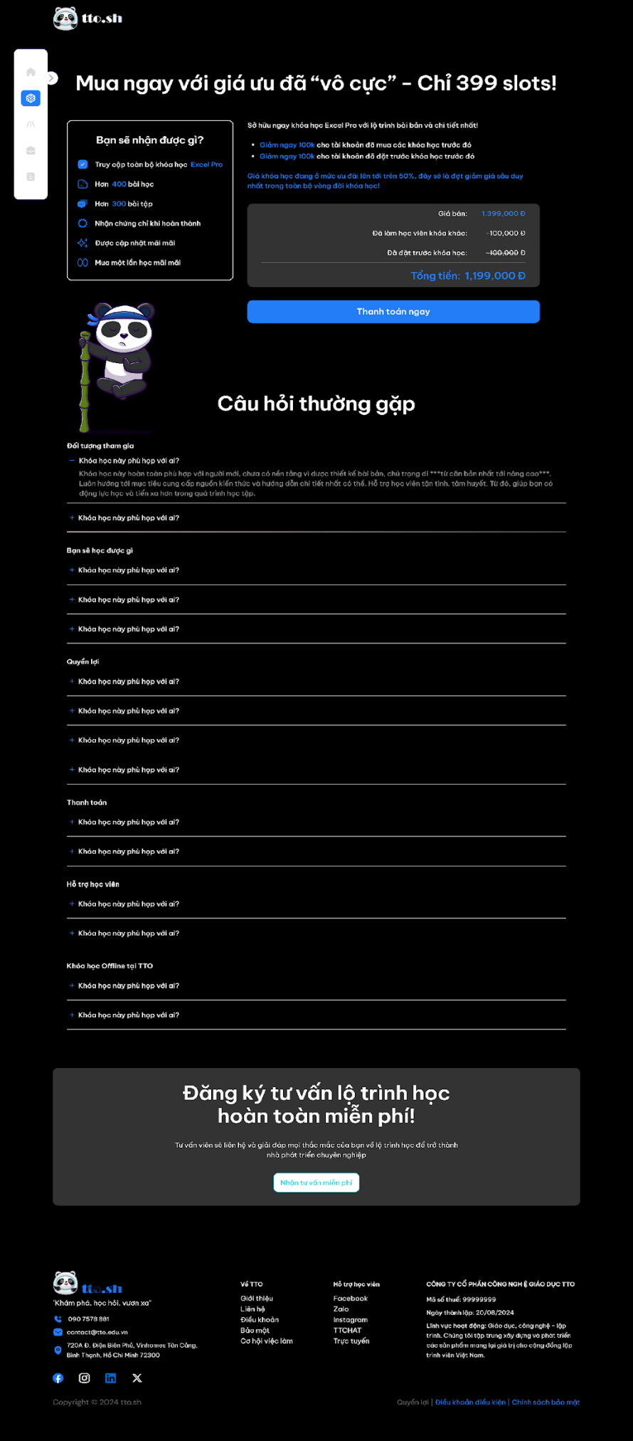
Thanh toán khóa học
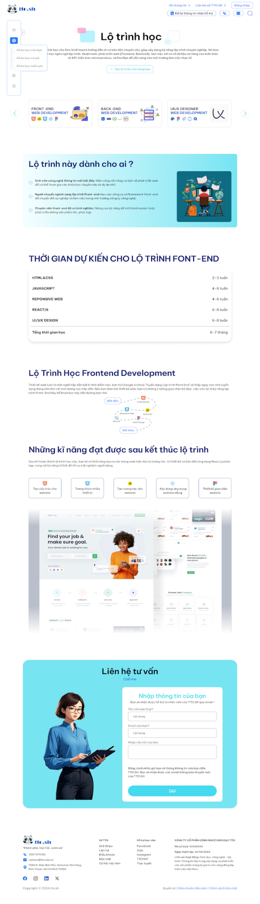
Lộ trình học
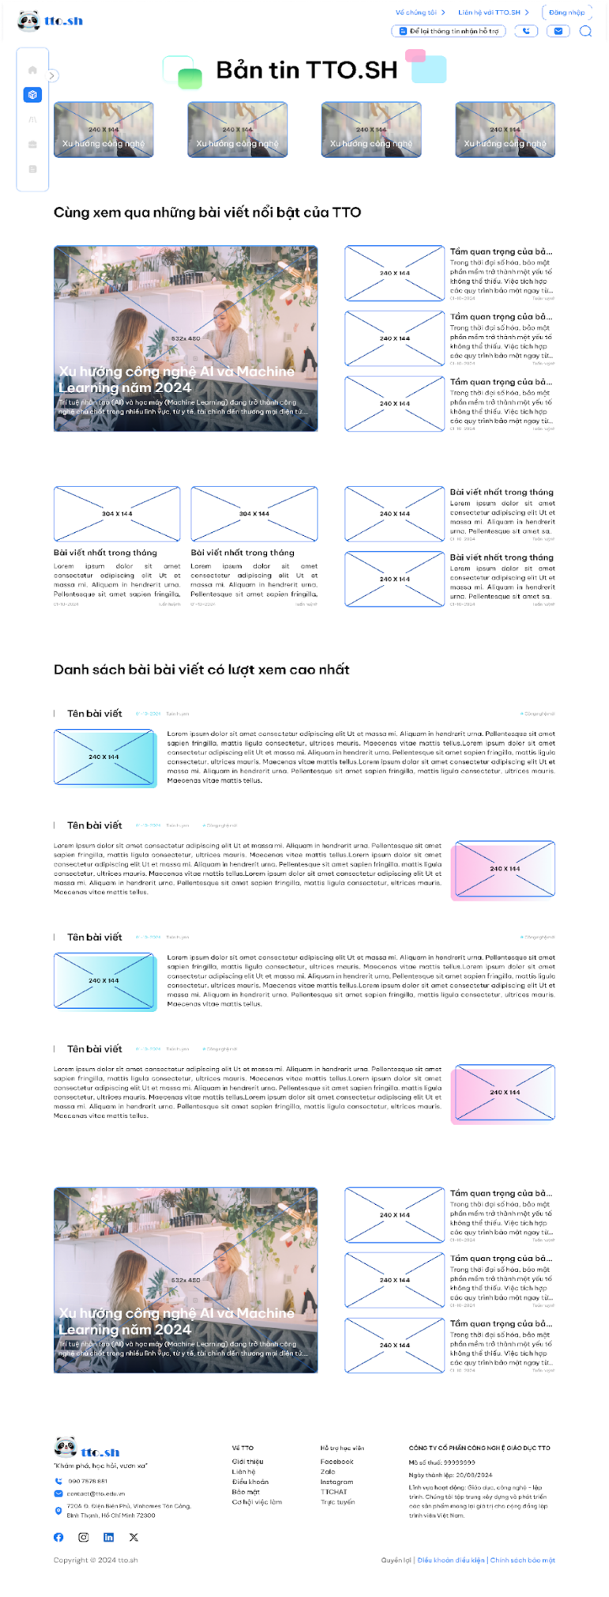
Bản tin – Bài viết
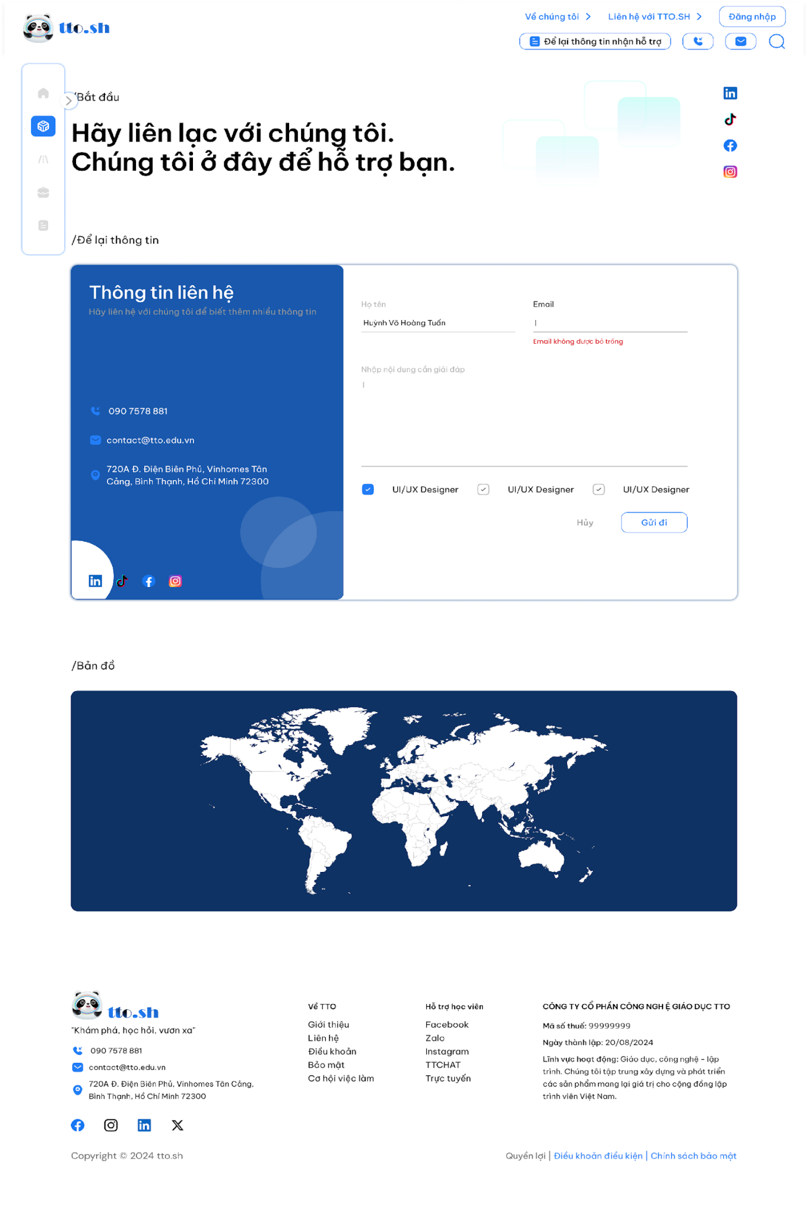
Liên hệ
Layout Header
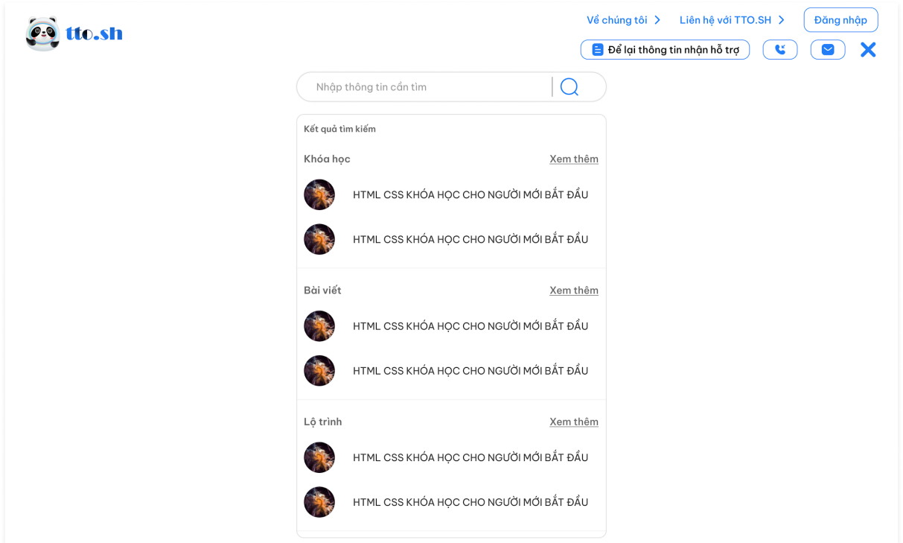
Layout Đăng nhập
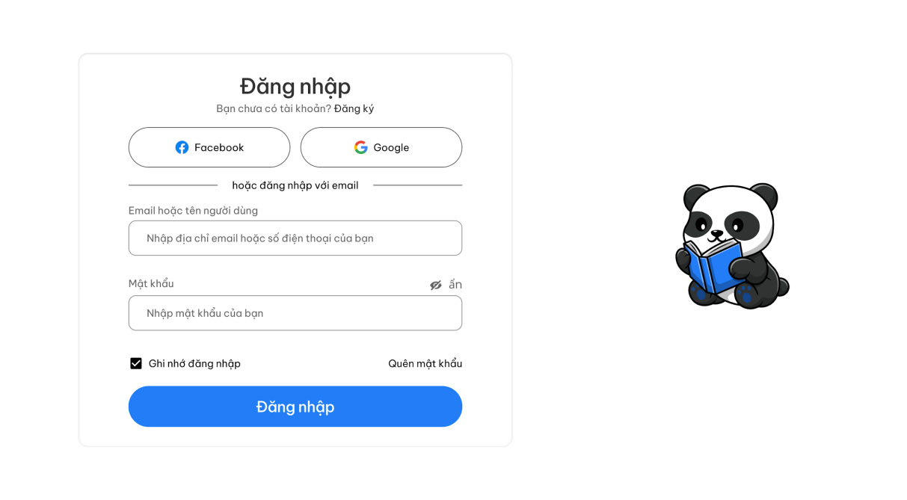

Layout Đăng ký
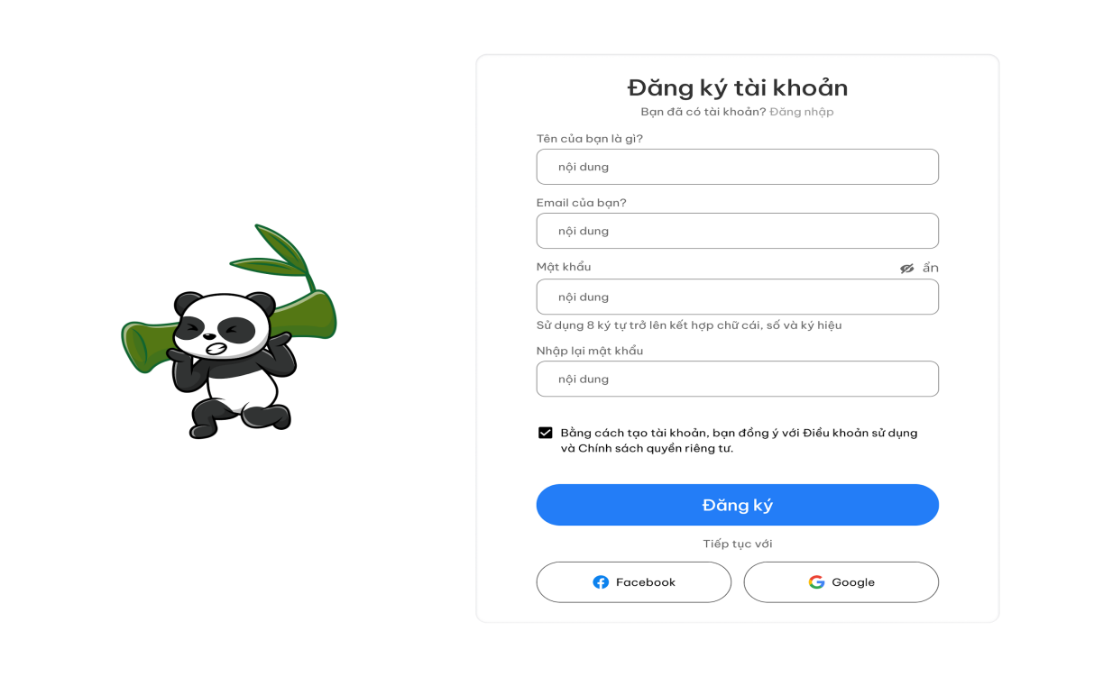
Layout Quên mật khẩu
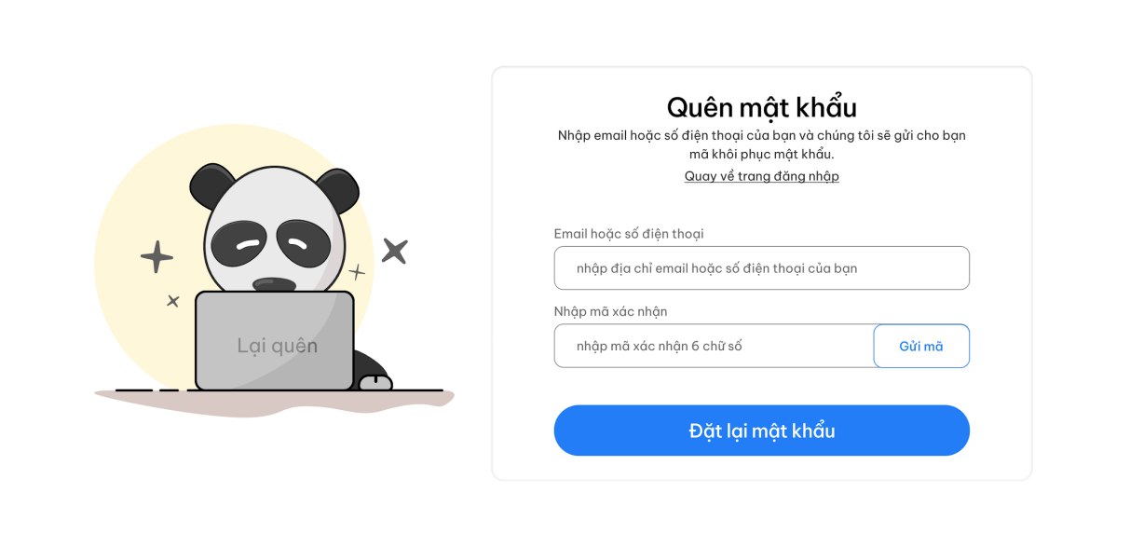
Layout Silebar
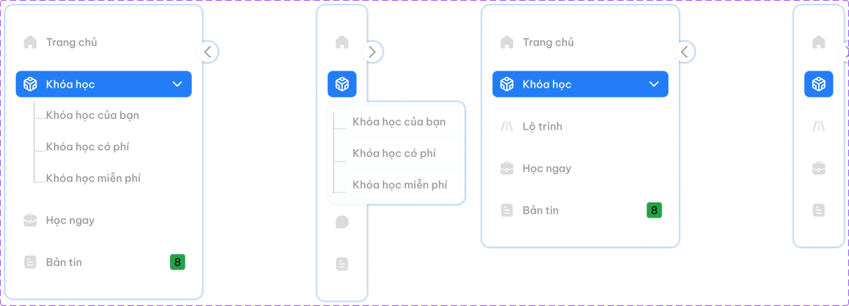

Layout Silebar
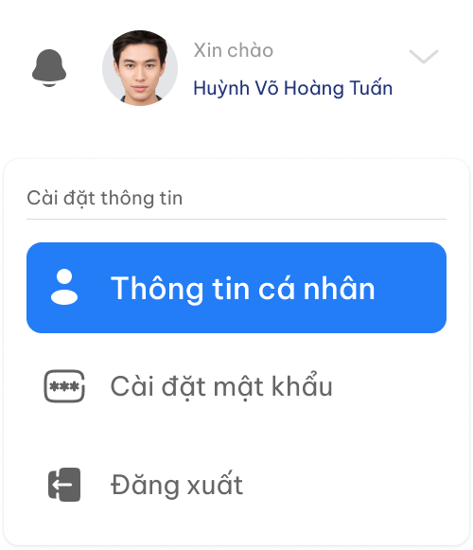

Layout View Course
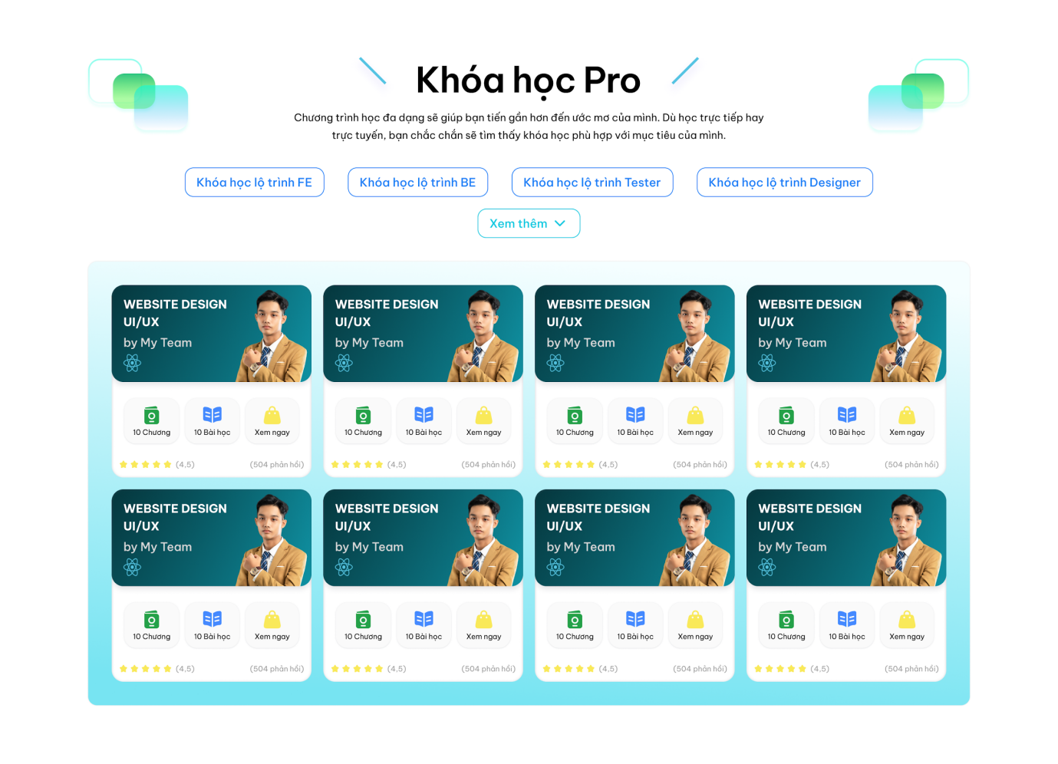
Layout Card Course



Layout Learning Courses
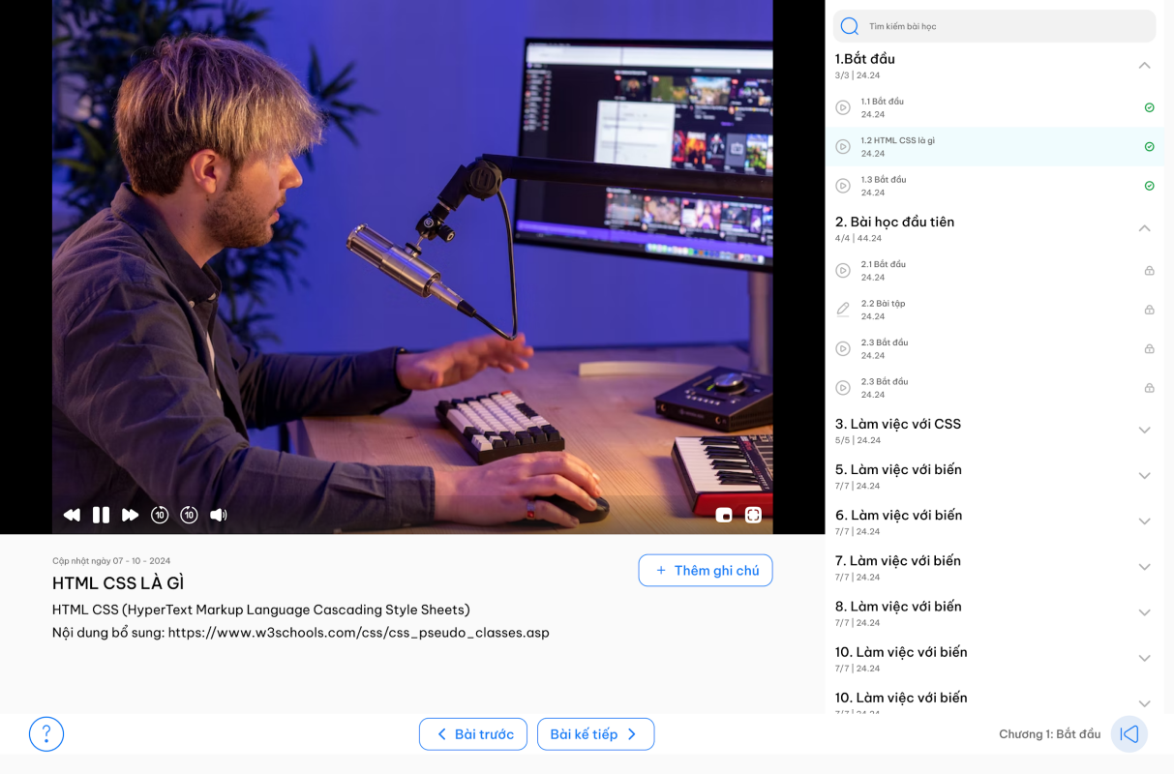
Code trực tiếp
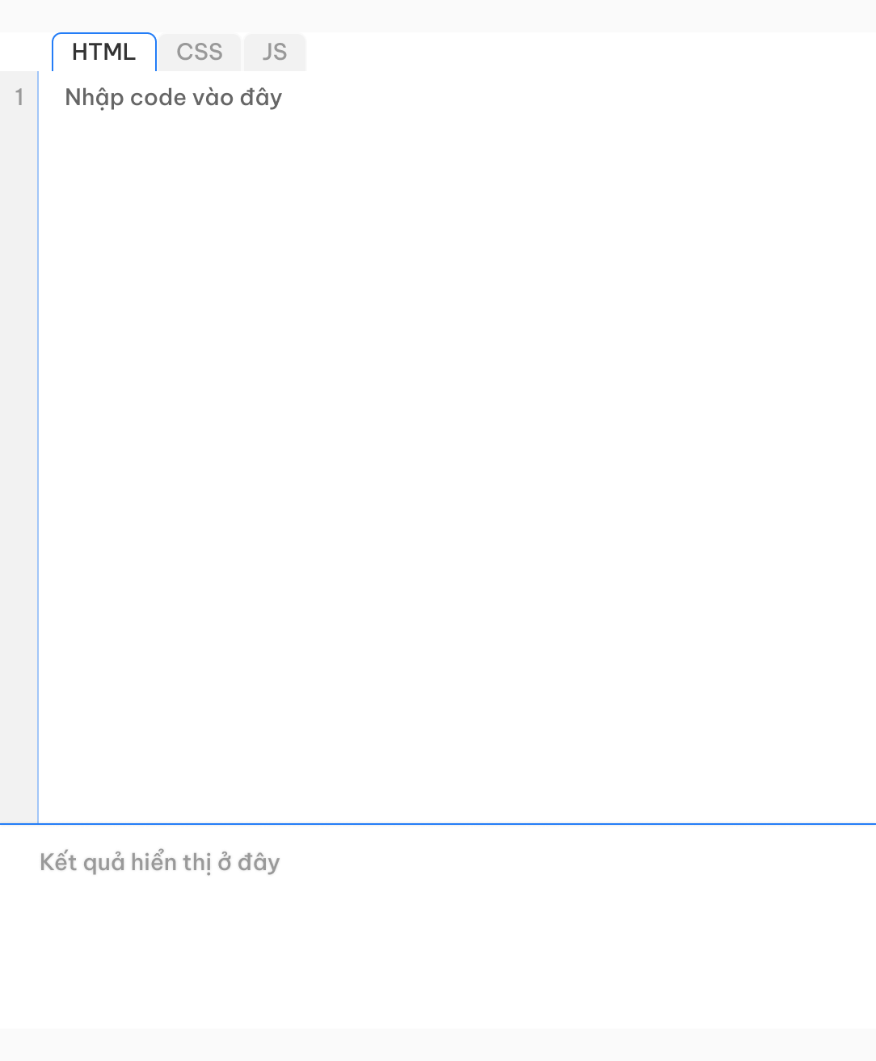

Ghi chú:
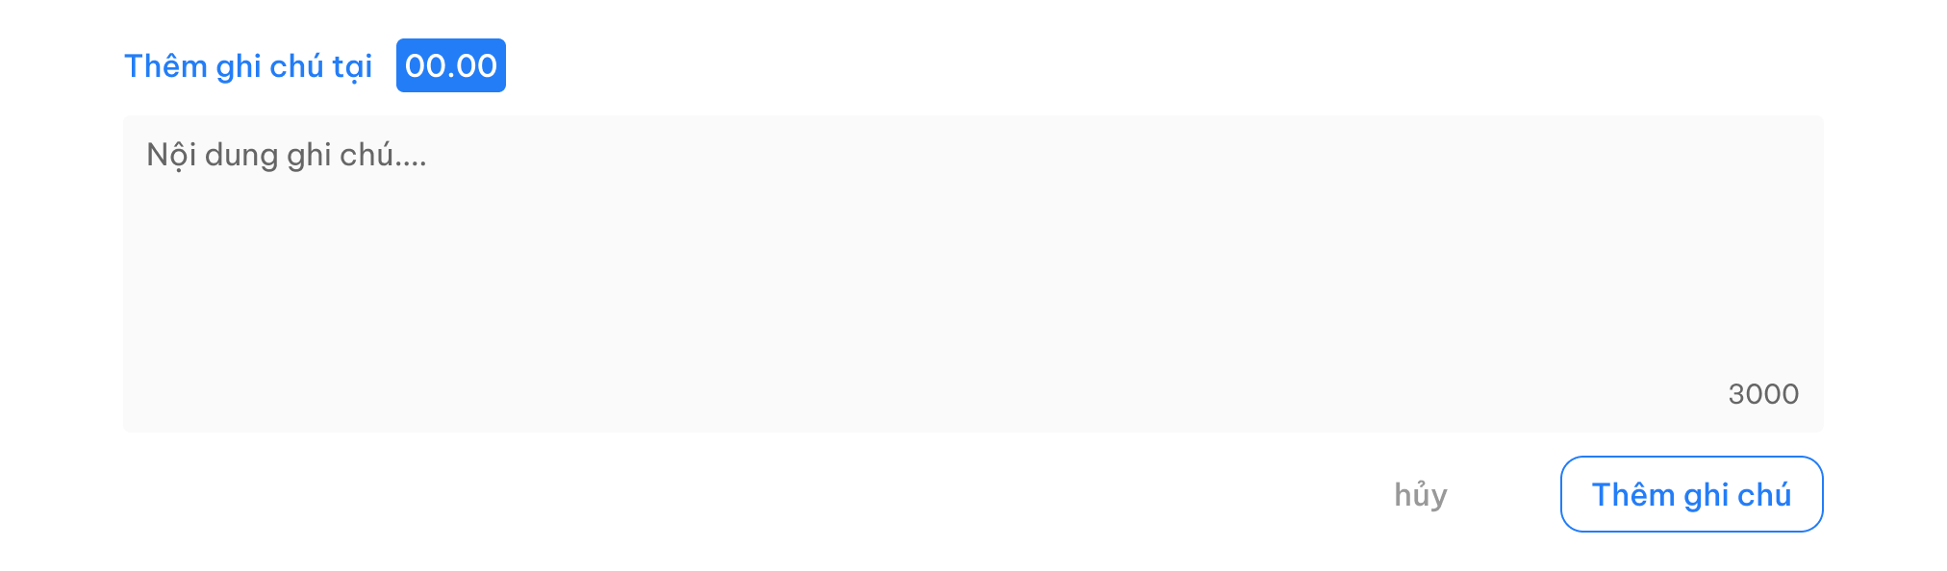
Hỏi đáp
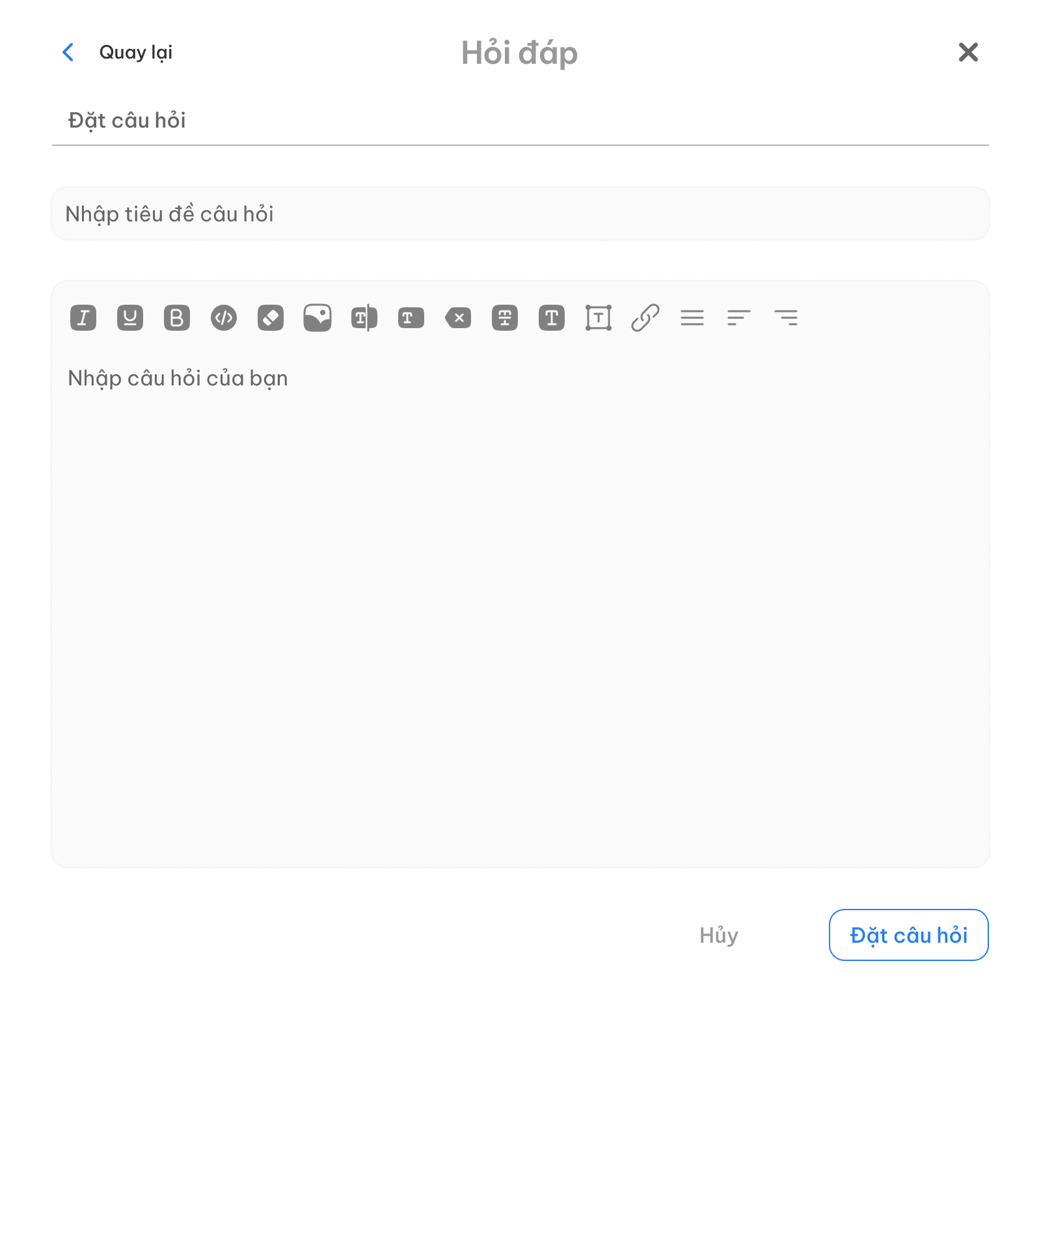

Bài tập trắc nghiệm
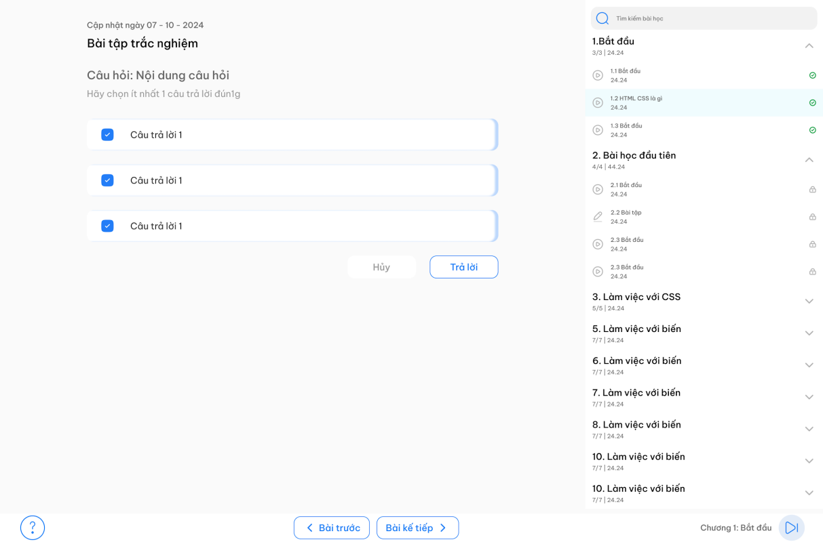

Layout câu hỏi Code
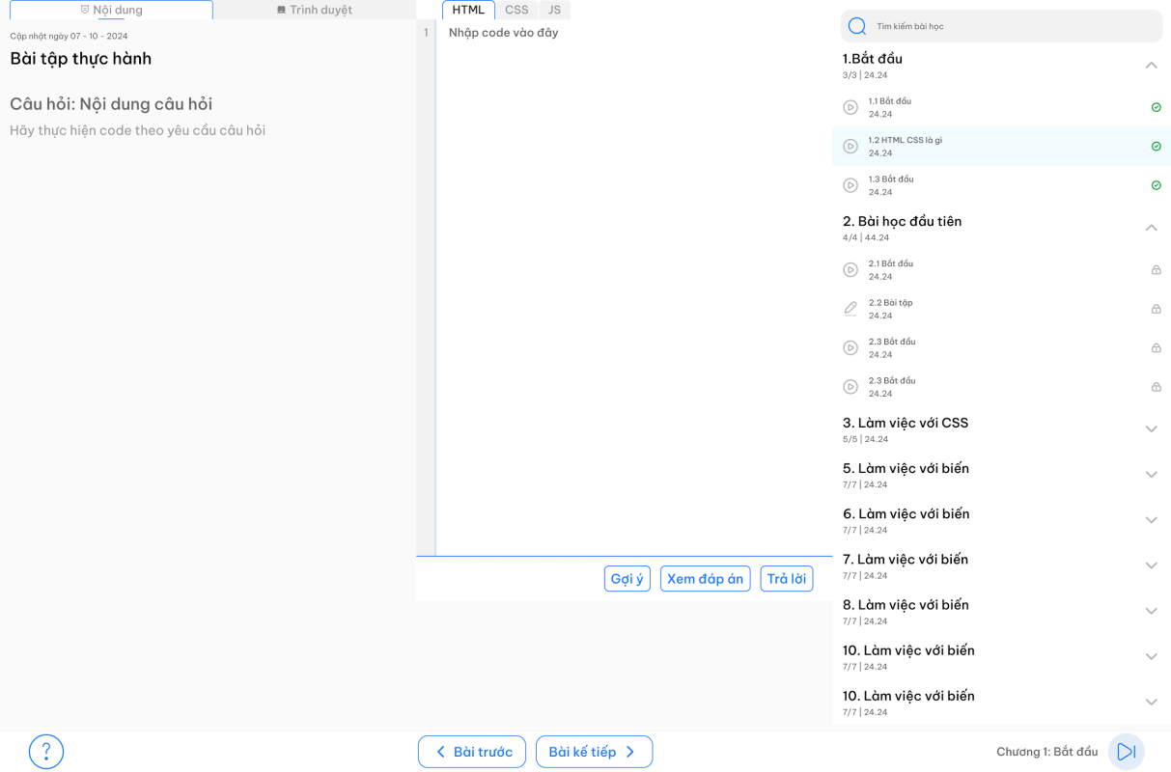

5.2.3 LAYOUT ADMIN

Trang Dashboard
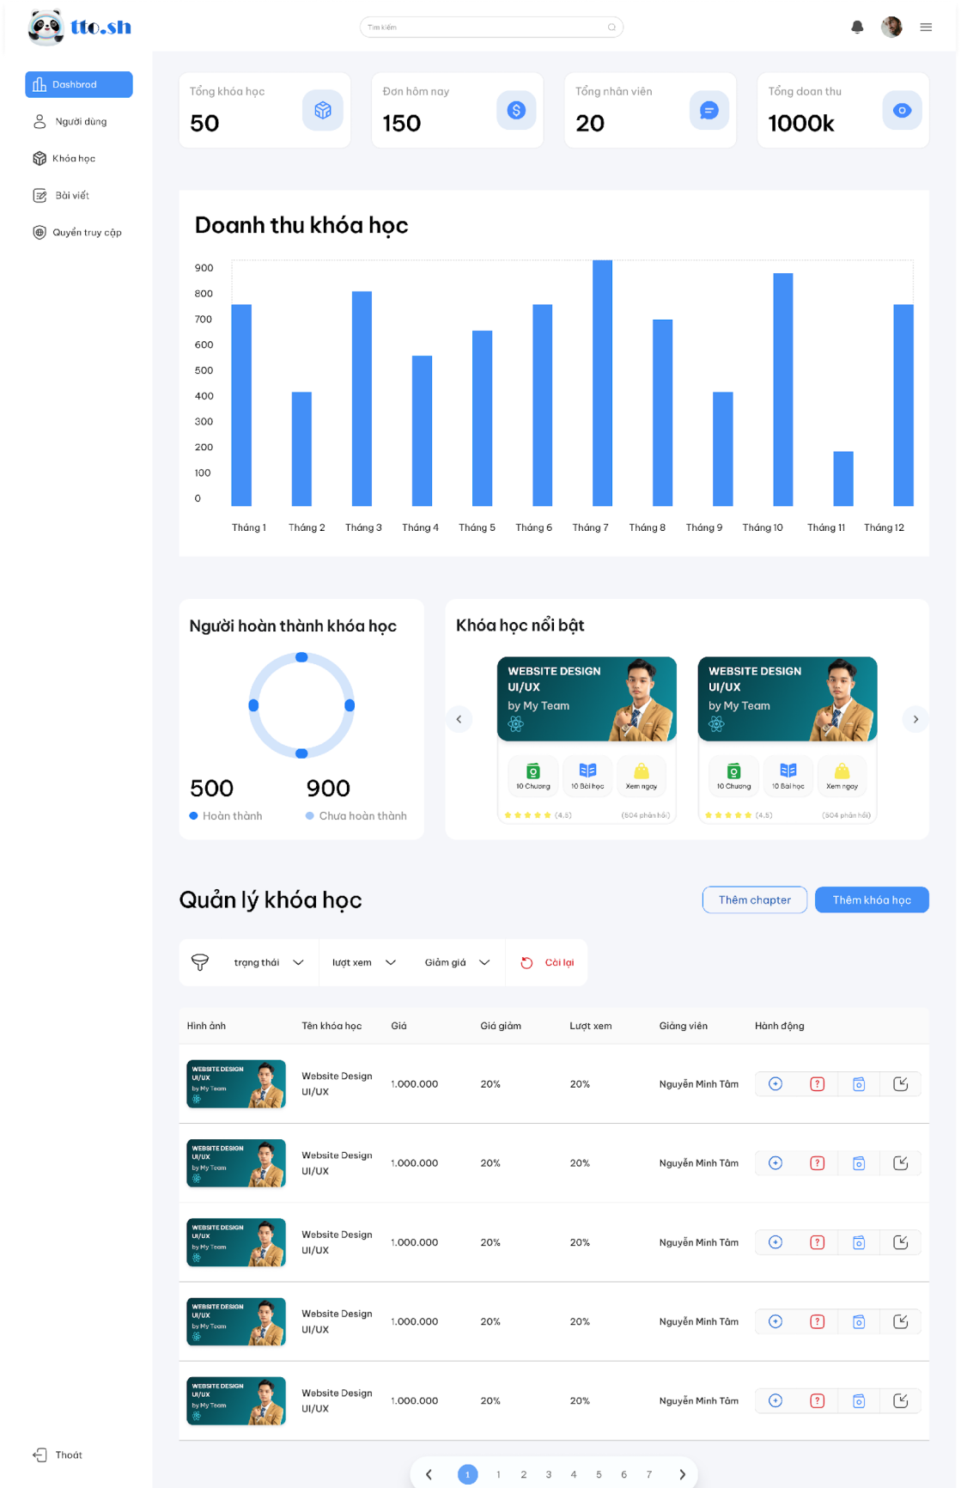

User
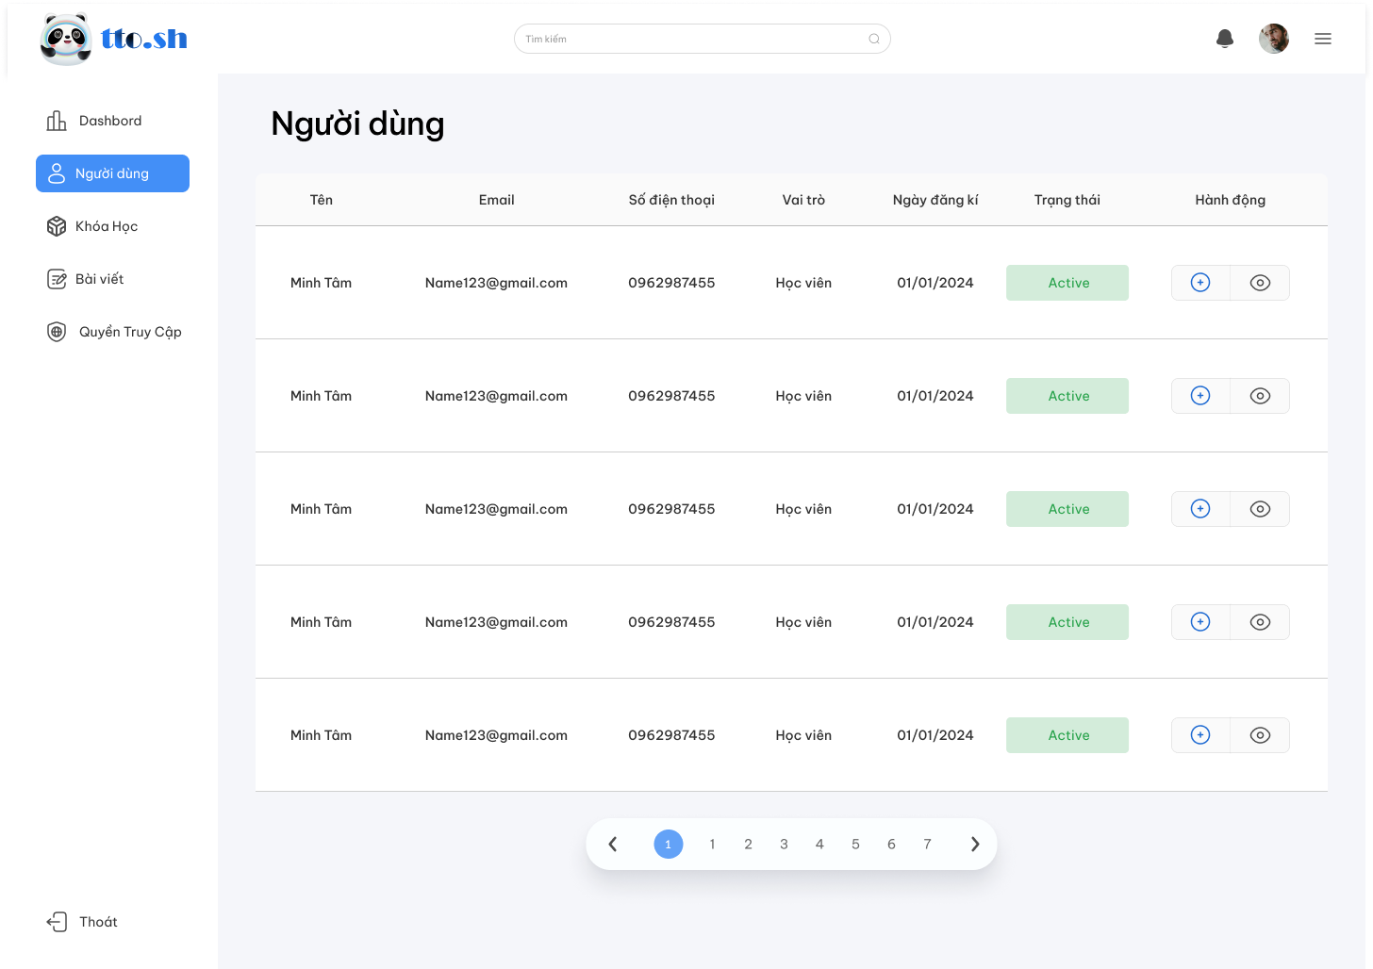
Detail User
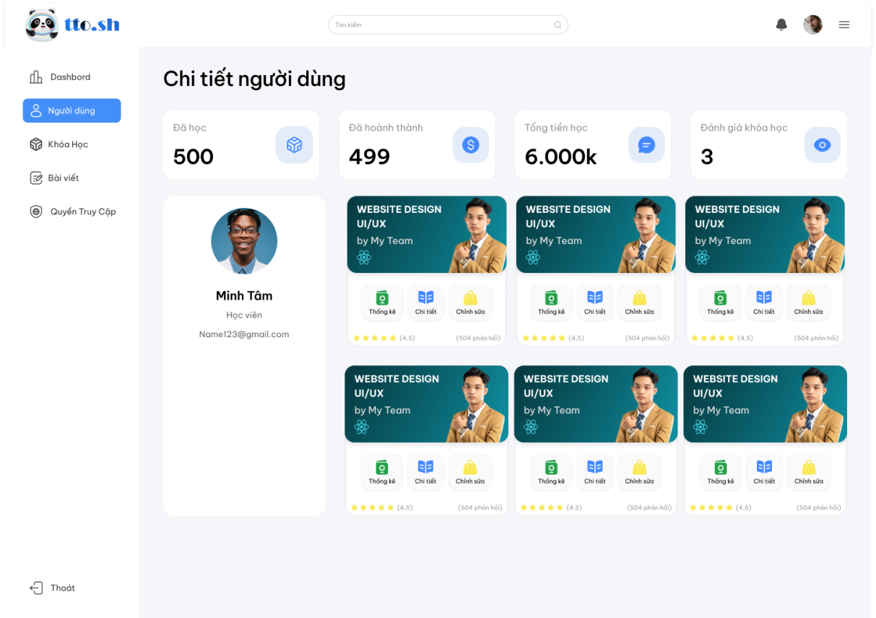

Course
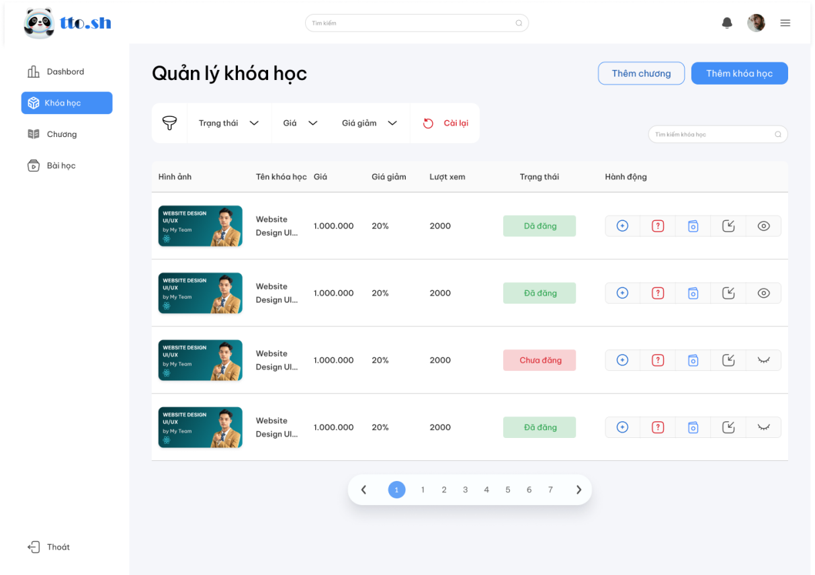

Add course
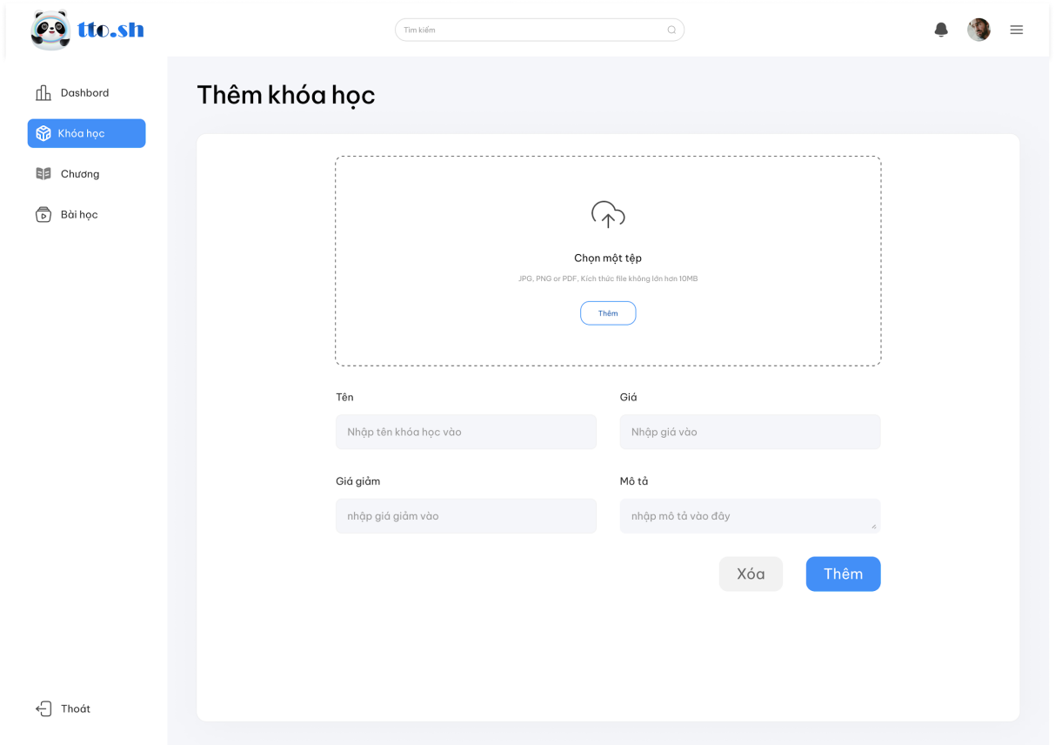
Edit course
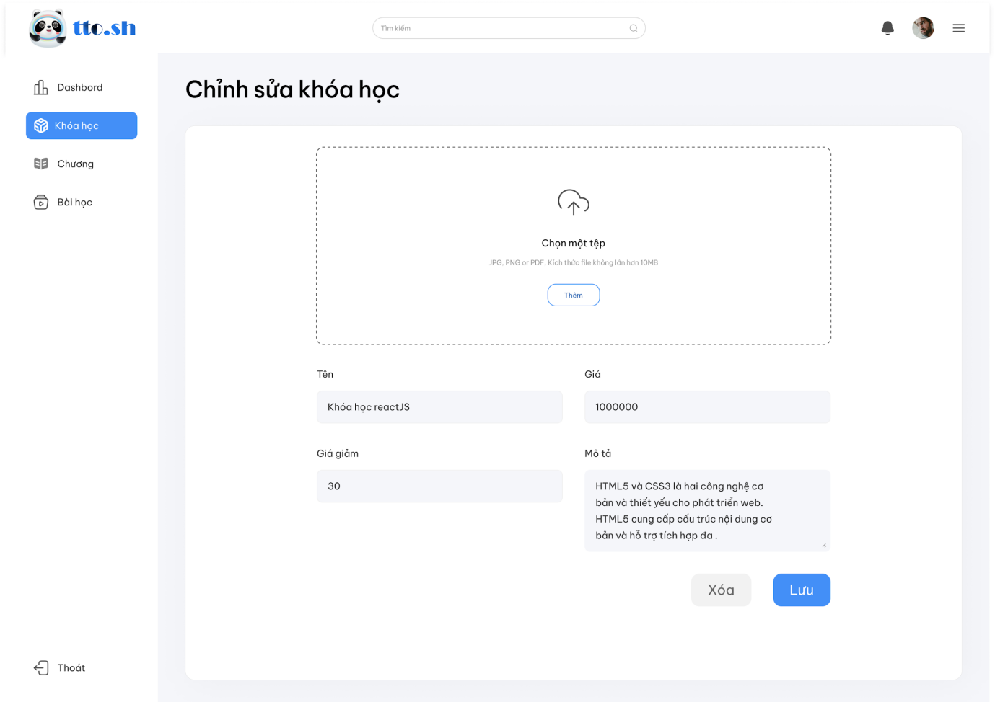
FAQ course
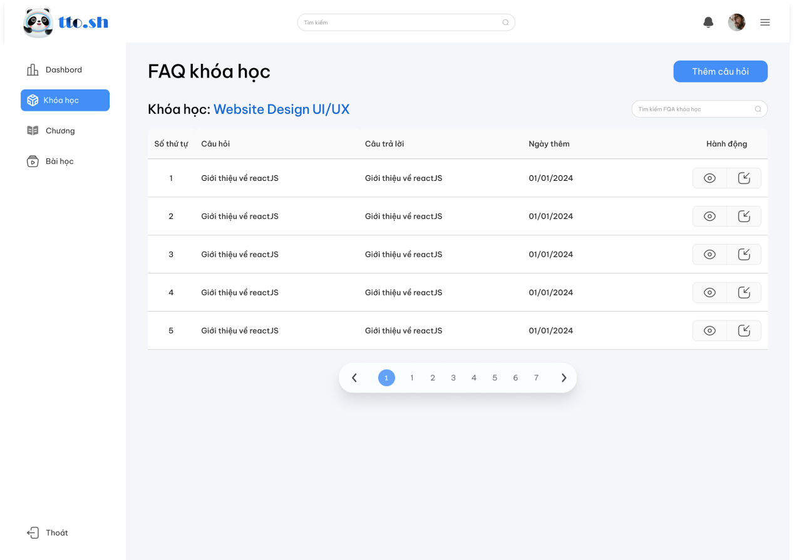
Add FAQ course
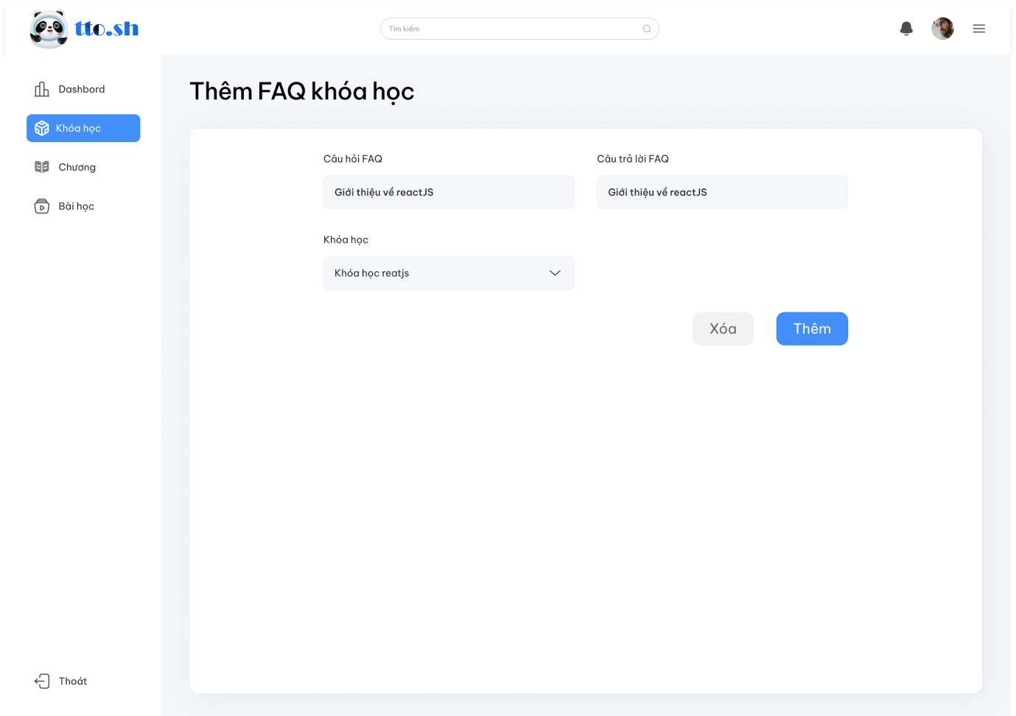
Detail course
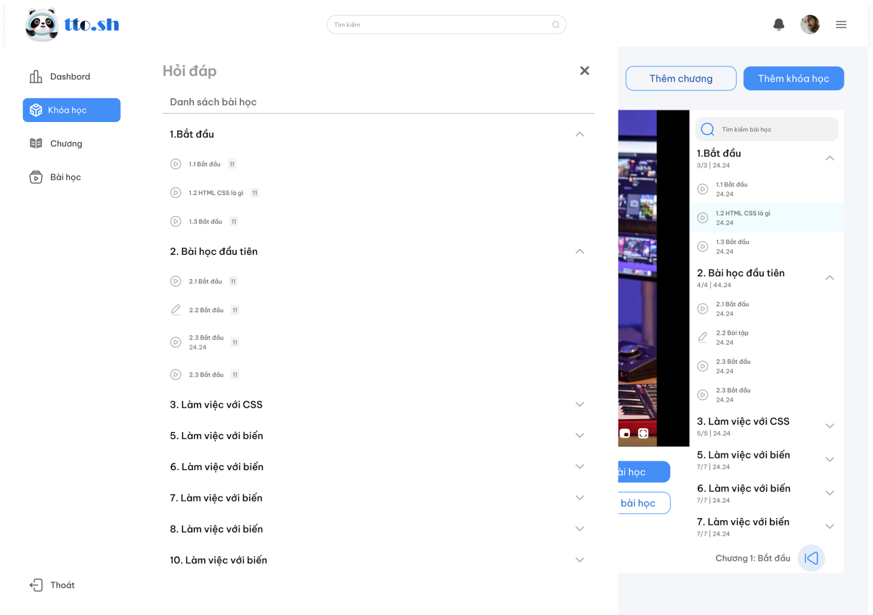

Detail Comment
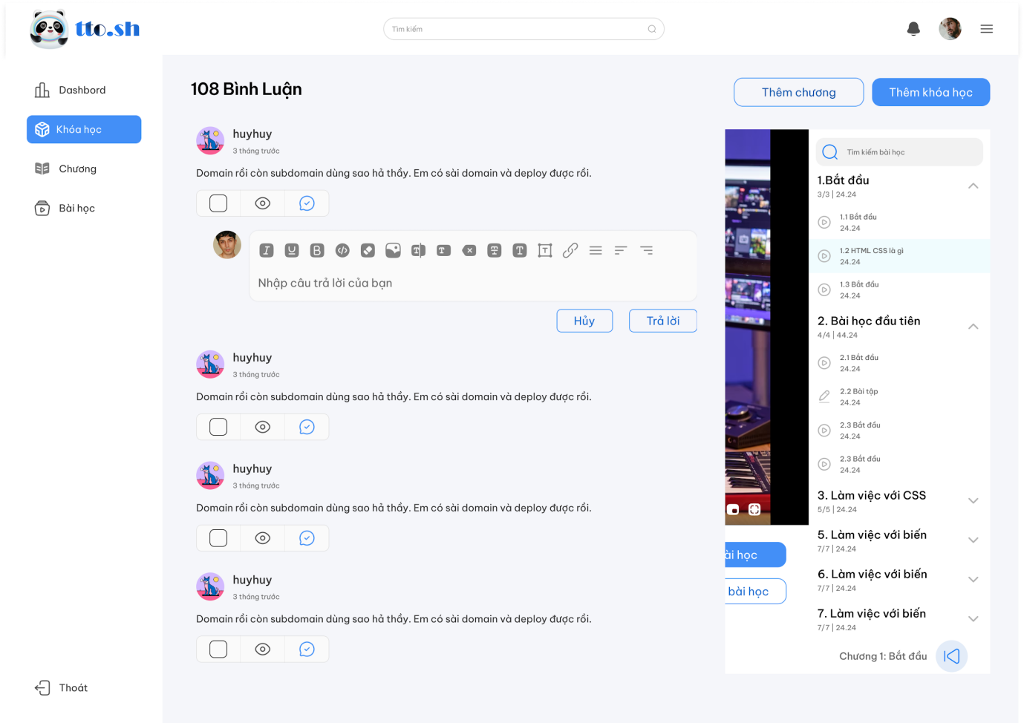
Chapter detail course
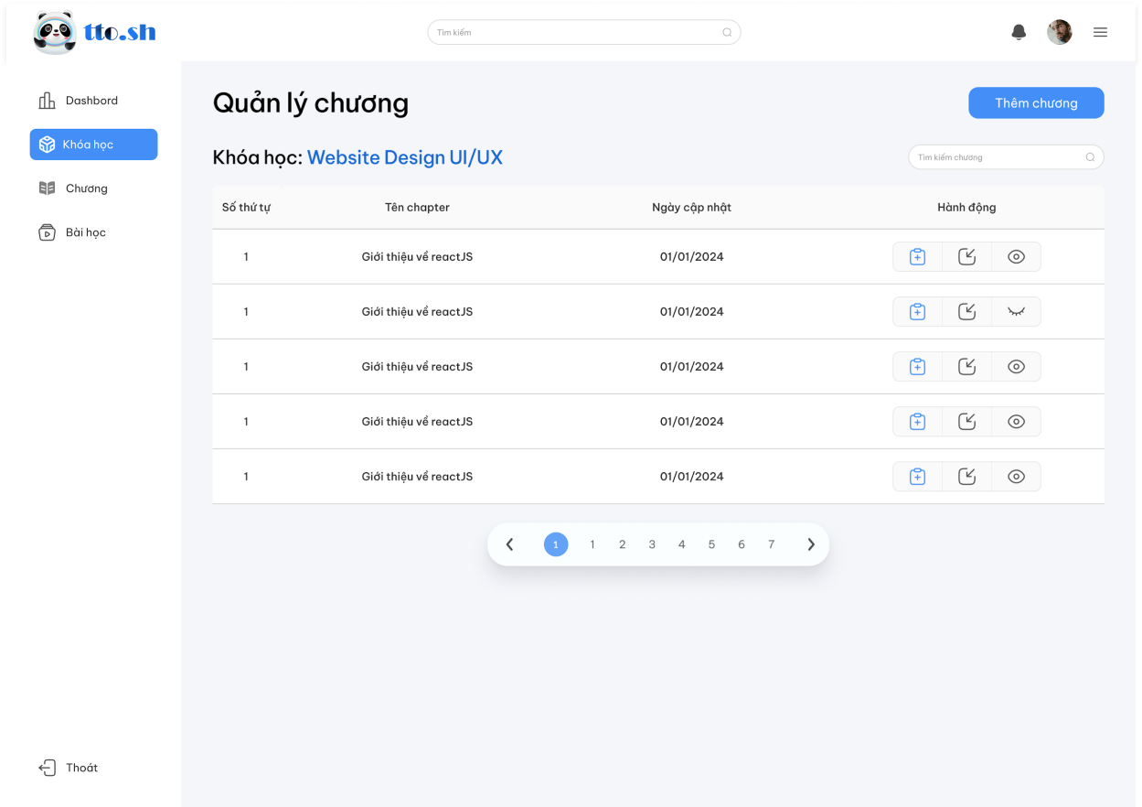

Chapter course document
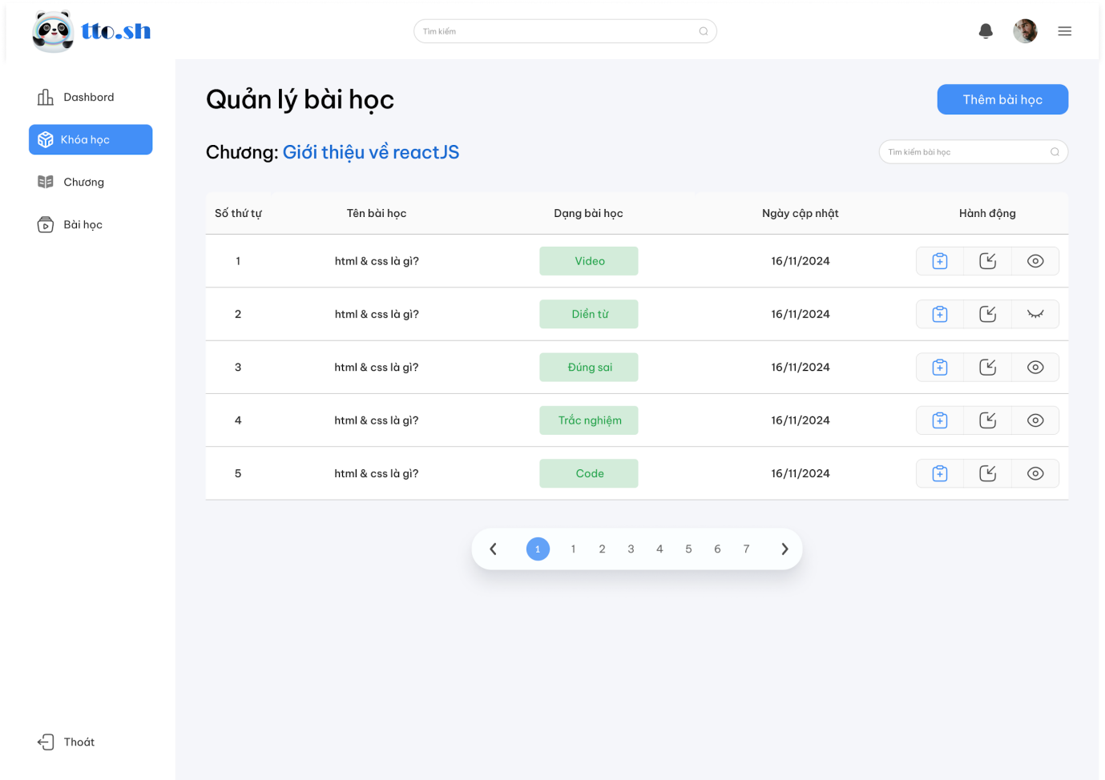
Add document video
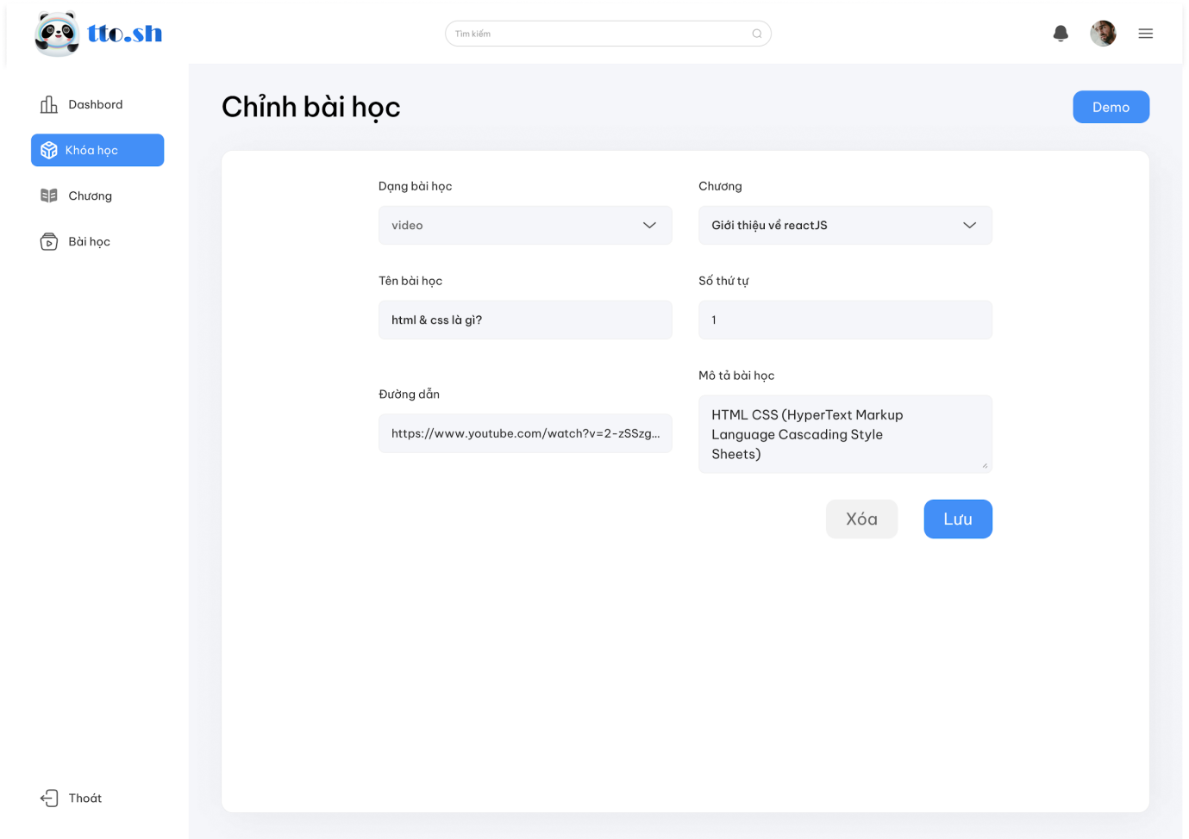
Detail course
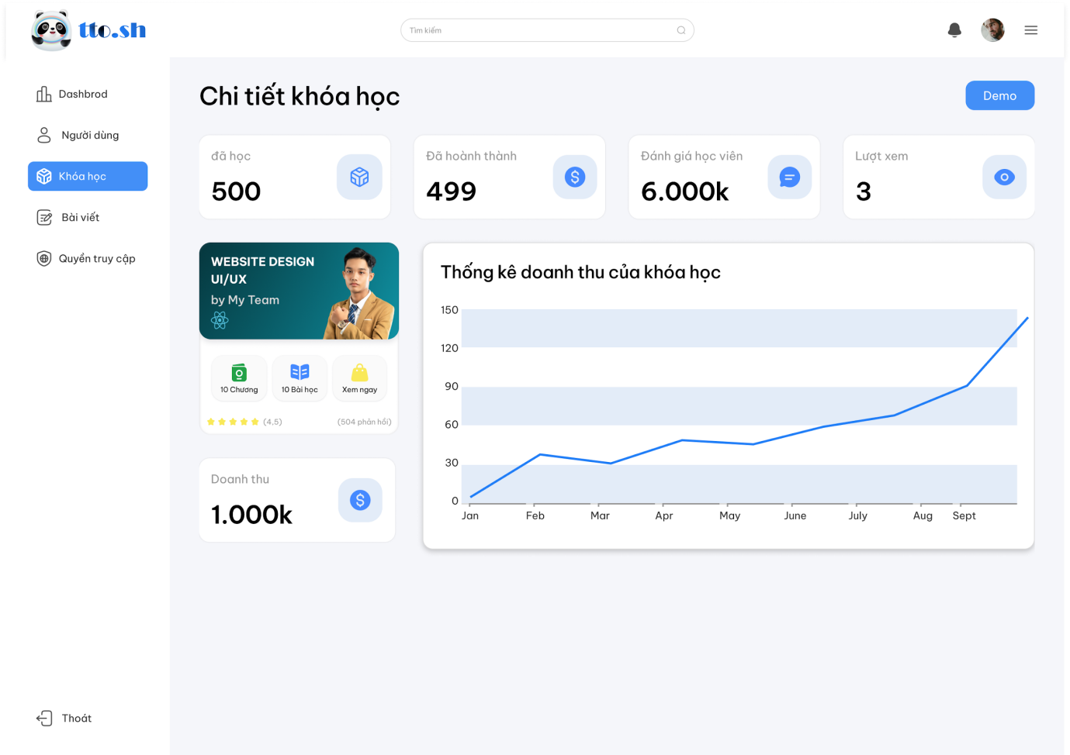
Detail video course
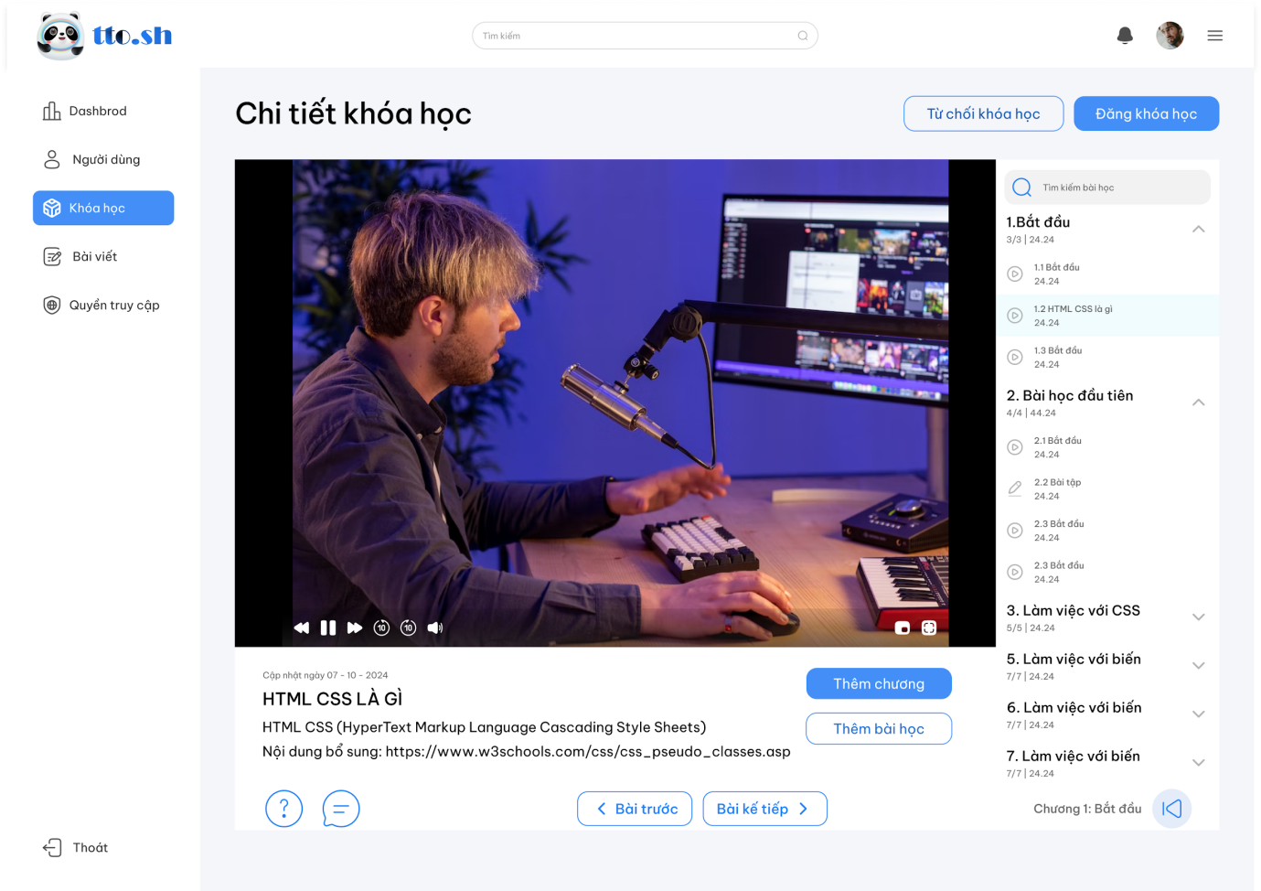
Post
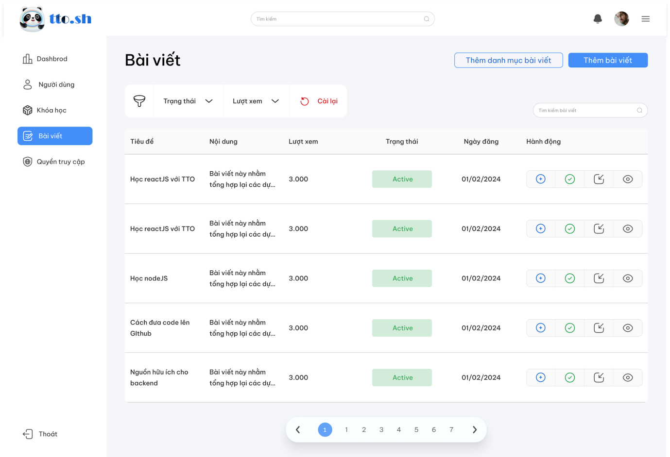
Add Post
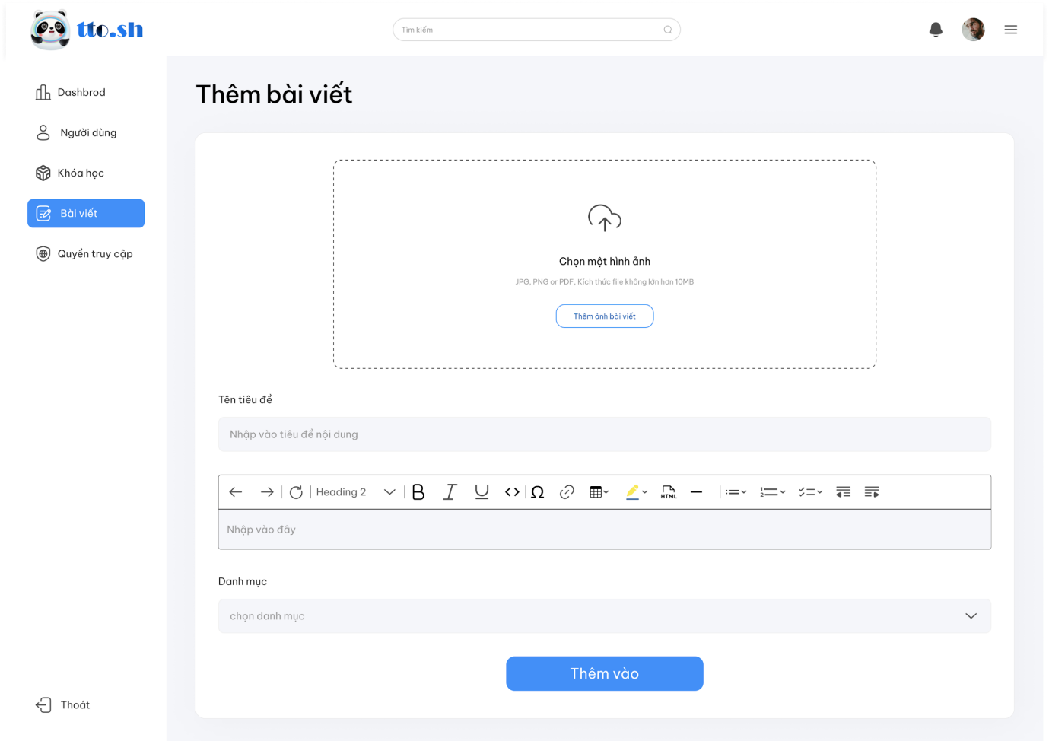
Detail Post
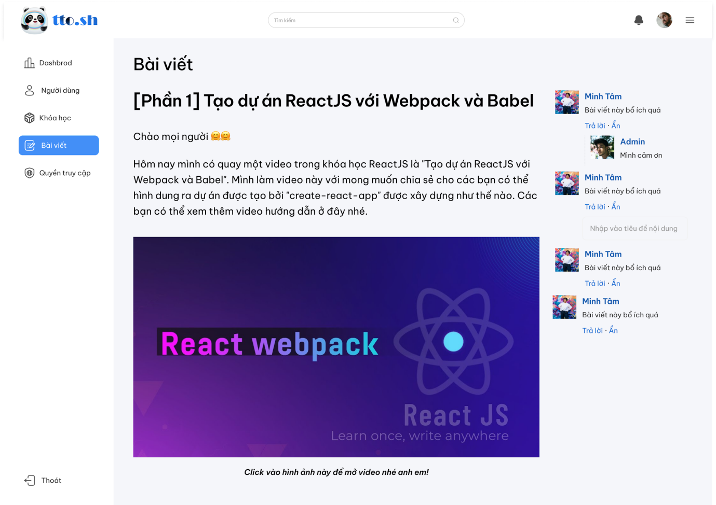
Comment
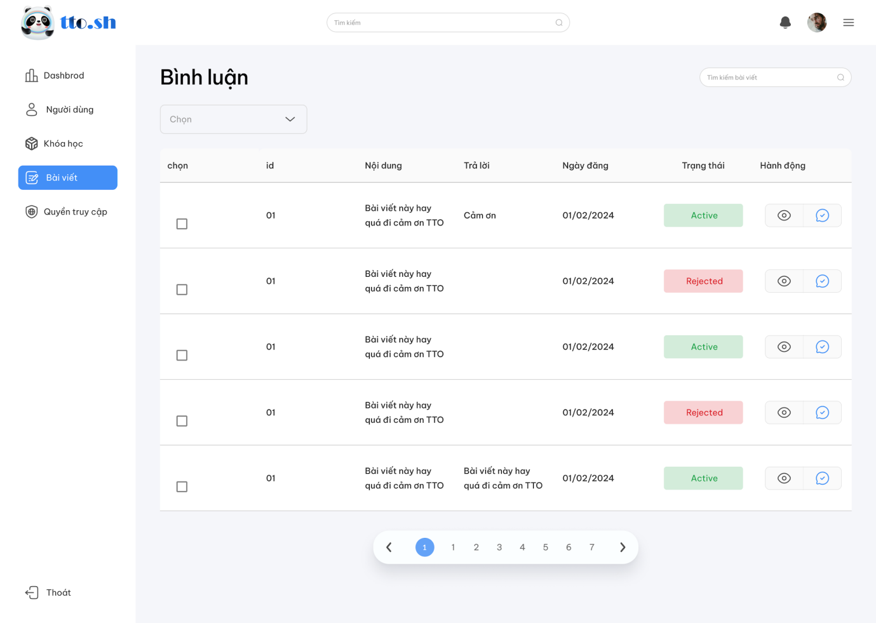
Role
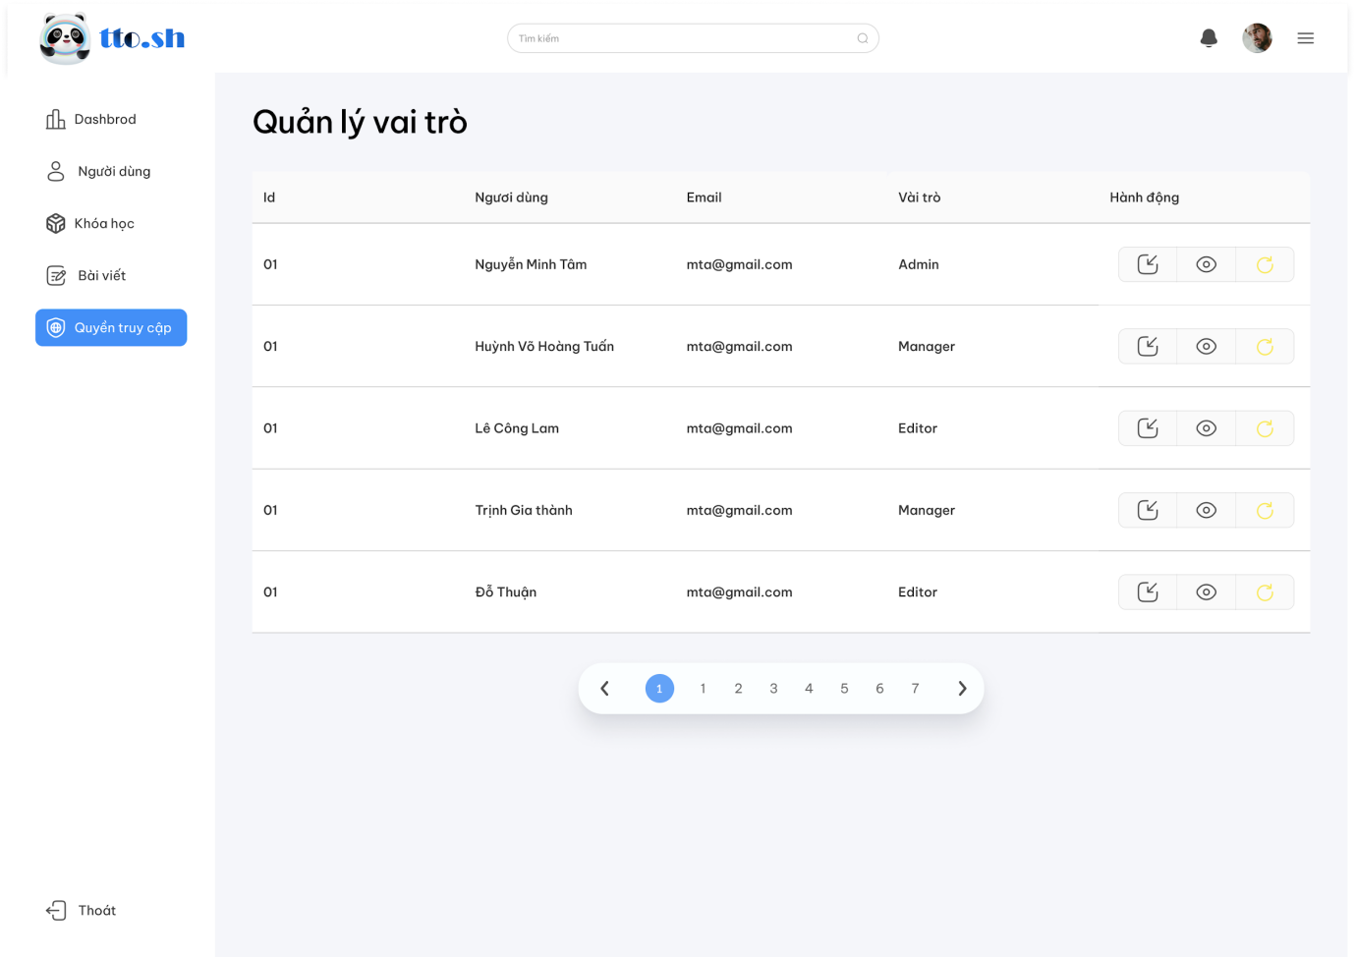
Add Role
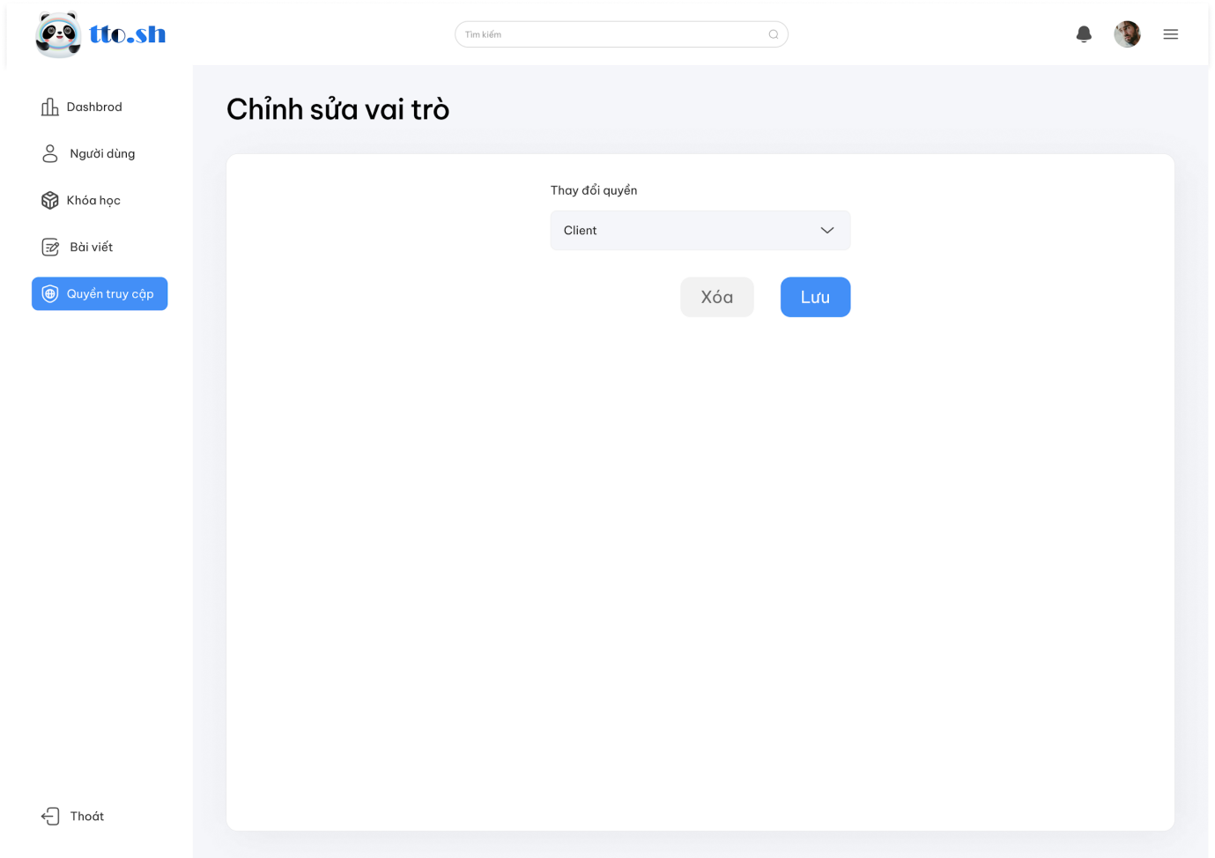
Edit Role
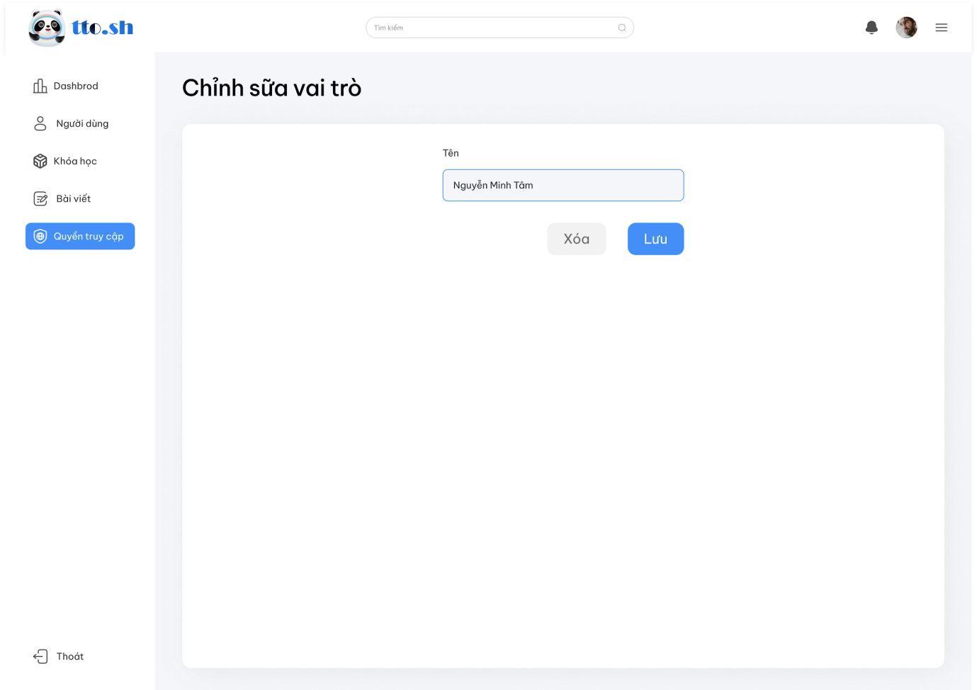

5.2.4 LAYOUT INTRUCTOR
Dashboard
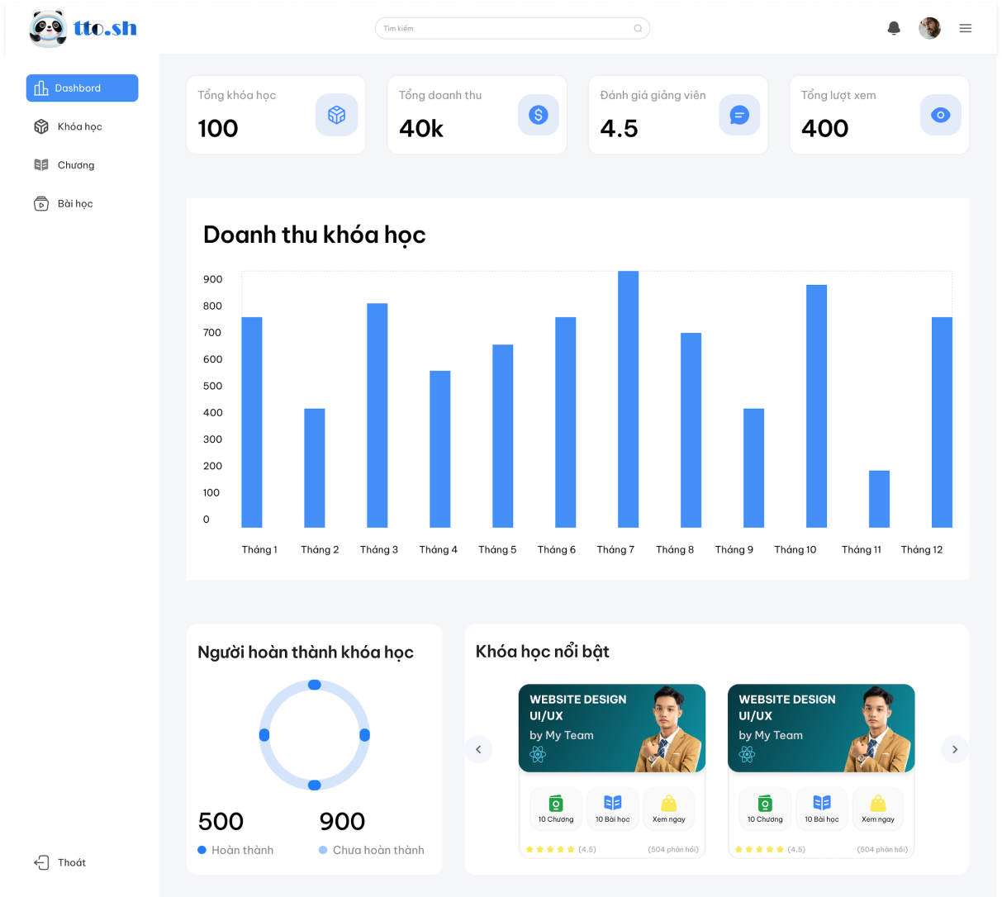
Dashboard
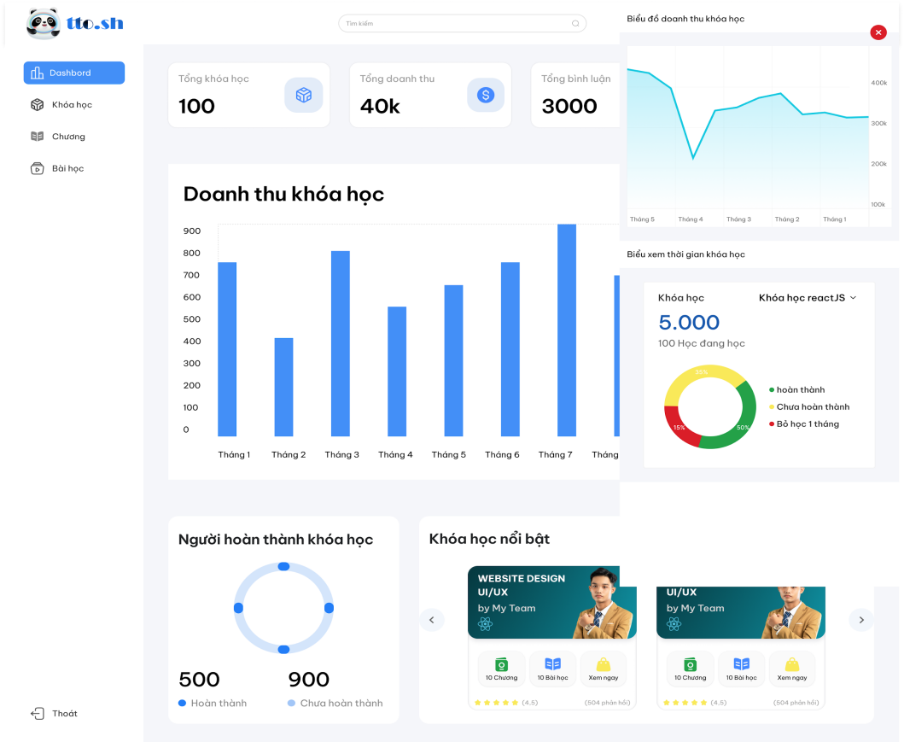
Course
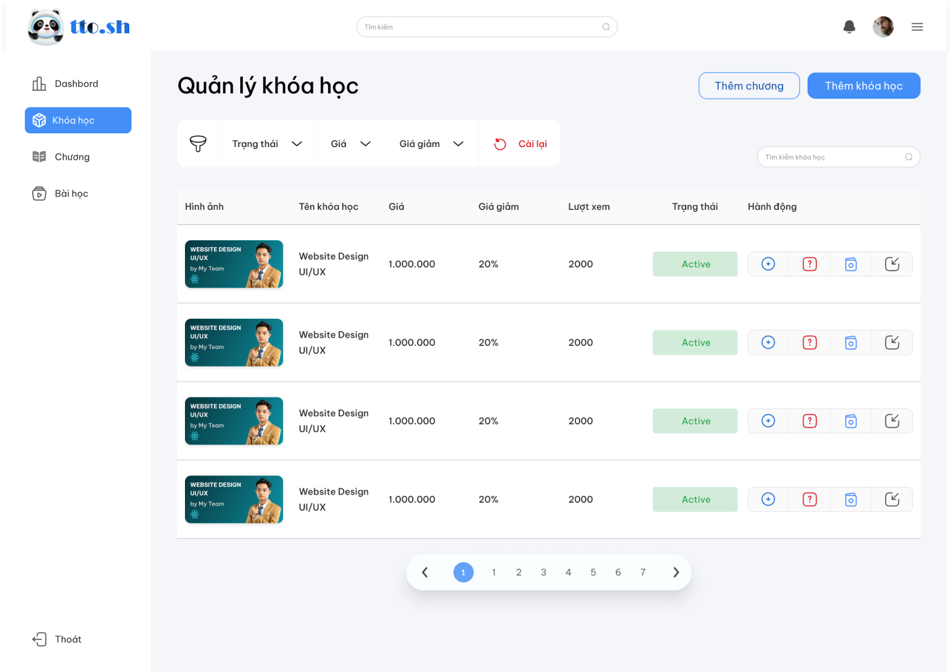
Add Course
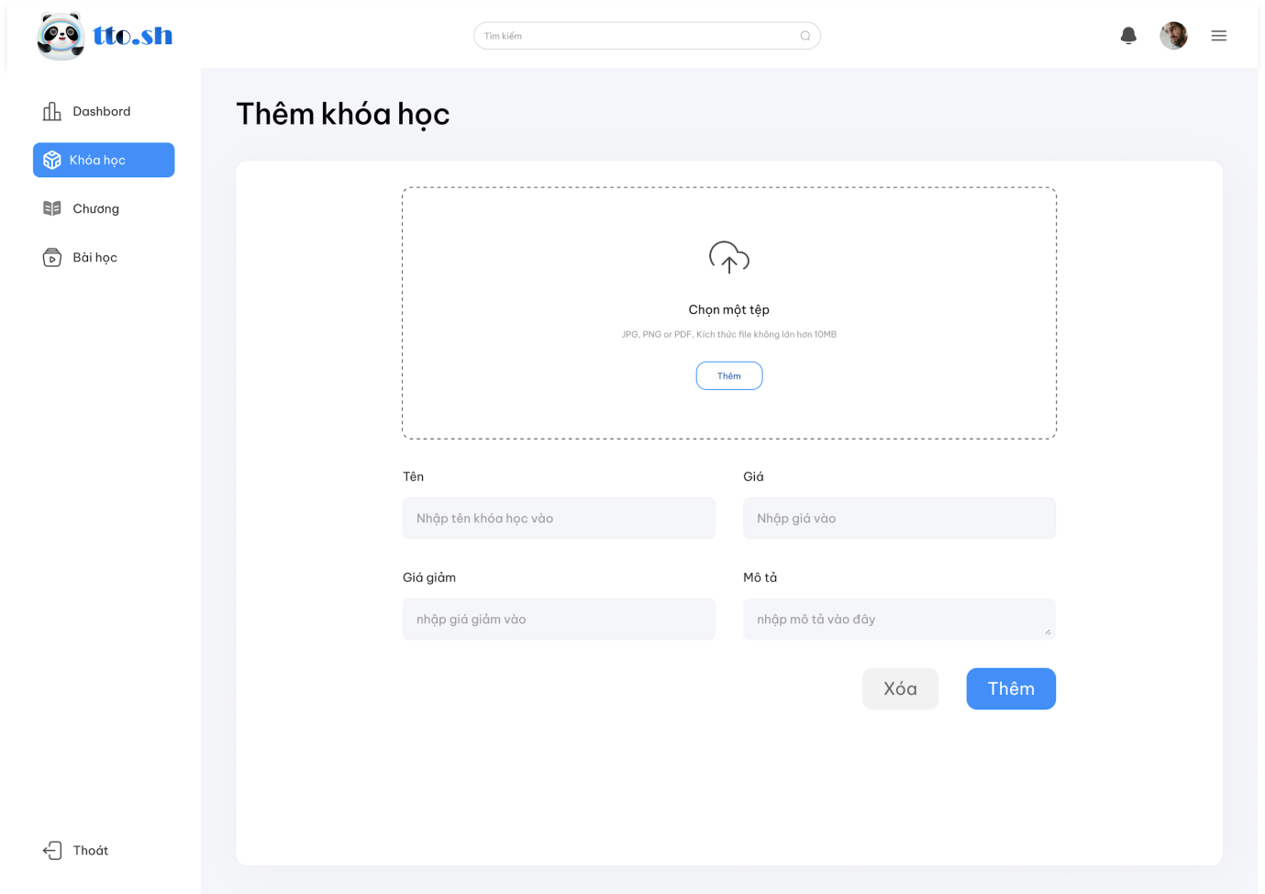

Edit course
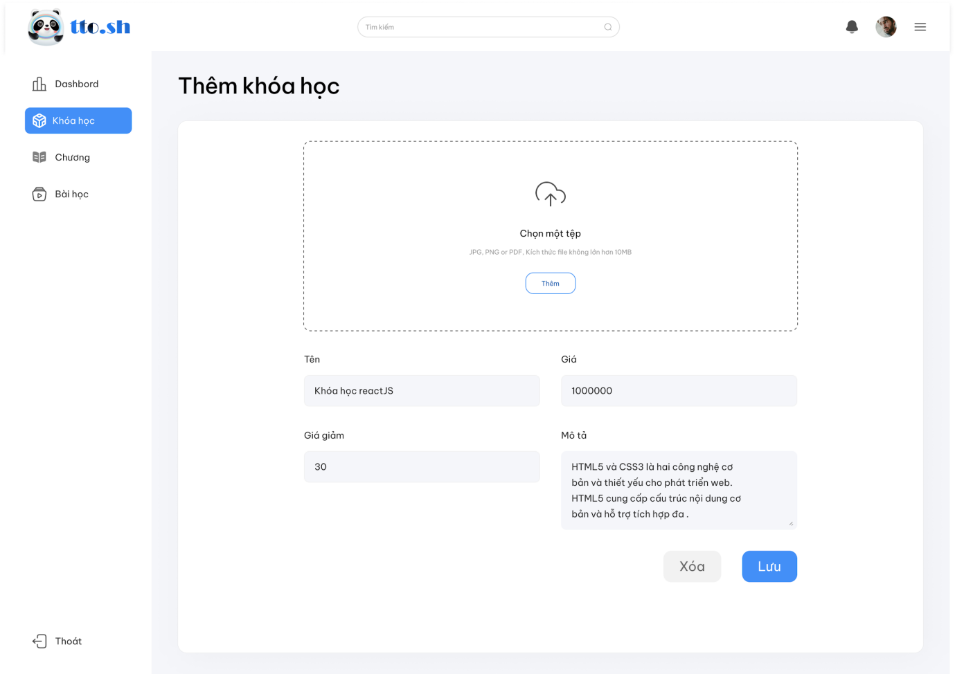
FAQ course
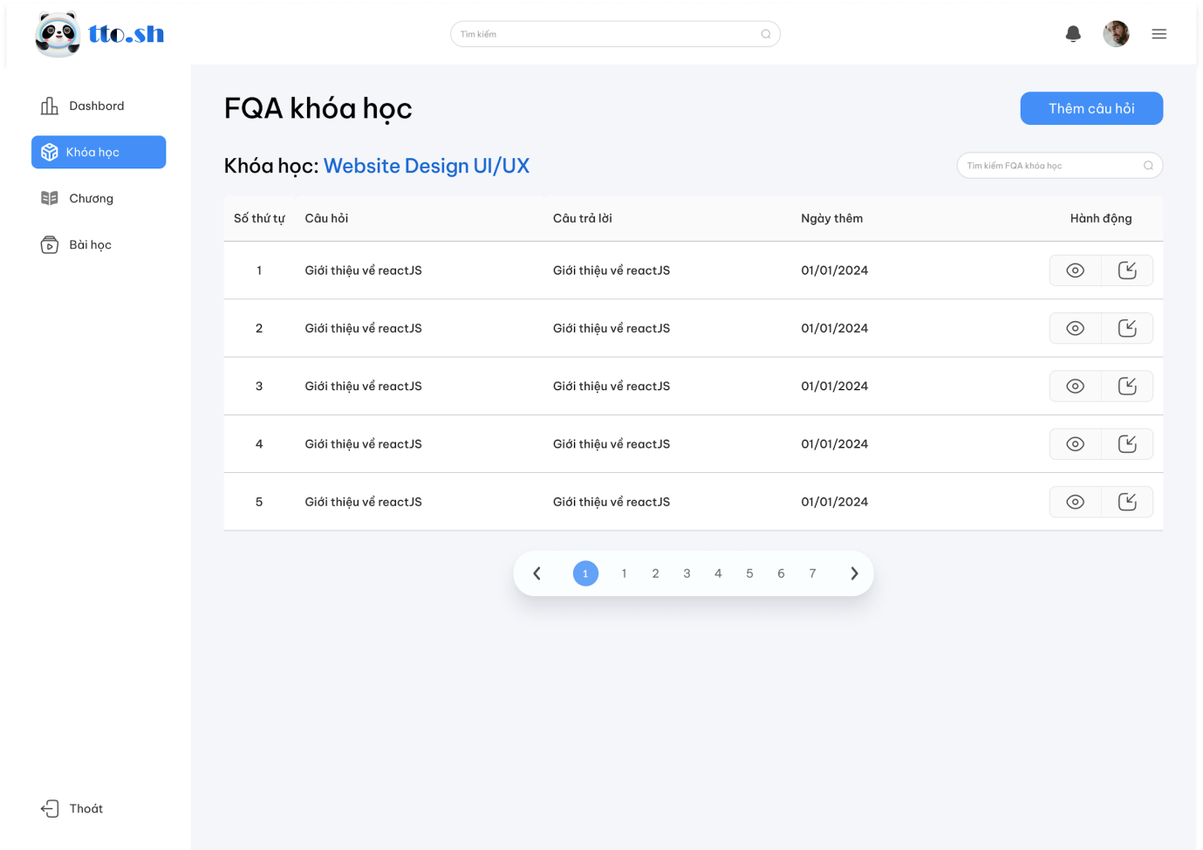

Detail course
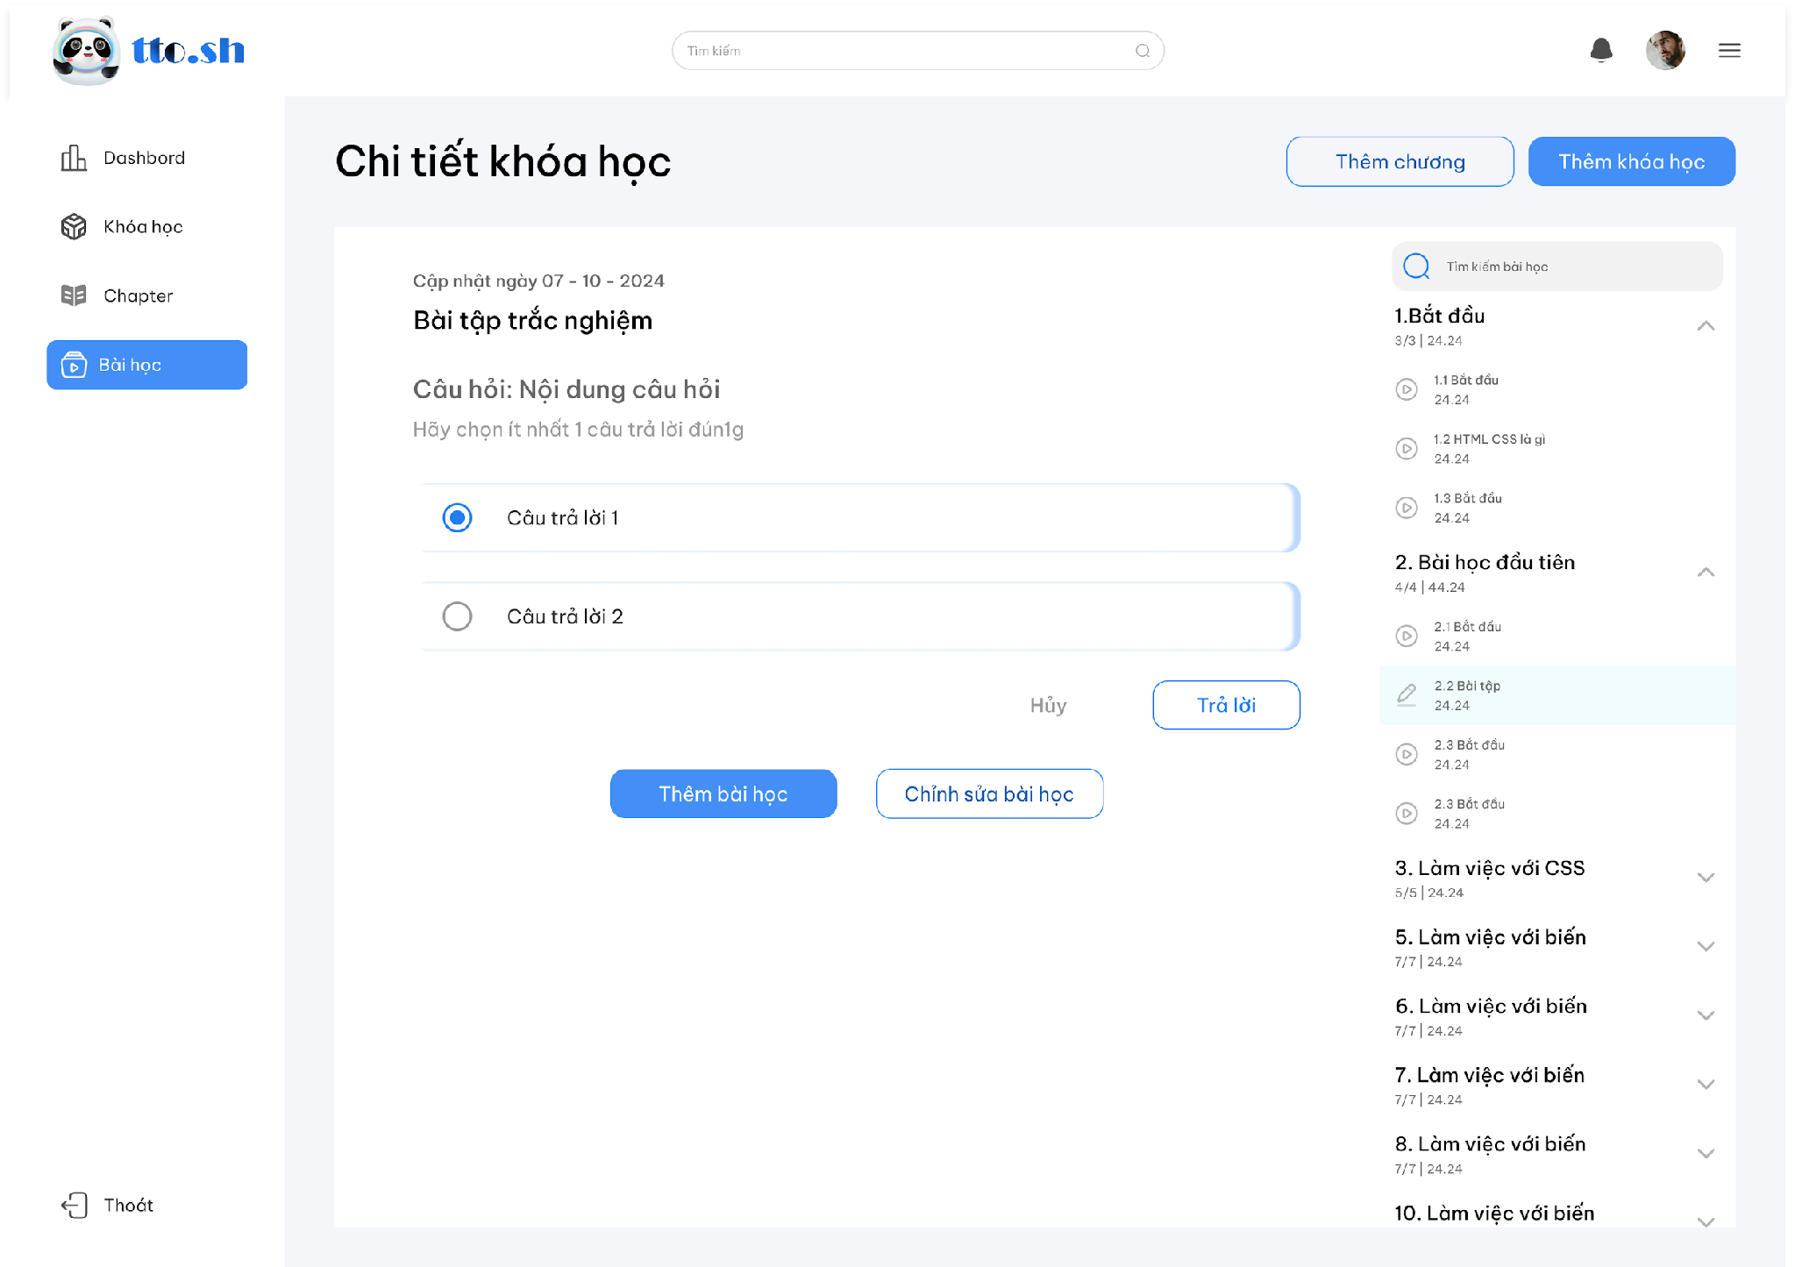
Detail Lesson

Detail course statistical
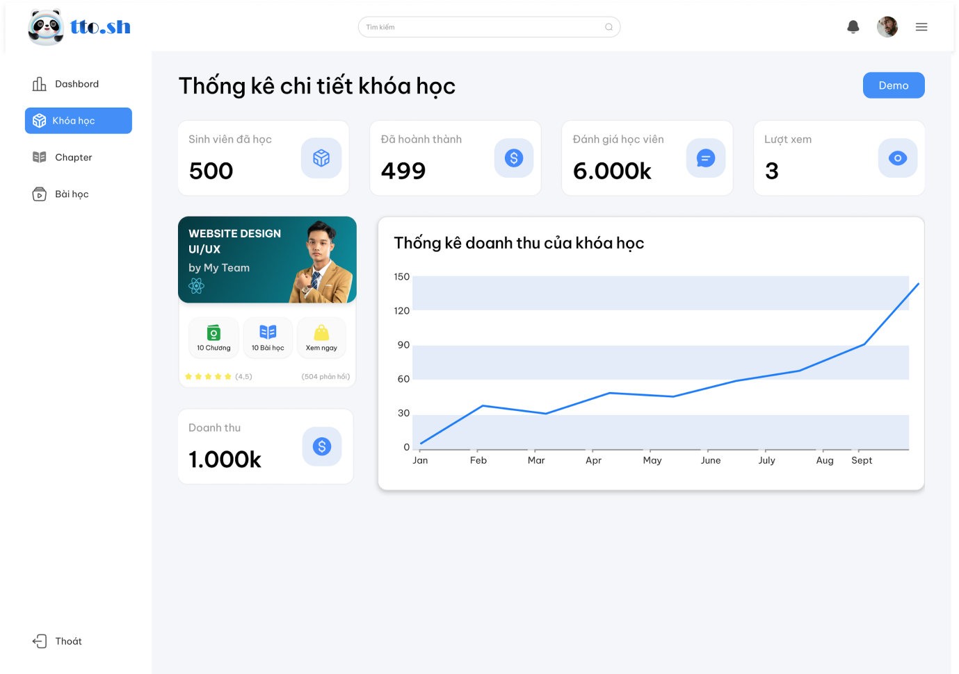
Chapter
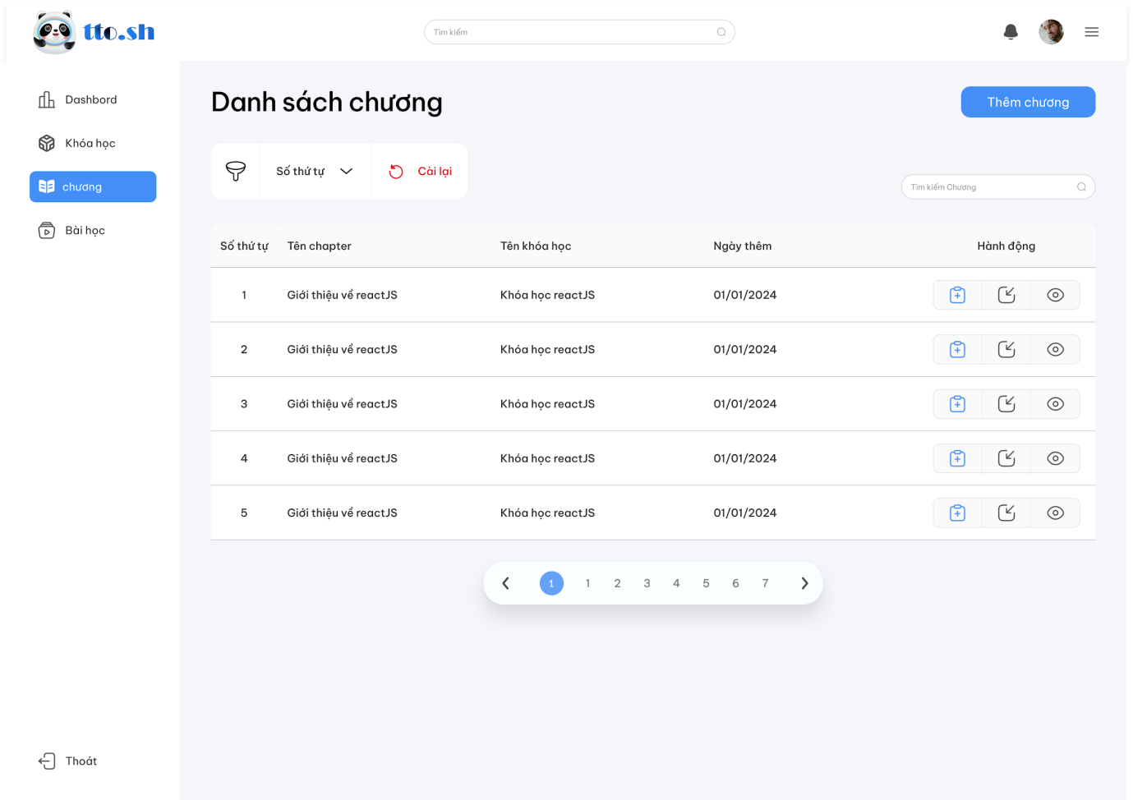

Add Chapter
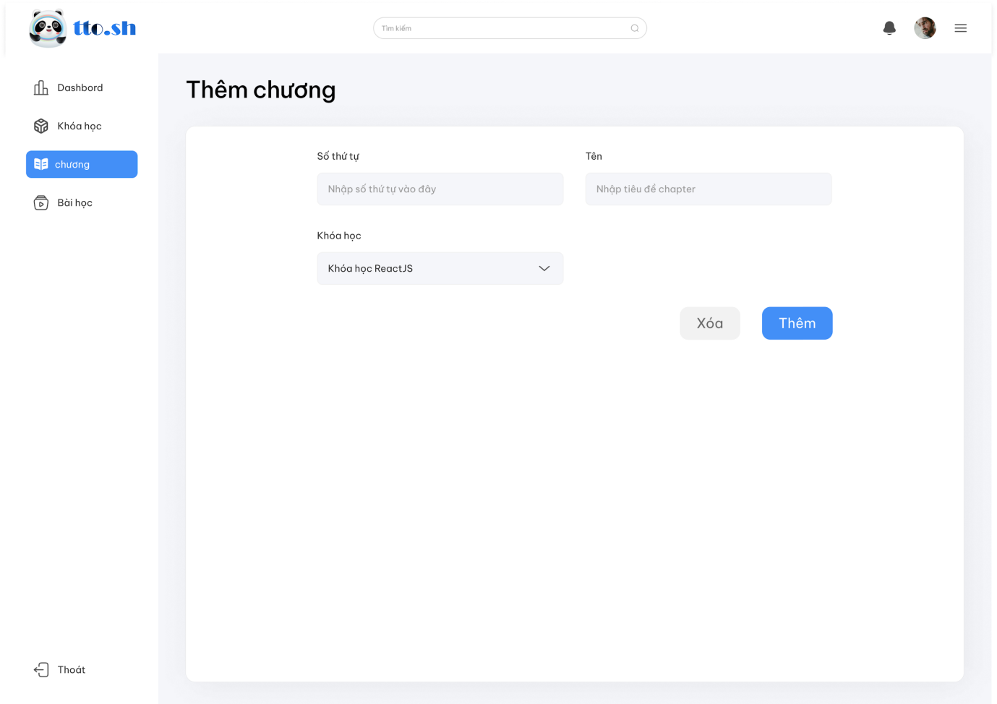
Eidt Chapter
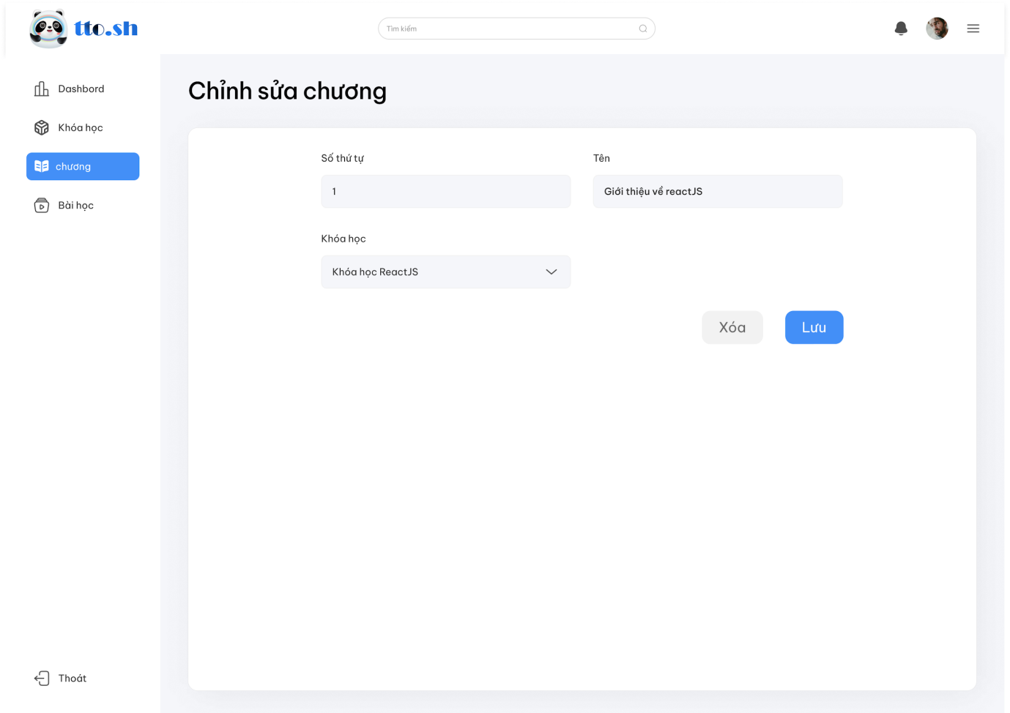

Lesson
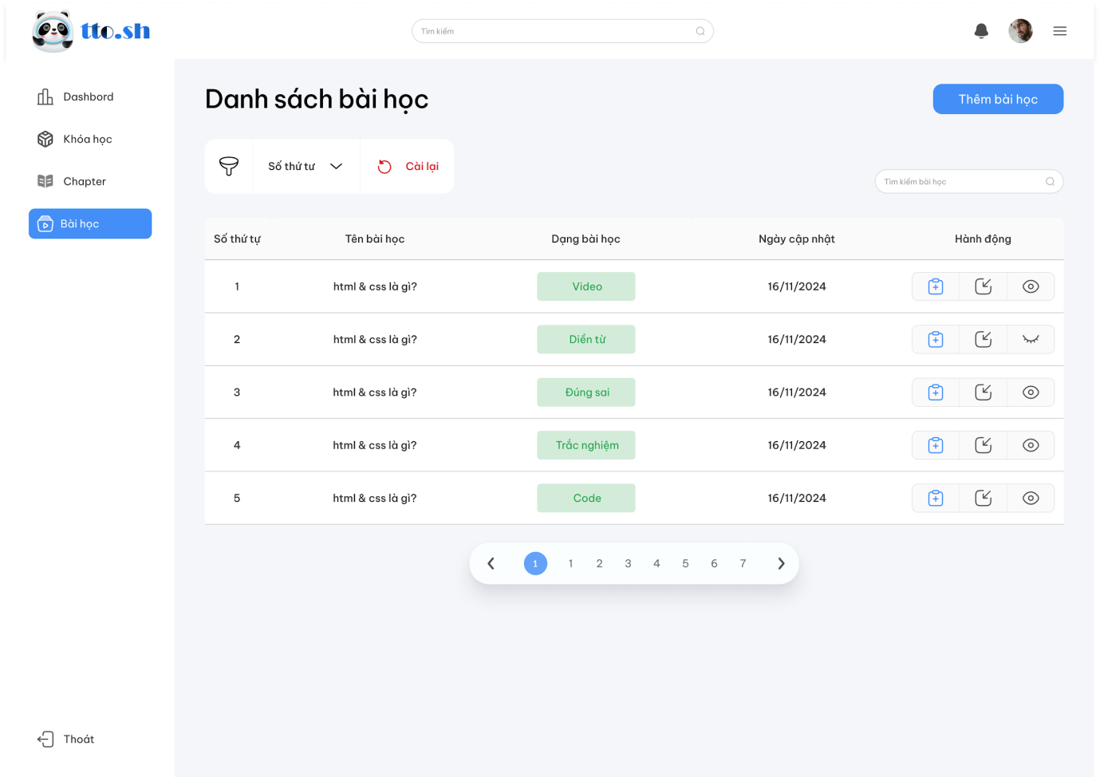

5.2.4 LAYOUT ACCOUNTANT
Dashboard
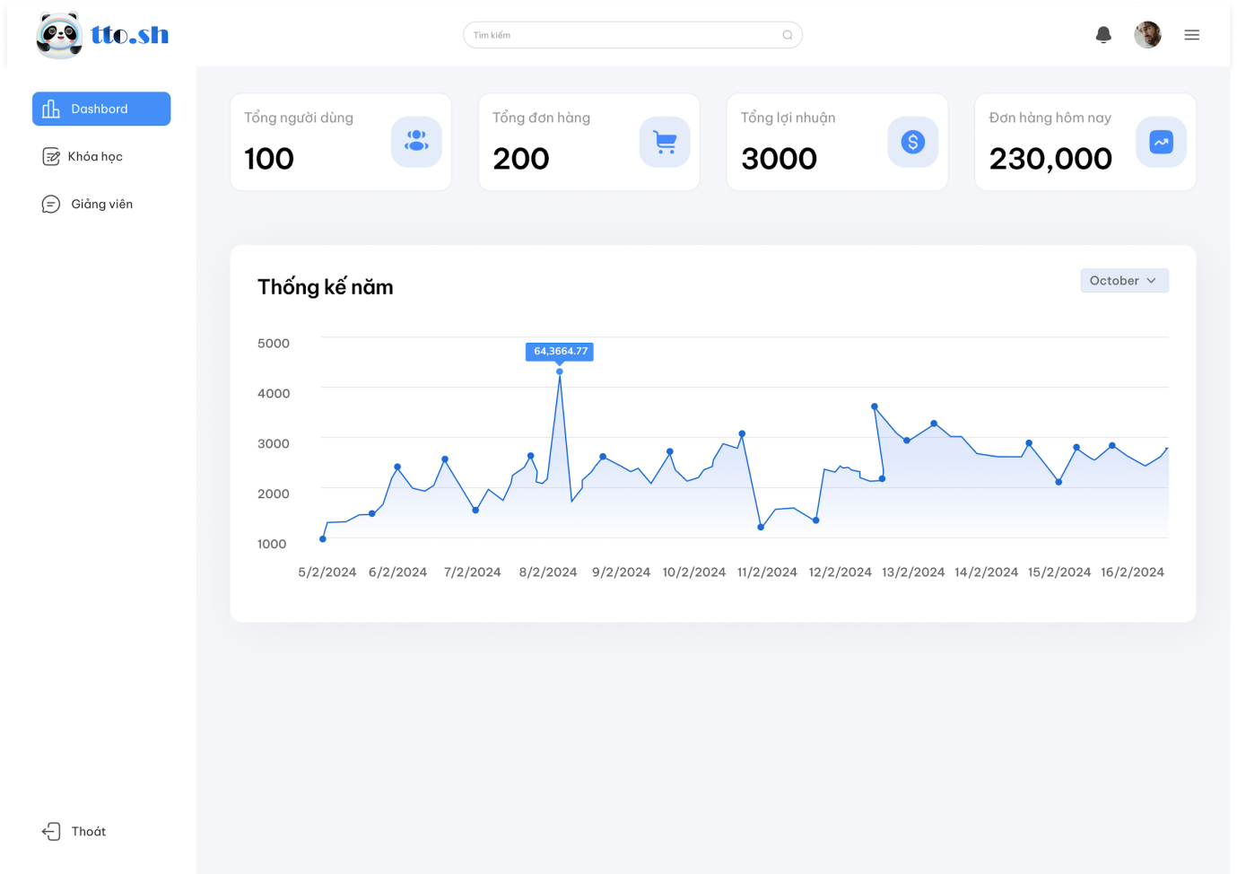
Course
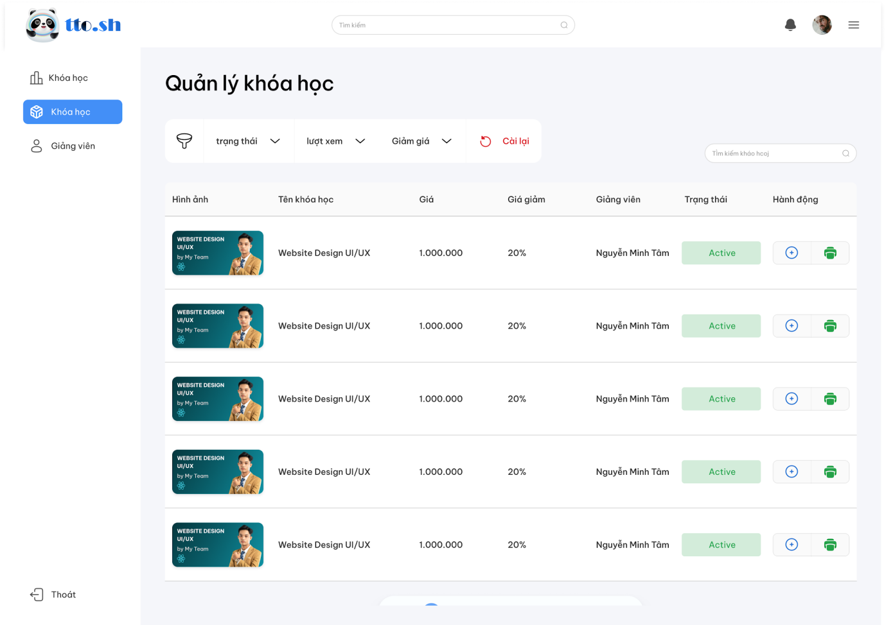
Detail course
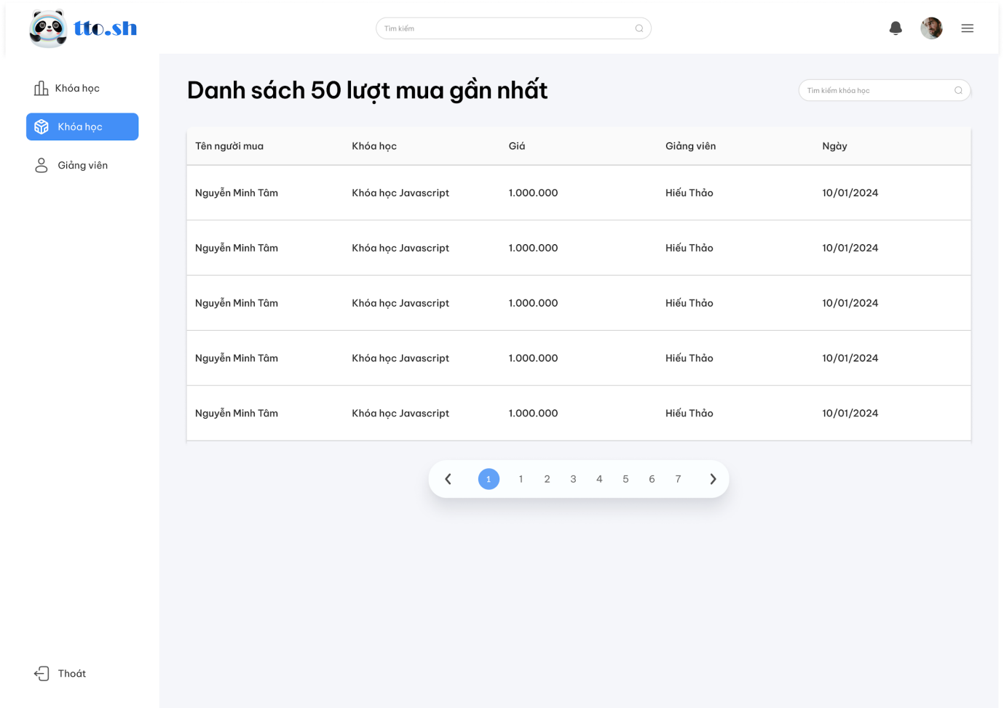
Print course invoice
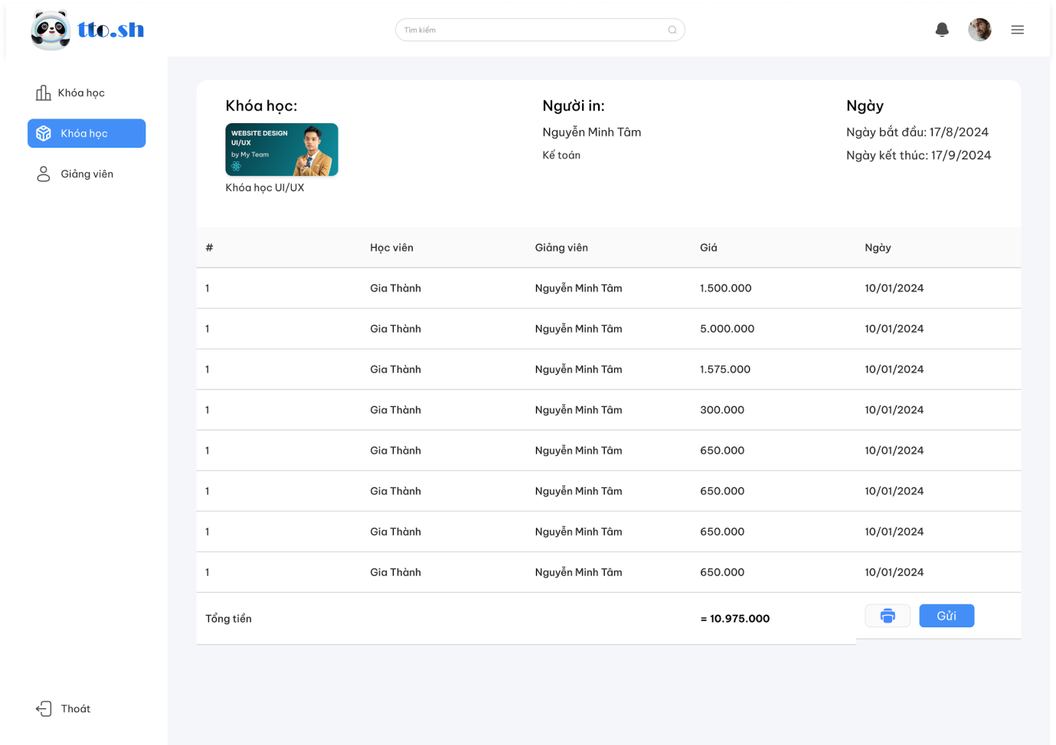

User
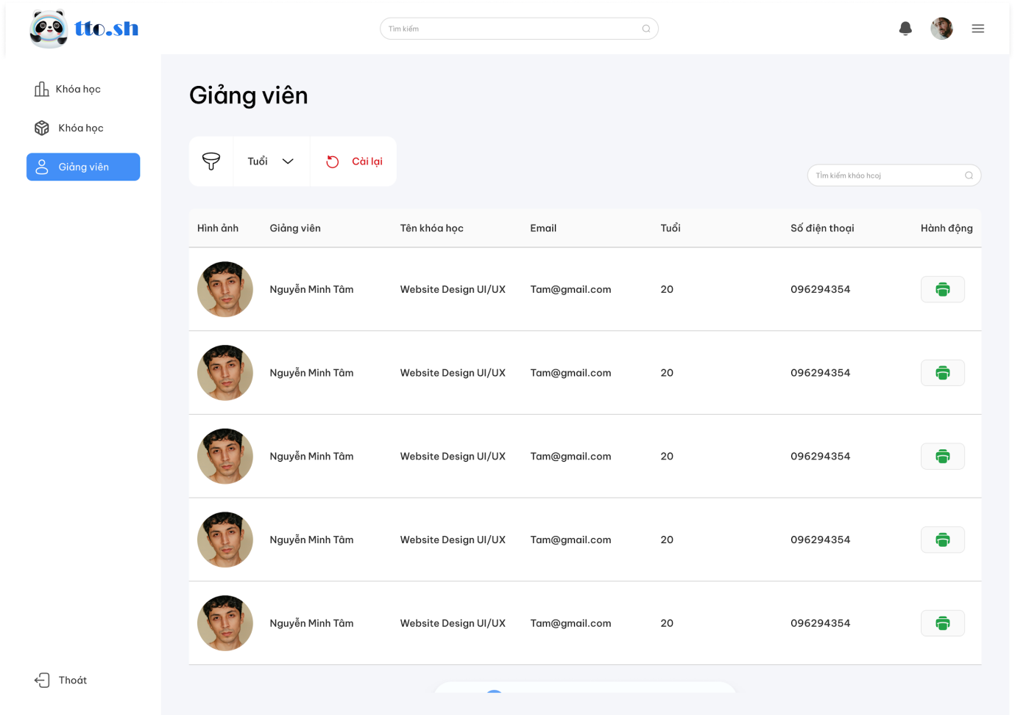
Detail User
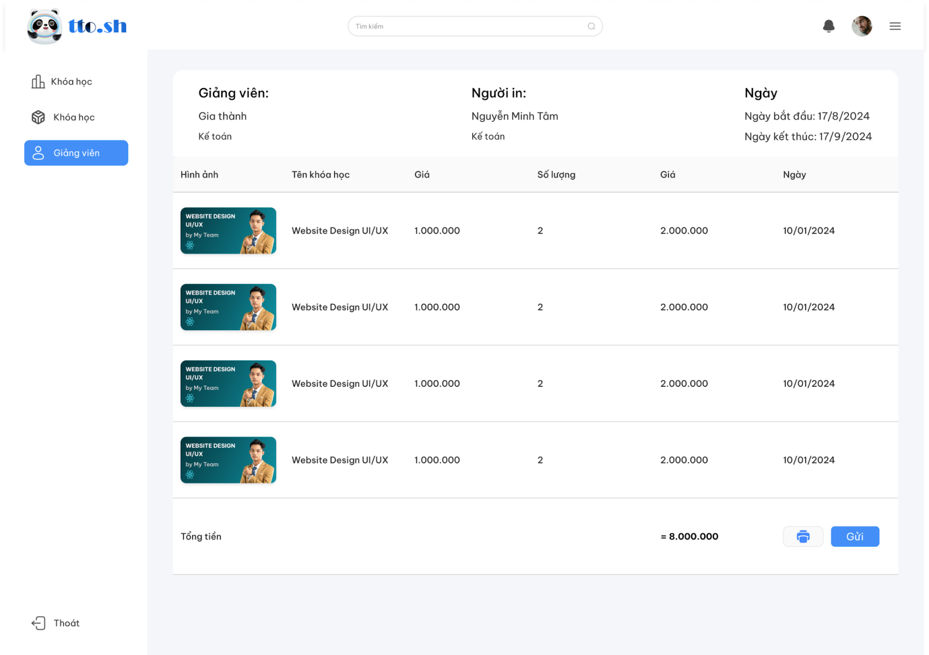

5.2.5 LAYOUT MARKETING
Dashboard
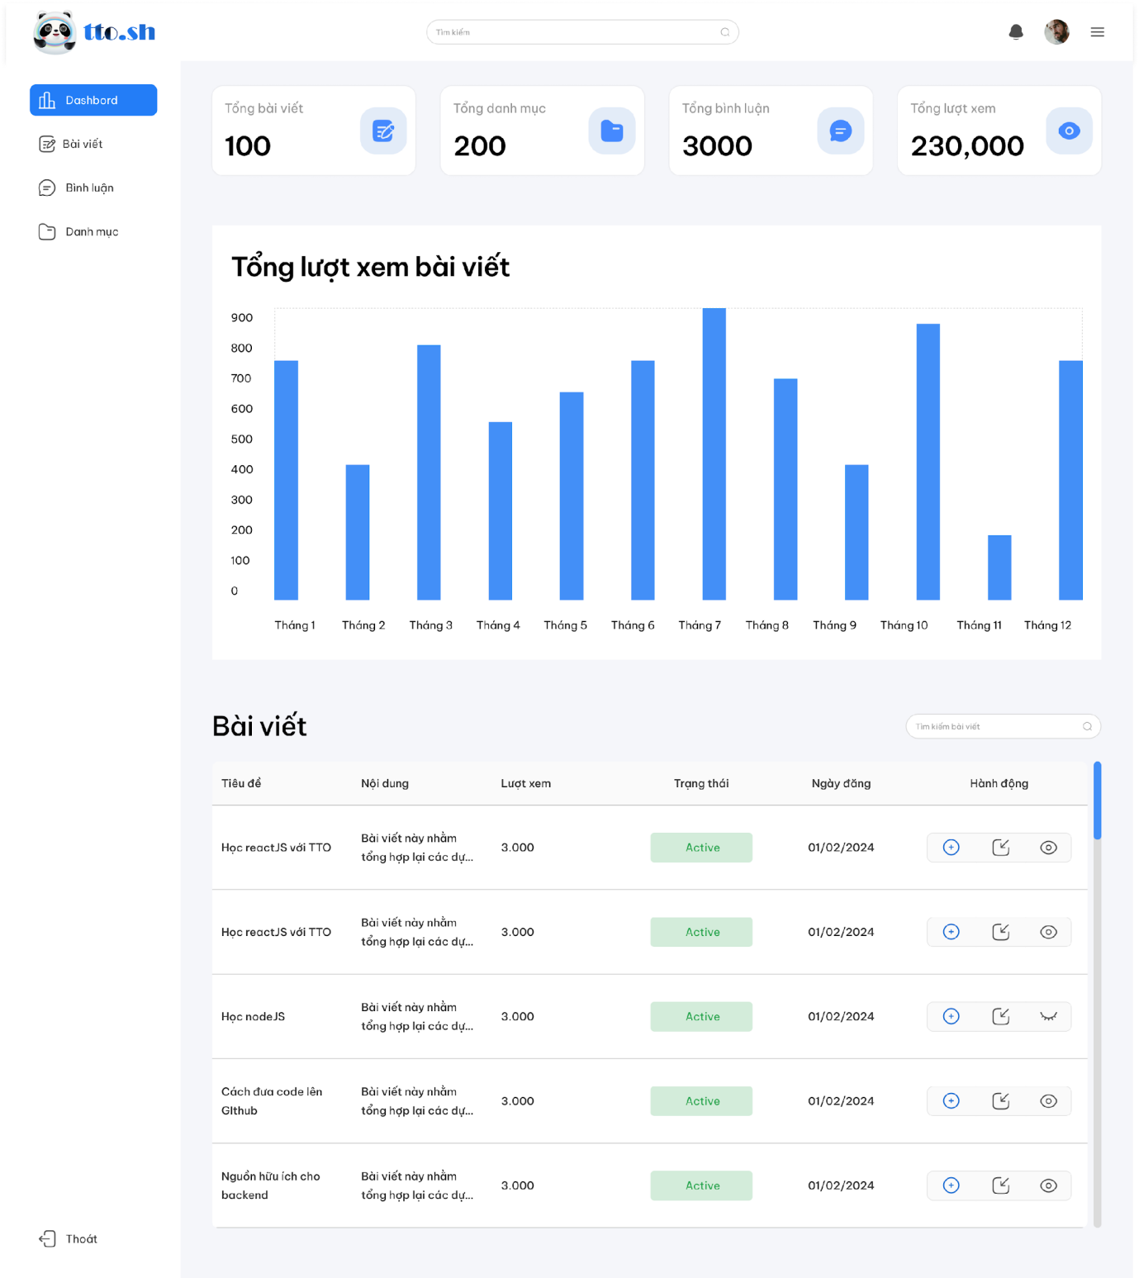

Dashboard
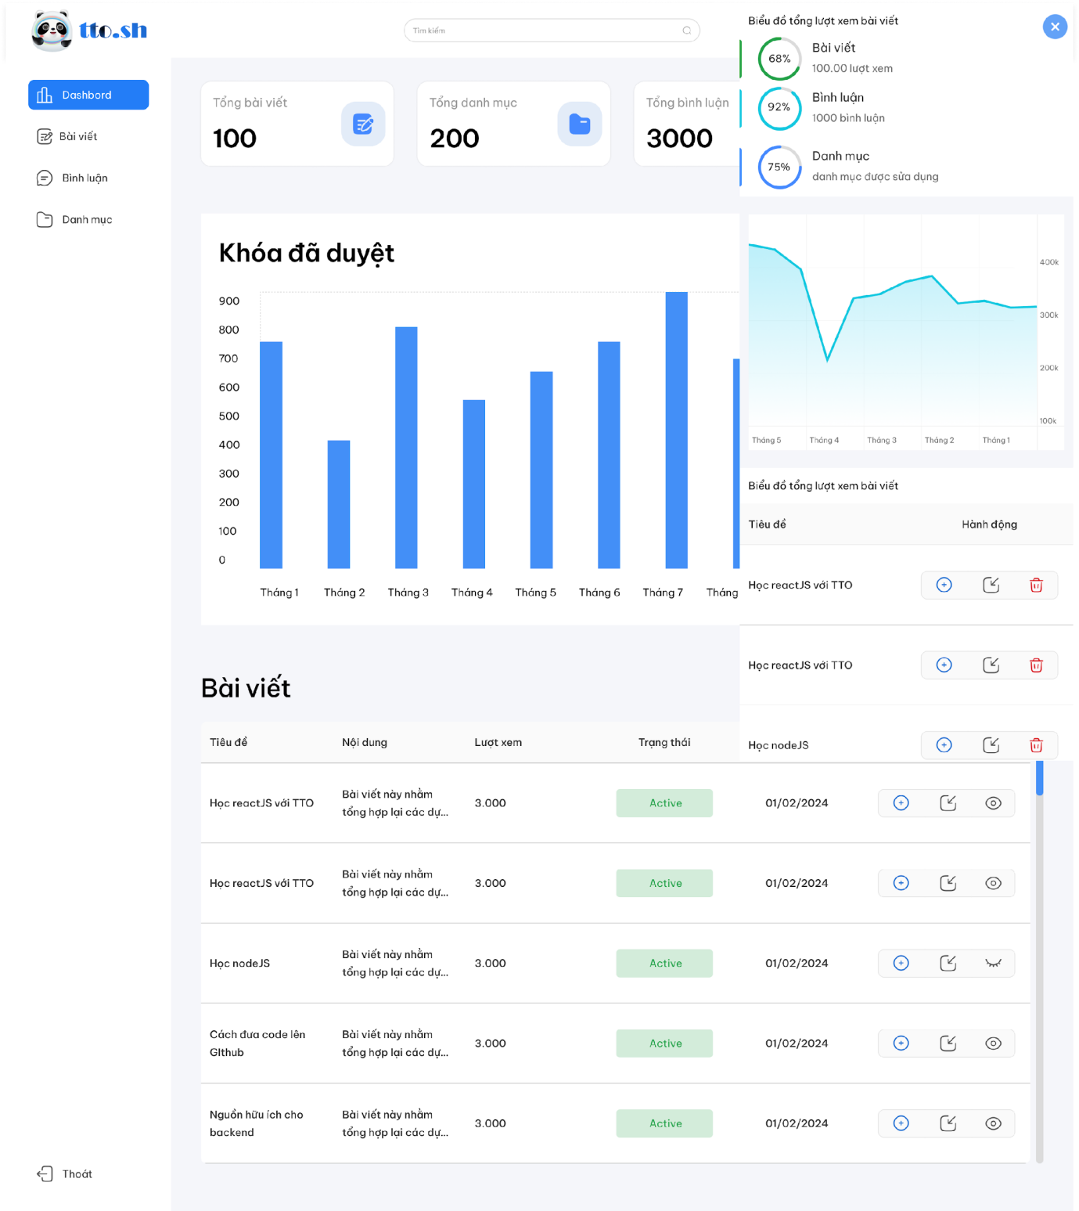

Post
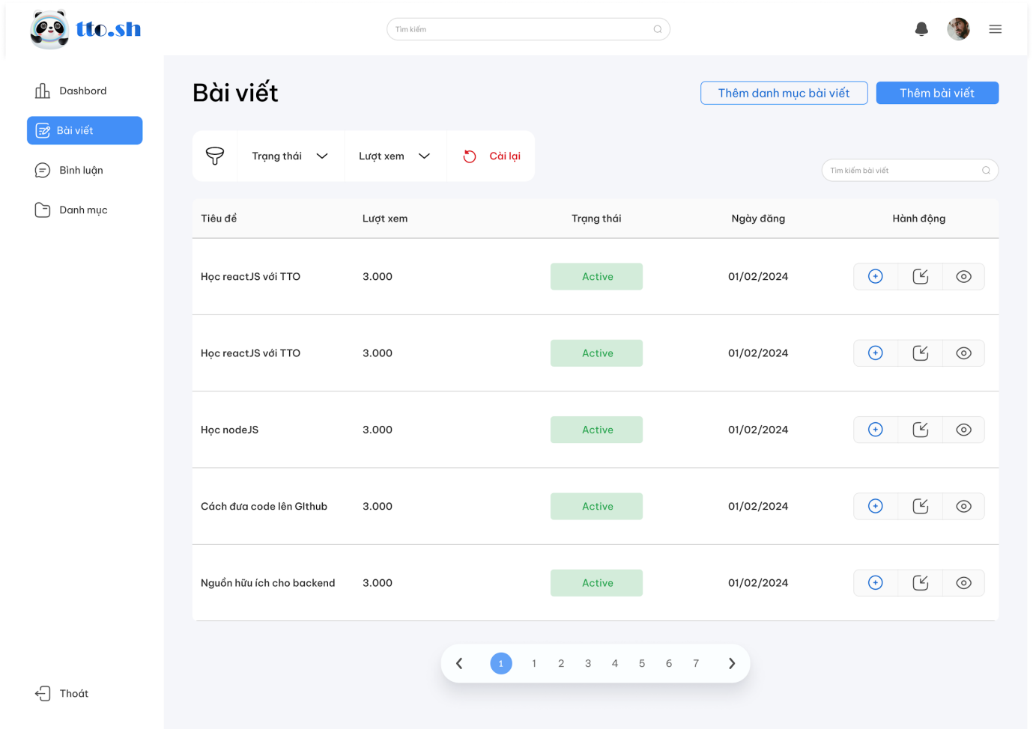
Add Post
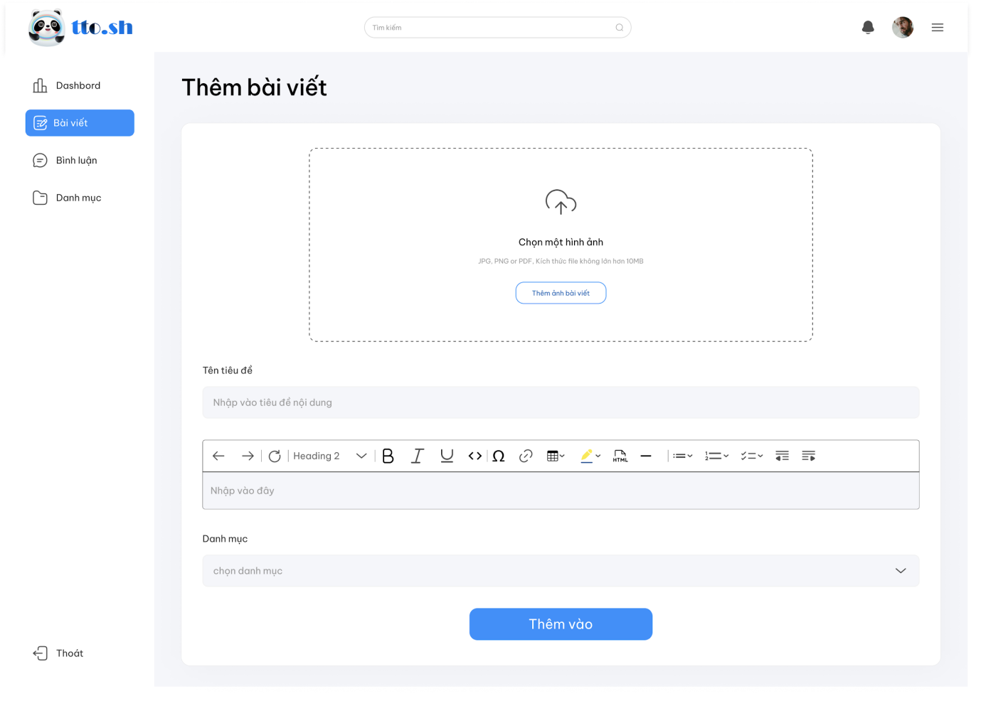
Detail Post
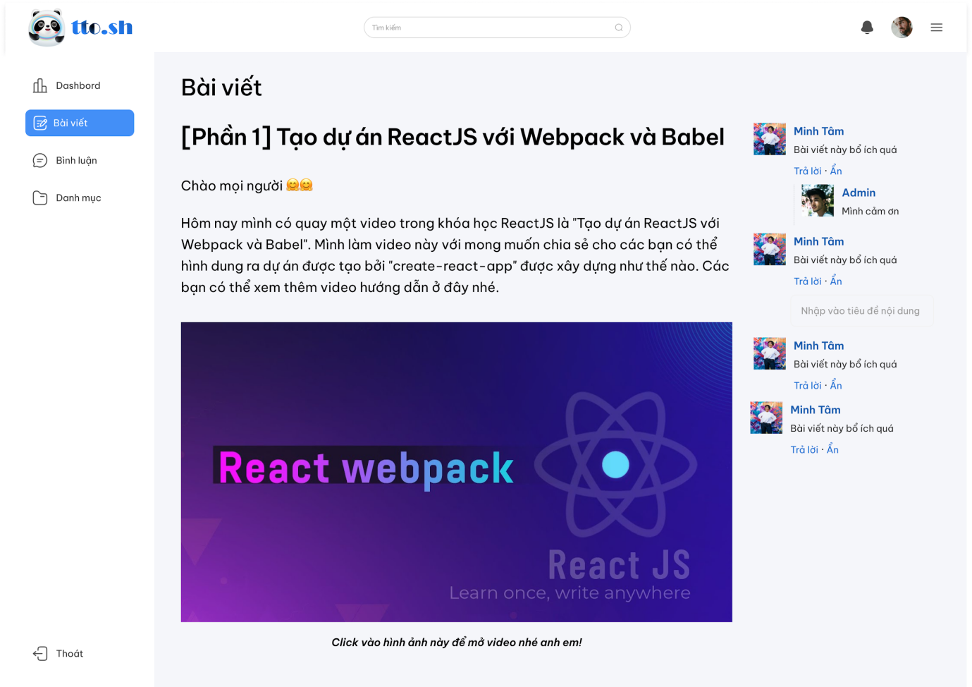
Comment
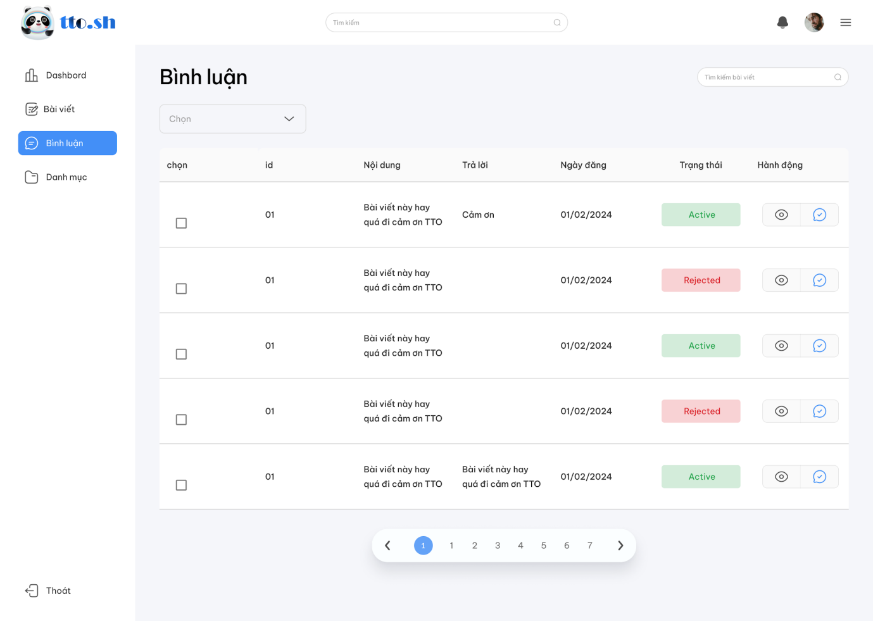

Category
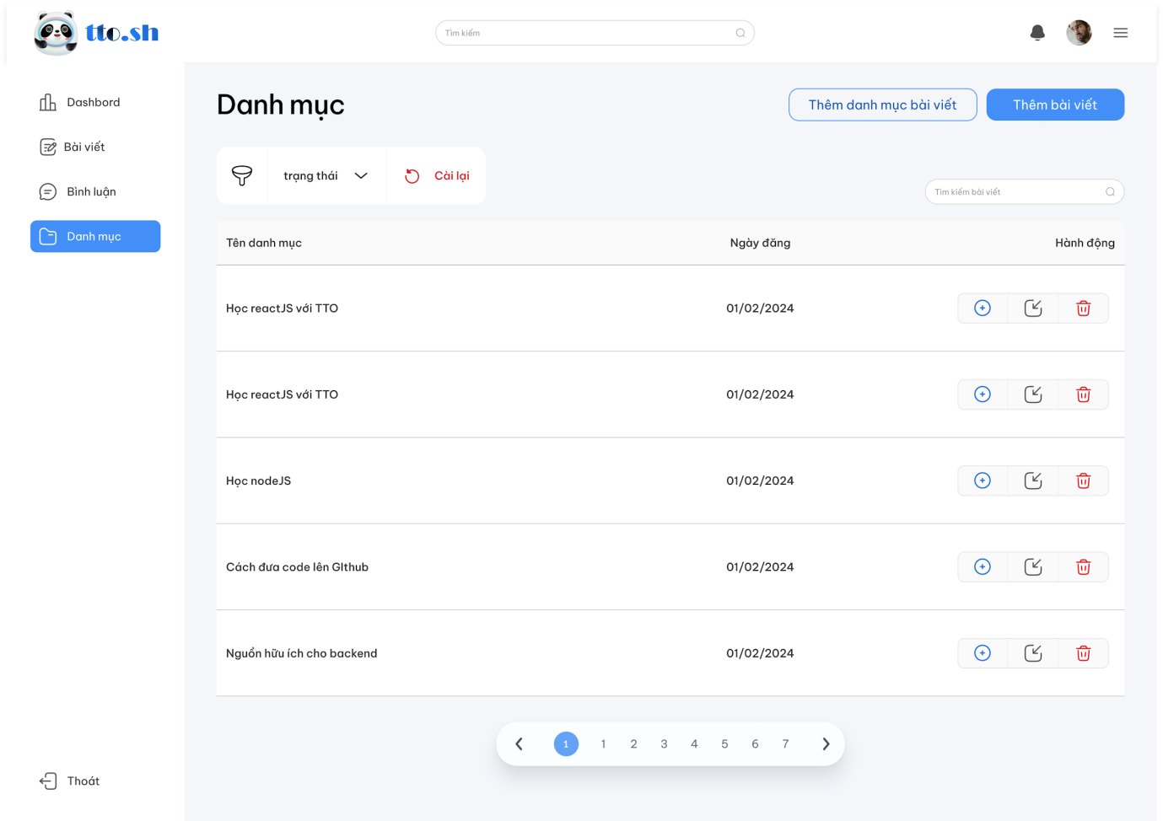
Add category
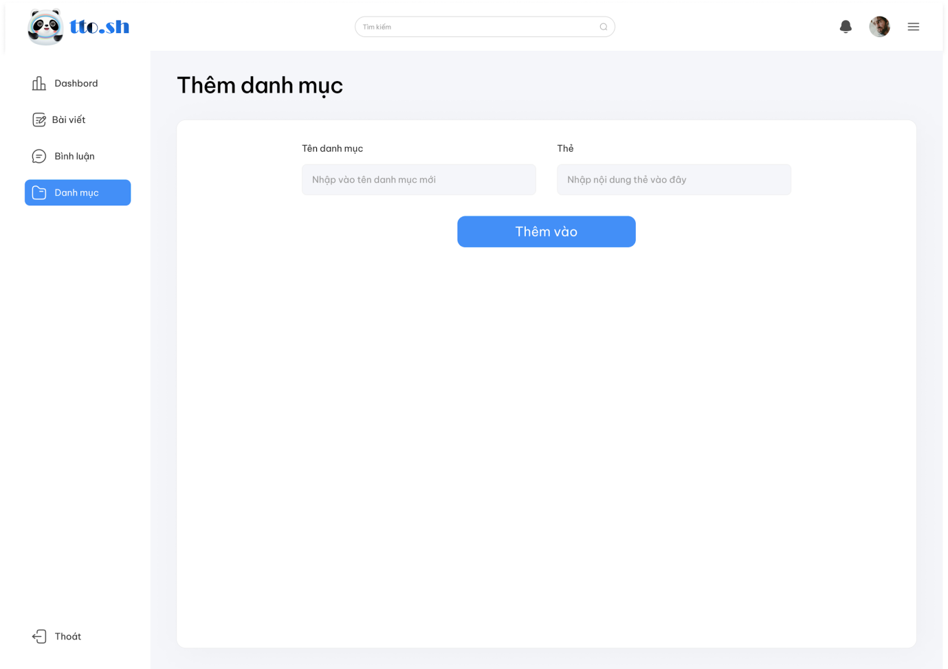

Edit category
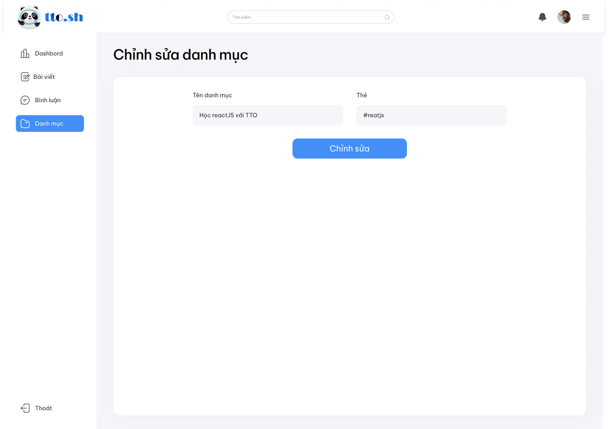
Add post has category
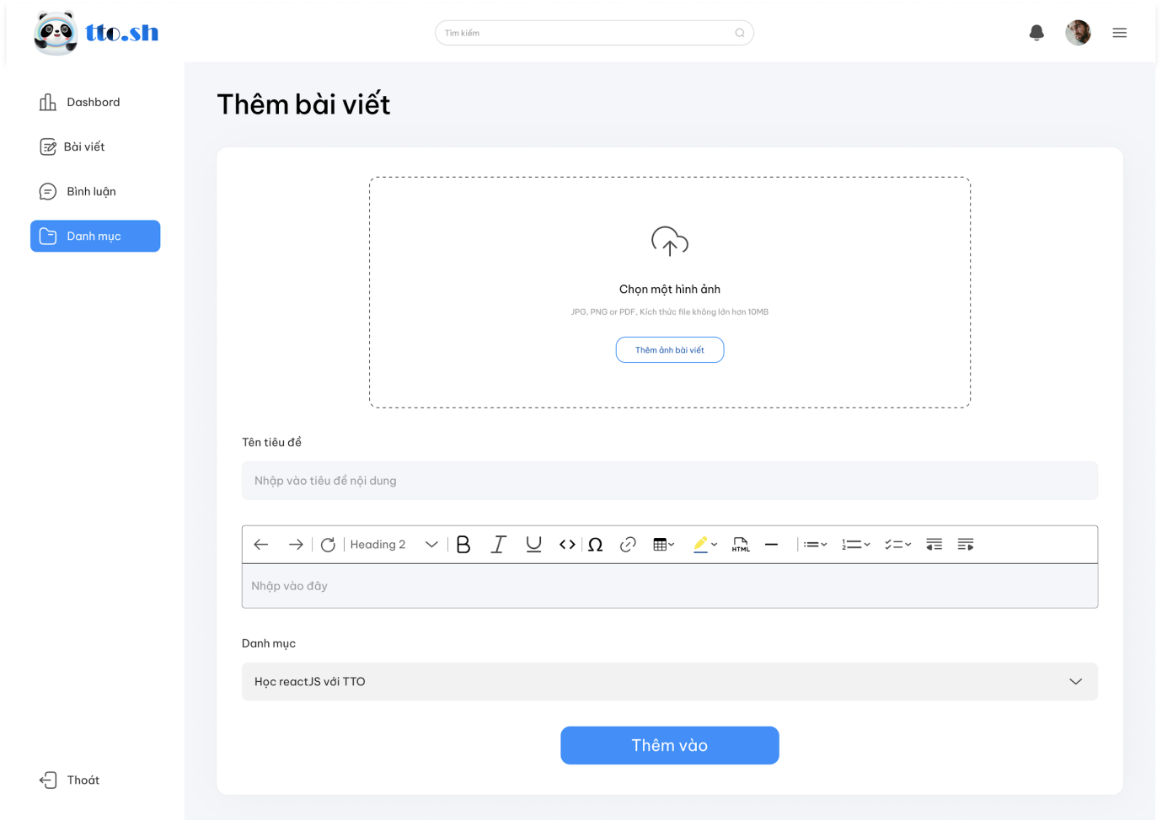

PHẦN 6: KẾ HOẠCH KIỂM THỬ PHẦN MỀM
- Kiểm thử xác thực: đăng ký hợp lệ, email trùng, đăng nhập sai, tài khoản bị khóa, JWT thiếu hoặc hết hạn.
ID | Request | Priority | Business Value | Acceptance Criteria | State
1 | Tôi muốn đăng ký bằng Email hợp lệ | 1 | Đảm bảo việc đăng ký tài khoản bằng email hợp lệ | 1. Mở trang đăng ký | Done
 |  |  |  | 2. Nhập email hợp lệ, tên người dùng, và mật khẩu | Done
 |  |  |  | 3. Nhấn nút "Đăng ký bằng Email" | Done
2 | Tôi muốn đăng ký bằng tài khoản Facebook | 1 | Đảm bảo việc đăng ký tài khoản qua Facebook hoạt động | 1. Mở trang đăng ký | Done
 |  |  |  | 2. Nhấn nút "Đăng ký bằng Facebook" | Done
 |  |  |  | 3. Đăng nhập tài khoản Facebook nếu chưa đăng nhập | Done
3 | Tôi muốn đăng ký bằng tài khoản Google | 1 | Đảm bảo việc đăng ký tài khoản qua Google hoạt động | 1. Mở trang đăng ký | Done
 |  |  |  | 2. Nhấn nút "Đăng ký bằng Google" | Done
 |  |  |  | 3. Đăng nhập tài khoản Google nếu chưa đăng nhập | Done
4 | Tôi muốn hệ thống xử lý khi tôi đăng ký bằng email đã tồn tại | 2 | Xử lý trường hợp đăng ký trùng email | 1. Mở trang đăng ký | Done
 |  |  |  | 2. Nhập email đã đăng ký | Done
 |  |  |  | 3. Nhấn nút "Đăng ký bằng Email" | Done
5 | Tôi muốn hệ thống xử lý khi tôi đăng ký bằng tài khoản Facebook đã sử dụng | 2 | Xử lý trường hợp đăng ký trùng tài khoản Facebook | 1. Mở trang đăng ký | Done
 |  |  |  | 2. Nhấn nút "Đăng ký bằng Facebook" | Done
 |  |  |  | 3. Đăng nhập vào tài khoản Facebook đã đăng ký trước đó | Done
6 | Tôi muốn hệ thống xử lý khi tôi đăng ký bằng tài khoản Google đã sử dụng | 2 | Xử lý trường hợp đăng ký trùng tài khoản Google | 1. Mở trang đăng ký | Done
 |  |  |  | 2. Nhấn nút "Đăng ký bằng Google" | Done
 |  |  |  | 3. Đăng nhập vào tài khoản Google đã đăng ký trước đó | Done
7 | Tôi muốn hệ thống kiểm tra khi tôi nhập email sai định dạng | 3 | Đảm bảo việc nhập email đúng định dạng | 1. Mở trang đăng ký | Done
 |  |  |  | 2. Nhập email sai định dạng | Done
 |  |  |  | 3. Nhấn nút "Đăng ký bằng Email" | Done
8 | Tôi muốn hệ thống xử lý khi tôi từ chối cấp quyền truy cập Facebook trong quá trình đăng ký | 3 | Đảm bảo xử lý trường hợp từ chối quyền truy cập Facebook | 1. Mở trang đăng ký | Done
 |  |  |  | 2. Nhấn nút "Đăng ký bằng Facebook" | Done
 |  |  |  | 3. Từ chối cấp quyền truy cập | Done
9 | Tôi muốn hệ thống xử lý khi tôi từ chối cấp quyền truy cập Google trong quá trình đăng ký | 3 | Đảm bảo xử lý trường hợp từ chối quyền truy cập Google | 1. Mở trang đăng ký | Done
 |  |  |  | 2. Nhấn nút "Đăng ký bằng Google" | Done
 |  |  |  | 3. Từ chối cấp quyền truy cập | Done
10 | Tôi muốn hệ thống xử lý khi tôi không nhập đủ thông tin trong quá trình đăng ký | 2 | Đảm bảo yêu cầu nhập đủ thông tin cần thiết | 1. Mở trang đăng ký | Done
 |  |  |  | 2. Để trống một hoặc nhiều trường thông tin | Done
 |  |  |  | 3. Nhấn nút "Đăng ký" | Done
11 | Đăng nhập thành công bằng Email | 1 | Đảm bảo học viên có thể đăng nhập bằng email hợp lệ | Học viên đăng nhập thành công bằng email và mật khẩu hợp lệ, hệ thống chuyển họ đến trang chính. | Done
12 | Đăng nhập thành công bằng Facebook | 1 | Đảm bảo học viên có thể đăng nhập qua Facebook | Học viên đăng nhập thành công qua Facebook và được chuyển tới trang chính. | Done
13 | Đăng nhập thành công bằng Google | 1 | Đảm bảo học viên có thể đăng nhập qua Google | Học viên đăng nhập thành công qua Google và được chuyển tới trang chính. | Done
14 | Đăng nhập thất bại do thông tin không hợp lệ | 2 | Đảm bảo xử lý khi học viên nhập thông tin không chính xác | Học viên nhận thông báo "Thông tin đăng nhập không hợp lệ" khi nhập sai email hoặc mật khẩu. | Done
15 | Đăng nhập thất bại do tài khoản chưa kích hoạt | 2 | Đảm bảo xử lý khi tài khoản chưa được kích hoạt | Học viên nhận thông báo "Tài khoản chưa được kích hoạt" nếu tài khoản chưa kích hoạt. | Done
16 | Đăng xuất thành công | 3 | Đảm bảo học viên có thể đăng xuất thành công | Học viên có thể đăng xuất khỏi tài khoản và quay lại trang chính hoặc trang đăng nhập. | Done
17 | Đăng nhập tự động khi đã lưu thông tin | 2 | Đảm bảo học viên có thể đăng nhập tự động khi đã lưu thông tin | Học viên được tự động đăng nhập mà không cần nhập lại thông tin khi mở lại trang. | Done
18 | Xác thực an toàn với JWT | 1 | Đảm bảo hệ thống sử dụng JWT cho bảo mật | Hệ thống sử dụng token JWT để xác thực và truy cập vào các chức năng bảo mật. | Done
19 | Đăng nhập qua Facebook với quyền truy cập bị từ chối | 3 | Đảm bảo hệ thống xử lý từ chối quyền Facebook | Học viên nhận thông báo thất bại khi từ chối cấp quyền truy cập qua Facebook. | Done
20 | Đăng nhập qua Google với quyền truy cập bị từ chối | 3 | Đảm bảo hệ thống xử lý từ chối quyền Google | Học viên nhận thông báo thất bại khi từ chối cấp quyền truy cập qua Google. | Done
21 | Cập nhật tên thành công | 1 | 1: Nâng 1 trải nghiệm người dùng, tăng tính cá nhân hóa trong hồ sơ. | 1. Đăng nhập vào tài khoản. | Done
 |  |  |  | 2. Vào trang quản lý hồ sơ. | Done
 |  |  |  | 3. Nhập tên mới vào trường tên. | Done
 |  |  |  | 4. Nhấn nút "Cập nhật". | Done
 |  |  |  | Tên cá nhân được cập nhật thành công và hiển thị đúng trên hồ sơ. | Done
22 | Cập nhật email thành công | 1 | 1: Giúp người dùng nhận thông báo quan trọng, cải thiện khả năng giao tiếp. | 1. Đăng nhập vào tài khoản. | Done
 |  |  |  | 2. Vào trang quản lý hồ sơ. | Done
 |  |  |  | 3. Nhập email mới vào trường email. | Done
 |  |  |  | 4. Nhấn nút "Cập nhật". | Done
 |  |  |  | Email cá nhân được cập nhật thành công và hiển thị đúng trên hồ sơ. | Done
23 | Cập nhật ảnh đại diện thành công | 1 | 1: Tăng cường sự nhận diện cá nhân, tạo sự hấp dẫn cho hồ sơ. | 1. Đăng nhập vào tài khoản. | Done
 |  |  |  | 2. Vào trang quản lý hồ sơ. | Done
 |  |  |  | 3. Tải lên ảnh đại diện mới. | Done
 |  |  |  | 4. Nhấn nút "Cập nhật". | Done
 |  |  |  | Ảnh đại diện được cập nhật thành công và hiển thị đúng trên hồ sơ. | Done
24 | Cập nhật thông tin không hợp lệ | 2 | 2: Đảm bảo tính hợp lệ của thông tin, bảo vệ hệ thống khỏi thông tin sai lệch. | 1. Đăng nhập vào tài khoản. | Done
 |  |  |  | 2. Vào trang quản lý hồ sơ. | Done
 |  |  |  | 3. Nhập email không hợp lệ. | Done
 |  |  |  | 4. Nhấn nút "Cập nhật". | Done
 |  |  |  | Hệ thống thông báo "Email không hợp lệ" và không cho phép cập nhật thông tin. | Done
25 | Cập nhật tên với tên đã tồn tại | 2 | 2: Ngăn chặn sự xung đột trong thông tin người dùng, giữ tính nhất quán cho hệ thống. | 1. Đăng nhập vào tài khoản. | Done
 |  |  |  | 2. Vào trang quản lý hồ sơ. | Done
 |  |  |  | 3. Nhập tên đã tồn tại của tài khoản khác. | Done
 |  |  |  | 4. Nhấn "Cập nhật". | Done
 |  |  |  | Hệ thống thông báo "Tên đã tồn tại" và không cho phép cập nhật. | Done
26 | Không cập nhật nếu không có thay đổi | 2 | 2: Tối ưu hóa trải nghiệm người dùng, tránh lãng phí tài nguyên hệ thống. | 1. Đăng nhập vào tài khoản. | Done
 |  |  |  | 2. Vào trang quản lý hồ sơ. | Done
 |  |  |  | 3. Không thay đổi thông tin nào. | Done
 |  |  |  | 4. Nhấn "Cập nhật". | Done
 |  |  |  | Hệ thống thông báo "Không có thay đổi nào để cập nhật" và không thực hiện cập nhật thông tin. | Done
27 | Cập nhật ảnh không hợp lệ | 3 | 3: Đảm bảo chất lượng hình ảnh, tránh tình trạng tải lên ảnh không phù hợp. | 1. Đăng nhập vào tài khoản. | Done
 |  |  |  | 2. Vào trang quản lý hồ sơ. | Done
 |  |  |  | 3. Tải lên ảnh không hợp lệ. | Done
 |  |  |  | 4. Nhấn "Cập nhật". | Done
 |  |  |  | Hệ thống thông báo "Ảnh không hợp lệ" và không cho phép cập nhật ảnh đại diện. | Done
28 | Khôi phục thông tin về trạng thái trước khi thay đổi | 2 | 2: Cung cấp khả năng khôi phục, bảo vệ người dùng khỏi các thay đổi sai lầm. | 1. Đăng nhập vào tài khoản. | Done
 |  |  |  | 2. Vào trang quản lý hồ sơ. | Done
 |  |  |  | 3. Thay đổi thông tin. | Done
 |  |  |  | 4. Nhấn nút "Quay lại". | Done
 |  |  |  | Hệ thống khôi phục lại thông tin cũ trước khi thay đổi và hiển thị đúng thông tin trên hồ sơ. | Done
29 | Kiểm tra tính bảo mật thông tin cá nhân | 1 | 1: Bảo vệ thông tin người dùng, tăng cường tính bảo mật cho hệ thống. | 1. Mở trang quản lý hồ sơ mà không đăng nhập. | Done
 |  |  |  | 2. Kiểm tra xem thông tin có được hiển thị không. | Done
 |  |  |  | Hệ thống không cho phép truy cập thông tin cá nhân khi chưa đăng nhập và hiển thị thông báo yêu cầu đăng nhập. | Done
30 | Cập nhật thông tin sau khi đăng xuất | 1 | 1: Đảm bảo tính nhất quán của thông tin, tạo ra sự tin tưởng cho người dùng. | 1. Đăng nhập vào tài khoản. | Done
 |  |  |  | 2. Cập nhật thông tin cá nhân. | Done
 |  |  |  | 3. Đăng xuất. | Done
 |  |  |  | 4. Đăng nhập lại và kiểm tra thông tin. | Done
 |  |  |  | Thông tin cá nhân được cập nhật thành công và hiển thị đúng trên hồ sơ khi đăng nhập lại. | Done
31 | Hiển thị danh sách khóa học | 1 | 1: Tăng cường trải nghiệm người dùng, giúp họ dễ dàng tìm kiếm và lựa chọn khóa học phù hợp. | 1. Đăng nhập vào tài khoản. | Done
 |  |  |  | 2. Vào trang danh sách khóa học. | Done
 |  |  |  | Danh sách khóa học hiển thị đầy đủ với tên, mô tả, giá cả và giảng viên cho từng khóa học. | Done
32 | Tìm kiếm khóa học theo tên | 1 | 1: Giúp người dùng nhanh chóng tìm thấy khóa học mong muốn, tiết kiệm thời gian. | 1. Đăng nhập vào tài khoản. | Done
 |  |  |  | 2. Vào trang danh sách khóa học. | Done
 |  |  |  | 3. Nhập tên khóa học vào ô tìm kiếm. | Done
 |  |  |  | 4. Nhấn "Tìm kiếm". | Done
 |  |  |  | Danh sách khóa học hiển thị các khóa học có tên trùng khớp với từ khóa tìm kiếm. | Done
33 | Tìm kiếm khóa học theo lộ trình | 2 | 2: Cung cấp tùy chọn lọc tốt hơn, giúp học viên tìm kiếm khóa học phù hợp với lộ trình học. | 1. Đăng nhập vào tài khoản. | Done
 |  |  |  | 2. Vào trang danh sách khóa học. | Done
 |  |  |  | 3. Chọn lộ trình trong menu lọc. | Done
 |  |  |  | 4. Nhấn "Tìm kiếm". | Done
 |  |  |  | Danh sách khóa học hiển thị các khóa học thuộc lộ trình đã chọn. | Done
34 | Tìm kiếm khóa học theo giá | 2 | 2: Giúp người dùng tìm kiếm khóa học trong khoảng giá phù hợp với ngân sách của họ. | 1. Đăng nhập vào tài khoản. | Done
 |  |  |  | 2. Vào trang danh sách khóa học. | Done
 |  |  |  | 3. Nhập giá tối thiểu và tối đa vào các trường tương ứng. | Done
 |  |  |  | 4. Nhấn "Tìm kiếm". | Done
 |  |  |  | Danh sách khóa học hiển thị các khóa học trong khoảng giá đã nhập. | Done
35 | Tìm kiếm khóa học theo giảng viên | 2 | 2: Giúp học viên tìm kiếm khóa học theo giảng viên cụ thể, nâng 1 chất lượng lựa chọn. | 1. Đăng nhập vào tài khoản. | Done
 |  |  |  | 2. Vào trang danh sách khóa học. | Done
 |  |  |  | 3. Nhập tên giảng viên vào ô tìm kiếm. | Done
 |  |  |  | 4. Nhấn "Tìm kiếm". | Done
 |  |  |  | Danh sách khóa học hiển thị các khóa học được giảng dạy bởi giảng viên đã nhập. | Done
36 | Mua khóa học thành công | 1 | 1: Tạo ra nguồn thu cho hệ thống, nâng 1 sự hài lòng của học viên khi mua được khóa học mong muốn. | 1. Đăng nhập vào tài khoản. | Done
 |  |  |  | 2. Vào trang danh sách khóa học. | Done
 |  |  |  | 3. Chọn khóa học mong muốn. | Done
 |  |  |  | 4. Nhấn nút "Mua". | Done
 |  |  |  | Hệ thống xác nhận đơn hàng và chuyển học viên đến trang thanh toán. | Done
37 | Thanh toán thành công | 1 | 1: Đảm bảo quy trình thanh toán diễn ra suôn sẻ, tăng cường niềm tin vào hệ thống. | 1. Sau khi chọn khóa học và nhấn "Mua". | Done
 |  |  |  | 2. Nhập thông tin thanh toán (thẻ tín dụng, thông tin cá nhân). | Done
 |  |  |  | 3. Nhấn "Thanh toán". | Done
 |  |  |  | Hệ thống xác nhận thanh toán thành công và hiển thị thông báo "Thanh toán thành công" cùng với thông tin khóa học đã mua. | Done
38 | Thanh toán thất bại do thông tin không hợp lệ | 1 | 1: Ngăn chặn việc xử lý thông tin không hợp lệ, bảo vệ người dùng và hệ thống. | 1. Sau khi chọn khóa học và nhấn "Mua". | Done
 |  |  |  | 2. Nhập thông tin thanh toán không hợp lệ (số thẻ sai định dạng). | Done
 |  |  |  | 3. Nhấn "Thanh toán". | Done
 |  |  |  | Hệ thống thông báo "Thông tin thanh toán không hợp lệ" và yêu cầu nhập lại thông tin. | Done
39 | Kiểm tra trạng thái đơn hàng sau khi mua | 2 | 2: Đảm bảo người dùng có thể theo dõi đơn hàng, nâng 1 trải nghiệm sử dụng. | 1. Đăng nhập vào tài khoản. | Done
 |  |  |  | 2. Vào trang quản lý đơn hàng. | Done
 |  |  |  | 3. Kiểm tra trạng thái đơn hàng vừa mua. | Done
 |  |  |  | Trạng thái đơn hàng hiển thị là "Đang chờ xác nhận" hoặc "Đã hoàn tất" tùy thuộc vào quy trình xác nhận của hệ thống. | Done
40 | Hủy đơn hàng thành công | 2 | 2: Đảm bảo người dùng có quyền kiểm soát đơn hàng của mình, tạo sự thoải mái khi sử dụng. | 1. Đăng nhập vào tài khoản. | Done
 |  |  |  | 2. Vào trang quản lý đơn hàng. | Done
 |  |  |  | 3. Chọn đơn hàng cần hủy. | Done
 |  |  |  | 4. Nhấn nút "Hủy". | Done
 |  |  |  | Hệ thống xác nhận hủy đơn hàng và thông báo "Đơn hàng đã được hủy" cho học viên. | Done
41 | Tạo ví cá nhân thành công | 1 | 1: Cung cấp tính năng quản lý tài chính cho học viên, tạo điều kiện thuận lợi cho việc thanh toán sau này. | 1. Đăng nhập vào tài khoản. | Done
 |  |  |  | 2. Vào trang "Ví điện tử". | Done
 |  |  |  | 3. Nhấn nút "Tạo ví". | Done
 |  |  |  | 4. Nhập thông tin cần thiết. | Done
 |  |  |  | Hệ thống xác nhận ví được tạo thành công và hiển thị thông tin ví cá nhân. | Done
42 | Tích hợp thanh toán qua MoMo | 2 | 2: Mở rộng phương thức thanh toán, đáp ứng nhu cầu người dùng. | 1. Đăng nhập vào tài khoản. | Done
 |  |  |  | 2. Vào trang "Ví điện tử". | Done
 |  |  |  | 3. Nhấn nút "Nạp tiền". | Done
 |  |  |  | 4. Chọn phương thức "MoMo". | Done
 |  |  |  | Hệ thống chuyển hướng đến ứng dụng MoMo để thực hiện thanh toán và xác nhận giao dịch thành công. | Done
43 | Tích hợp thanh toán qua ZaloPay | 2 | 2: Tăng thêm sự lựa chọn thanh toán cho học viên, nâng 1 trải nghiệm sử dụng. | 1. Đăng nhập vào tài khoản. | Done
 |  |  |  | 2. Vào trang "Ví điện tử". | Done
 |  |  |  | 3. Nhấn nút "Nạp tiền". | Done
 |  |  |  | 4. Chọn phương thức "ZaloPay". | Done
44 | Tích hợp thanh toán qua thẻ ngân hàng | 1 | 1: Cung cấp nhiều tùy chọn thanh toán cho học viên, tạo sự thuận lợi trong giao dịch. | 1. Đăng nhập vào tài khoản. | Done
 |  |  |  | 2. Vào trang "Ví điện tử". | Done
 |  |  |  | 3. Nhấn nút "Nạp tiền". | Done
 |  |  |  | 4. Chọn phương thức "Thẻ ngân hàng". | Done
 |  |  |  | Hệ thống yêu cầu nhập thông tin thẻ ngân hàng và thực hiện giao dịch, xác nhận thanh toán thành công. | Done
45 | Xem lịch sử giao dịch | 2 | 2: Giúp học viên quản lý tài chính hiệu quả hơn thông qua việc theo dõi lịch sử giao dịch. | 1. Đăng nhập vào tài khoản. | Done
 |  |  |  | 2. Vào trang "Khóa học". | Done
 |  |  |  | 3. Nhấn nút "Lịch sử giao dịch". | Done
 |  |  |  | Hệ thống hiển thị danh sách các giao dịch nạp tiền, thanh toán đã thực hiện cùng với thời gian và số tiền. | Done
46 | Hủy giao dịch nạp tiền thành công | 2 | 2: Đảm bảo rằng học viên có quyền kiểm soát các giao dịch của mình, tạo sự thoải mái khi sử dụng. | 1. Đăng nhập vào tài khoản. | Done
 |  |  |  | 2. Vào trang "Khóa học". | Done
 |  |  |  | 3. Nhấn vào giao dịch nạp tiền vừa thực hiện. | Done
 |  |  |  | 4. Chọn "Hủy". | Done
 |  |  |  | Hệ thống xác nhận giao dịch nạp tiền đã được hủy và cập nhật lại số dư trong ví. | Done
47 | Xác nhận khóa học được thêm vào danh sách | 1 | 1: Đảm bảo tính chính xác và minh bạch trong quá trình giao dịch, tạo niềm tin cho người dùng. | 1. Đăng nhập vào tài khoản. | Done
 |  |  |  | 2. Chọn khóa học muốn mua. | Done
 |  |  |  | 3. Thực hiện thanh toán thành công. | Done
 |  |  |  | 4. Vào trang danh sách khóa học. | Done
 |  |  |  | Khóa học vừa mua hiển thị trong danh sách khóa học của học viên, bao gồm tên khóa học, trạng thái và thông tin liên quan. | Done
48 | Danh sách khóa học hiển thị chính xác sau khi thanh toán | 1 | 1: Đảm bảo người dùng có thể theo dõi và quản lý khóa học của mình một cách chính xác. | 1. Đăng nhập vào tài khoản. | Done
 |  |  |  | 2. Thực hiện thanh toán cho khóa học. | Done
 |  |  |  | 3. Vào trang danh sách khóa học. | Done
 |  |  |  | Khóa học hiển thị đúng tên, mô tả, giá cả và trạng thái (đã mua) như đã xác nhận trong giao dịch thanh toán. | Done
49 | Thông báo thành công sau khi thanh toán | 1 | 1: Tăng cường sự hài lòng của người dùng qua việc cung cấp thông tin kịp thời sau giao dịch. | 1. Đăng nhập vào tài khoản. | Done
 |  |  |  | 2. Thực hiện thanh toán cho khóa học. | Done
 |  |  |  | Hệ thống hiển thị thông báo "Thanh toán thành công" cùng với thông tin khóa học đã mua. | Done
50 | Kiểm tra trạng thái khóa học trong danh sách | 1 | 1: Đảm bảo người dùng có thể xác định nhanh chóng tình trạng khóa học của họ. | 1. Đăng nhập vào tài khoản. | Done
 |  |  |  | 2. Thực hiện thanh toán cho khóa học. | Done
 |  |  |  | 3. Vào trang danh sách khóa học. | Done
 |  |  |  | Trạng thái của khóa học vừa mua hiển thị là "Đã mua" trong danh sách khóa học của học viên. | Done
51 | Xác nhận thông tin khóa học trong trang chi tiết | 1 | 1: Đảm bảo tính chính xác của thông tin khóa học, tăng cường sự hài lòng của người dùng. | 1. Đăng nhập vào tài khoản. | Done
 |  |  |  | 2. Thực hiện thanh toán cho khóa học. | Done
 |  |  |  | 3. Vào trang danh sách khóa học. | Done
 |  |  |  | 4. Nhấn vào khóa học vừa mua. | Done
 |  |  |  | Thông tin chi tiết của khóa học hiển thị đầy đủ, bao gồm tên khóa học, mô tả, giảng viên, và các tài liệu liên quan. | Done
52 | Kiểm tra lịch sử giao dịch sau khi thanh toán | 2 | 2: Giúp người dùng theo dõi và kiểm soát tài chính một cách tốt nhất. | 1. Đăng nhập vào tài khoản. | Done
 |  |  |  | 2. Thực hiện thanh toán cho khóa học. | Done
 |  |  |  | 3. Vào trang "Lịch sử giao dịch". | Done
 |  |  |  | Giao dịch thanh toán cho khóa học hiển thị trong lịch sử giao dịch, bao gồm thông tin ngày giờ, số tiền và trạng thái. | Done
53 | Kiểm tra thông báo lỗi nếu thanh toán không thành công | 1 | 1: Đảm bảo rằng người dùng nhận được thông báo kịp thời về tình trạng giao dịch của họ. | 1. Đăng nhập vào tài khoản. | Done
 |  |  |  | 2. Chọn khóa học muốn mua. | Done
 |  |  |  | 3. Thực hiện thanh toán nhưng nhập thông tin không hợp lệ. | Done
 |  |  |  | Hệ thống hiển thị thông báo "Thanh toán không thành công" và không thêm khóa học vào danh sách của học viên. | Done
54 | Kiểm tra khả năng truy cập khóa học sau khi thanh toán thành công | 1 | 1: Đảm bảo rằng học viên có quyền truy cập vào nội dung khóa học mà họ đã thanh toán. | 1. Đăng nhập vào tài khoản. | Done
 |  |  |  | 2. Thực hiện thanh toán cho khóa học. | Done
 |  |  |  | 3. Vào trang danh sách khóa học. | Done
 |  |  |  | 4. Nhấn vào khóa học vừa mua. | Done
 |  |  |  | Học viên có thể truy cập vào nội dung khóa học mà không gặp trở ngại nào. | Done
55 | Học viên hoàn thành bài học theo thứ tự | 2 | 2: Đảm bảo quá trình học diễn ra theo đúng trình tự, hỗ trợ việc học hiệu quả hơn. | 1. Đăng nhập vào tài khoản. | Done
 |  |  |  | 2. Vào khóa học. | Done
 |  |  |  | 3. Bắt đầu bài học đầu tiên. | Done
 |  |  |  | 4. Hoàn thành bài học. | Done
 |  |  |  | Hệ thống cho phép học viên hoàn thành bài học đầu tiên và chuyển sang bài học tiếp theo mà không có tùy chọn tua. | Done
56 | Không tua bài học | 1 | 1: Đảm bảo học viên hoàn thành bài học một cách có trách nhiệm, tăng cường hiệu quả học tập. | 1. Đăng nhập vào tài khoản. | Done
 |  |  |  | 2. Vào khóa học. | Done
 |  |  |  | 3. Thử tua bài học trước khi hoàn thành bài học hiện tại. | Done
 |  |  |  | Hệ thống hiển thị thông báo "Bạn cần hoàn thành bài học hiện tại để tiếp tục" và không cho phép tua. | Done
57 | Làm bài tập trước khi qua bài học tiếp theo | 1 | Đảm bảo học viên nắm vững kiến thức trước khi tiến xa hơn. | Hệ thống yêu cầu học viên hoàn thành bài tập trước khi cho phép chuyển sang bài học tiếp theo. | Done
58 | Hệ thống ghi nhận kết quả bài tập | 1 | Cải thiện theo dõi tiến độ học tập của học viên. | Kết quả bài tập được ghi nhận, hiển thị trạng thái hoàn thành hoặc chưa hoàn thành trên hệ thống. | Done
59 | Hỏi đáp trong bài học | 1 | Tăng cường tương tác giữa học viên và giảng viên. | Hệ thống cho phép học viên đặt câu hỏi và hiển thị câu hỏi trên giao diện, đồng thời có phản hồi từ giảng viên. | Done
60 | Nhận phản hồi từ giảng viên | 1 | Nâng 1 chất lượng giảng dạy và hỗ trợ học viên. | Hệ thống hiển thị phản hồi từ giảng viên cho câu hỏi của học viên sau một khoảng thời gian hợp lý. | Done
61 | Kiểm tra chức năng hỏi đáp khi không có giảng viên | 2 | Đảm bảo rằng học viên luôn biết tình trạng của lớp học. | Hệ thống hiển thị thông báo "Giảng viên hiện không có mặt, vui lòng để lại câu hỏi và chờ phản hồi sau." | Done
62 | Xem lại bài học đã hoàn thành | 2 | Giúp học viên củng cố kiến thức và ôn tập hiệu quả. | Hệ thống cho phép học viên xem lại các bài học đã hoàn thành, bao gồm nội dung và bài tập. | Done
63 | Đánh giá khóa học thành công | 1 | Tăng cường sự hài lòng của học viên và cải thiện khóa học. | Hệ thống xác nhận đánh giá thành công và hiển thị thông báo "Cảm ơn bạn đã đánh giá khóa học." | Done
64 | Đánh giá khóa học với nhận xét | 1 | Cung cấp thông tin giá trị cho cải tiến khóa học. | Nhận xét được lưu lại và hiển thị trong phần đánh giá của khóa học. | Done
65 | Đánh giá khóa học không thành công (chưa hoàn thành) | 1 | Bảo đảm rằng chỉ học viên đã hoàn thành mới có quyền đánh giá. | Hệ thống hiển thị thông báo "Bạn cần hoàn thành khóa học để đánh giá." | Done
66 | Nhận chứng chỉ sau khi hoàn thành khóa học | 1 | Xác nhận thành công học tập và tăng cường động lực. | Hệ thống xác nhận rằng học viên đã nhận được chứng chỉ và hiển thị chứng chỉ có thể tải xuống. | Done
67 | Xem chứng chỉ đã nhận | 1 | Cung cấp thông tin cần thiết về chứng chỉ đã nhận. | Chứng chỉ hiển thị đầy đủ thông tin, bao gồm tên học viên, tên khóa học, và ngày cấp. | Done
68 | Tải xuống chứng chỉ | 1 | Giúp học viên dễ dàng lưu giữ và chia sẻ chứng chỉ. | Chứng chỉ được tải xuống thành công dưới định dạng PDF hoặc hình ảnh. | Done
69 | Kiểm tra thông báo lỗi khi không có chứng chỉ | 2 | Đảm bảo rằng học viên biết rõ về tình trạng chứng chỉ. | Hệ thống hiển thị thông báo "Khóa học này không có chứng chỉ kèm theo." | Done
70 | Đánh giá khóa học nhiều lần | 2 | Cải thiện phản hồi liên tục từ học viên. | Hệ thống ghi nhận đánh giá mới và cập nhật thông tin, có thể hiển thị "Đánh giá của bạn đã được cập nhật." | Done
71 | Tạo thời khóa biểu cho khóa học | 1 | Giúp học viên tổ chức lịch học hiệu quả. | Hệ thống ghi nhận thời khóa biểu và hiển thị thời gian học đã được lên lịch. | Done
72 | Xem thời khóa biểu đã tạo | 1 | Cung cấp cái nhìn tổng quan về lịch học. | Thời khóa biểu hiển thị đầy đủ các khóa học và thời gian đã lên lịch. | Done
73 | Cập nhật thời khóa biểu | 2 | Đảm bảo lịch học luôn được cập nhật chính xác. | Hệ thống ghi nhận thay đổi và hiển thị thời khóa biểu đã được cập nhật. | Done
74 | Xóa thời khóa biểu | 2 | Giúp học viên quản lý thời gian học hiệu quả hơn. | Hệ thống xác nhận xóa thành công và thời khóa biểu không còn hiển thị trong danh sách. | Done
75 | Bật thông báo nhắc nhở học | 1 | Đảm bảo học viên không bỏ lỡ thời gian học. | Hệ thống xác nhận rằng thông báo nhắc nhở đã được bật và sẽ gửi thông báo theo thời gian đã lên lịch. | Done
76 | Tắt thông báo nhắc nhở học | 1 | Cho phép học viên quản lý thông báo theo nhu cầu cá nhân. | Hệ thống xác nhận rằng thông báo nhắc nhở đã được tắt và sẽ không gửi thông báo theo thời gian đã lên lịch. | Done
77 | Nhận thông báo nhắc nhở đúng thời gian | 1 | Đảm bảo học viên nhận được thông báo kịp thời. | Hệ thống gửi thông báo nhắc nhở học đến học viên đúng thời gian đã được lên lịch. | Done
78 | Không nhận thông báo nếu tắt | 1 | Giúp học viên kiểm soát thông báo theo nhu cầu cá nhân. | Hệ thống không gửi thông báo nhắc nhở đến học viên vì đã tắt chức năng thông báo. | Done
79 | Truy cập mục bài viết | 1 | Cung cấp thông tin bổ ích cho học viên. | Hệ thống hiển thị danh sách bài viết liên quan đến các chủ đề giáo dục, kinh nghiệm học tập, và hướng dẫn kỹ năng. | Done
80 | Phân loại bài viết theo chuyên mục | 1 | Giúp học viên tìm kiếm thông tin dễ dàng hơn. | Hệ thống hiển thị danh sách bài viết đã lọc theo chuyên mục được chọn. | Done
81 | Hiển thị thông tin bài viết | 1 | Đảm bảo học viên có đủ thông tin về nội dung bài viết. | Bài viết hiển thị đầy đủ thông tin bao gồm tiêu đề, nội dung, tác giả, ngày đăng, và số lượt xem. | Done
82 | Đọc nội dung bài viết | 1 | Tăng cường khả năng tiếp thu thông tin của học viên. | Hệ thống cho phép học viên đọc toàn bộ nội dung bài viết mà không gặp vấn đề gì. | Done
83 | Để lại bình luận dưới bài viết | 1 | Tăng cường tương tác giữa học viên và nội dung bài viết. | Hệ thống xác nhận rằng bình luận đã được gửi thành công và hiển thị dưới bài viết. | Done
84 | Không để lại bình luận nếu chưa đăng nhập | 1 | Đảm bảo hệ thống bảo mật thông tin người dùng. | Hệ thống hiển thị thông báo "Bạn cần đăng nhập để bình luận." | Done
85 | Hiển thị danh sách bình luận dưới bài viết | 1 | Cung cấp thông tin về phản hồi của học viên khác. | Hệ thống hiển thị đầy đủ danh sách bình luận đã để lại dưới bài viết, bao gồm tên người bình luận và thời gian bình luận. | Done
86 | Xóa bình luận của học viên | 1 | Đảm bảo quyền quản lý nội dung của học viên. | Hệ thống xác nhận xóa bình luận thành công và bình luận không còn hiển thị dưới bài viết. | Done
87 | Để lại bình luận dưới bài viết | 1 | Tăng cường tương tác giữa học viên và nội dung bài viết. | Hệ thống xác nhận rằng bình luận đã được gửi thành công và hiển thị dưới bài viết. | Done
88 | Thả tim (like) bình luận | 2 | Khuyến khích sự tham gia và động lực cho học viên. | Hệ thống hiển thị số lượt thả tim đã cập nhật cho bình luận đó. | Done
89 | Không thể thả tim nếu chưa đăng nhập | 2 | Đảm bảo quyền truy cập và bảo mật thông tin. | Hệ thống hiển thị thông báo "Bạn cần đăng nhập để thả tim bình luận." | Done
90 | Bình luận lồng nhau | 1 | Tăng cường tính tương tác và thảo luận giữa học viên. | Hệ thống hiển thị ô nhập bình luận để học viên có thể trả lời và khi gửi sẽ hiển thị bình luận lồng nhau dưới bình luận gốc. | Done
91 | Quản lý bình luận (quản trị viên) | 1 | Đảm bảo kiểm soát nội dung trên nền tảng. | Hệ thống cho phép quản trị viên chỉnh sửa nội dung bình luận hoặc xóa bình luận đó thành công. | Done
92 | Hiển thị thông báo khi bình luận bị xóa (quản trị viên) | 2 | Đảm bảo thông tin rõ ràng cho quản trị viên và người dùng. | Hệ thống hiển thị thông báo "Bình luận đã được xóa thành công." | Done
93 | Không cho phép bình luận rỗng | 1 | Đảm bảo nội dung bình luận luôn có giá trị. | Hệ thống hiển thị thông báo "Bình luận không được để trống." | Done
94 | Không cho phép bình luận khi bị chặn | 1 | Bảo vệ môi trường bình luận lành mạnh. | Hệ thống hiển thị thông báo "Bạn đã bị chặn và không thể bình luận." | Done

- Kiểm thử phân quyền: kiểm tra customer, staff và admin khi truy cập các endpoint cần vai trò.

ID | Request | Priority | Business Value | Acceptance Criteria | State
1 | Tạo khóa học | 1 | Tăng cường nguồn tài nguyên học tập cho học viên. | Hệ thống xác nhận rằng khóa học đã được tạo thành công và hiển thị trong danh sách khóa học. | Done
2 | Quản lý bài học | 1 | Đảm bảo nội dung khóa học luôn được cập nhật và quản lý hiệu quả. | Hệ thống cho phép giảng viên tạo bài học mới và hiển thị danh sách bài học đã tạo. | Done
3 | Upload video cho bài học | 1 | Giúp nâng 1 chất lượng bài học và tạo sự hấp dẫn cho học viên. | 1. Đăng nhập vào tài khoản giảng viên | Done
 |  |  |  | 2. Chọn bài học cần upload video | Done
 |  |  |  | 3. Chọn video và nhấn "Upload" | Done
 |  |  |  | Kết quả: Hệ thống xác nhận rằng video đã được upload thành công và hiển thị trong bài học. | Done
4 | Sắp xếp lại thứ tự bài học | 1 | Tối ưu hóa cấu trúc khóa học để cải thiện trải nghiệm học viên. | 1. Đăng nhập vào tài khoản giảng viên | Done
 |  |  |  | 2. Chọn khóa học | Done
 |  |  |  | 3. Kéo và thả để thay đổi thứ tự bài học | Done
 |  |  |  | Kết quả: Hệ thống ghi nhận thứ tự bài học đã được thay đổi thành công. | Done
5 | Xem hoa hồng từ khóa học | 1 | Theo dõi doanh thu và hiệu quả giảng dạy. | 1. Đăng nhập vào tài khoản giảng viên | Done
 |  |  |  | 2. Vào mục "Hoa hồng" | Done
 |  |  |  | 3. Kiểm tra danh sách hoa hồng | Done
 |  |  |  | Kết quả: Hệ thống hiển thị đầy đủ thông tin về hoa hồng từ các khóa học, bao gồm số tiền và trạng thái thanh toán. | Done
6 | Nhận tiền hoa hồng vào ngày 15 mỗi tháng | 1 | Đảm bảo thu nhập ổn định cho giảng viên. | 1. Đăng nhập vào tài khoản giảng viên | Done
 |  |  |  | 2. Kiểm tra tài khoản vào ngày 15 hàng tháng | Done
 |  |  |  | Kết quả: Hệ thống hiển thị số tiền hoa hồng đã được chuyển vào tài khoản của giảng viên. | Done
7 | Trả lời câu hỏi của học viên | 1 | Cải thiện sự tương tác giữa giảng viên và học viên. | 1. Đăng nhập vào tài khoản giảng viên | Done
 |  |  |  | 2. Vào mục "Câu hỏi từ học viên" | Done
 |  |  |  | 3. Nhấn vào câu hỏi và nhập câu trả lời | Done
 |  |  |  | Kết quả: Hệ thống xác nhận rằng câu trả lời đã được gửi thành công và hiển thị dưới câu hỏi của học viên. | Done
8 | Tạo bài tập trắc nghiệm | 1 | Đánh giá kiến thức và cải thiện khả năng học tập của học viên. | 1. Đăng nhập vào tài khoản giảng viên | Done
 |  |  |  | 2. Chọn bài học | Done
 |  |  |  | 3. Nhấn vào "Tạo bài tập trắc nghiệm" | Done
 |  |  |  | 4. Nhập câu hỏi và đáp án | Done
 |  |  |  | Kết quả: Hệ thống xác nhận rằng bài tập trắc nghiệm đã được tạo thành công và hiển thị trong danh sách bài tập. | Done
9 | Tạo bài tập đúng/sai | 1 | Đánh giá nhanh kiến thức của học viên. | 1. Đăng nhập vào tài khoản giảng viên | Done
 |  |  |  | 2. Chọn bài học | Done
 |  |  |  | 3. Nhấn vào "Tạo bài tập đúng/sai" | Done
 |  |  |  | 4. Nhập câu hỏi và đáp án | Done
 |  |  |  | Kết quả: Hệ thống xác nhận rằng bài tập đúng/sai đã được tạo thành công và hiển thị trong danh sách bài tập. | Done
10 | Tạo bài tập code | 1 | Phát triển kỹ năng lập trình của học viên. | 1. Đăng nhập vào tài khoản giảng viên | Done
 |  |  |  | 2. Chọn bài học | Done
 |  |  |  | 3. Nhấn vào "Tạo bài tập code" | Done
 |  |  |  | 4. Nhập yêu cầu và đáp án | Done
 |  |  |  | Kết quả: Hệ thống xác nhận rằng bài tập code đã được tạo thành công và hiển thị trong danh sách bài tập. | Done
11 | Tạo bài tập điền từ | 1 | Cải thiện khả năng ngôn ngữ của học viên. | 1. Đăng nhập vào tài khoản giảng viên | Done
 |  |  |  | 2. Chọn bài học | Done
 |  |  |  | 3. Nhấn vào "Tạo bài tập điền từ" | Done
 |  |  |  | 4. Nhập câu hỏi và từ khóa | Done
 |  |  |  | Kết quả: Hệ thống xác nhận rằng bài tập điền từ đã được tạo thành công và hiển thị trong danh sách bài tập. | Done

- Kiểm thử nghiệp vụ dự kiến: sản phẩm, biến thể, giỏ hàng, đơn hàng, thanh toán, coupon, outfit và đánh giá.
ID | Request | Priority | Business Value | Acceptance Criteria | State
1 | Phân quyền cho các bộ phận | 1 | Quản lý hiệu quả các bộ phận trong tổ chức. | 1. Đăng nhập vào tài khoản Admin tổng quản | Done
 |  |  |  | 2. Vào mục "Quản lý phân quyền" | Done
 |  |  |  | 3. Chọn bộ phận và phân quyền | Done
 |  |  |  | Kết quả: Hệ thống xác nhận rằng quyền đã được phân cho bộ phận thành công. | Done
2 | Thêm bộ phận quản trị | 1 | Tăng cường khả năng quản lý và điều hành. | 1. Đăng nhập vào tài khoản Admin tổng quản | Done
 |  |  |  | 2. Vào mục "Quản lý bộ phận" | Done
 |  |  |  | 3. Nhấn "Thêm bộ phận" và nhập thông tin | Done
 |  |  |  | Kết quả: Hệ thống xác nhận rằng bộ phận mới đã được thêm thành công vào hệ thống. | Done
3 | Xóa bộ phận quản trị | 1 | Giải phóng nguồn lực và tinh gọn tổ chức. | 1. Đăng nhập vào tài khoản Admin tổng quản | Done
 |  |  |  | 2. Vào mục "Quản lý bộ phận" | Done
 |  |  |  | 3. Chọn bộ phận và nhấn "Xóa" | Done
 |  |  |  | Kết quả: Hệ thống xác nhận rằng bộ phận đã được xóa thành công. | Done
4 | Kiểm duyệt khóa học | 1 | Đảm bảo chất lượng khóa học được cung cấp. | 1. Đăng nhập vào tài khoản Admin tổng quản | Done
 |  |  |  | 2. Vào mục "Kiểm duyệt khóa học" | Done
 |  |  |  | 3. Xem danh sách khóa học | Done
 |  |  |  | Kết quả: Hệ thống cho phép Admin xem thông tin khóa học và phê duyệt hoặc từ chối khóa học. | Done
5 | Kiểm duyệt bài viết | 1 | Đảm bảo thông tin truyền thông được chính xác và phù hợp. | 1. Đăng nhập vào tài khoản Admin tổng quản | Done
 |  |  |  | 2. Vào mục "Kiểm duyệt bài viết" | Done
 |  |  |  | 3. Xem danh sách bài viết | Done
 |  |  |  | Kết quả: Hệ thống cho phép Admin xem thông tin bài viết và phê duyệt hoặc từ chối bài viết. | Done
6 | Thêm bài học | 1 | 1 | - Người dùng có thể thêm bài học mới từ trang quản trị. | Done
 |  |  |  | - Bài học mới phải hiển thị đúng thông tin như tiêu đề, nội dung, ngày tạo. | Done
 |  |  |  | - Không gặp lỗi khi thêm bài học mới. | Done
7 | Sửa bài học | 1 | 1 | - Người dùng có thể chỉnh sửa thông tin bài học (tiêu đề, nội dung) từ trang quản trị. | Done
 |  |  |  | - Thông tin bài học được cập nhật thành công. | Done
8 | Ẩn bài học | 2 | 2 | - Người dùng có thể ẩn bài học mà không xóa dữ liệu. | Done
 |  |  |  | - Bài học đã ẩn sẽ không hiển thị với người dùng thường. | Done
 |  |  |  | - Không xảy ra lỗi khi thực hiện ẩn bài học. | Done
9 | Thêm bình luận | 3 | 3 | - Có thể thêm bình luận mới vào bài học từ giao diện quản trị. | Done
 |  |  |  | - Bình luận hiển thị đầy đủ nội dung và ngày tạo. | Done
 |  |  |  | - Không xảy ra lỗi khi thêm bình luận. | Done
10 | Sửa bình luận | 3 | 3 | - Người dùng có thể chỉnh sửa nội dung bình luận từ giao diện quản trị. | Done
 |  |  |  | - Nội dung bình luận được cập nhật chính xác. | Done
 |  |  |  | - Không gặp lỗi khi chỉnh sửa bình luận. | Done
11 | Ẩn bình luận | 3 | 2 | - Có thể ẩn bình luận để không hiển thị với người dùng thường. | Done
 |  |  |  | - Bình luận đã ẩn vẫn được lưu trữ trong hệ thống. | Done
 |  |  |  | - Không xảy ra lỗi khi ẩn bình luận. | Done

- Kiểm thử frontend sẽ thực hiện sau khi hoàn thiện các màn hình và kết nối API.
ID | Request | Priority | Business Value | Acceptance Criteria | State
121 | Quản lý bài viết của bộ phận Marketing | 1 | Đảm bảo thông tin quảng cáo luôn chính xác và hiệu quả. | 1. Đăng nhập vào tài khoản bộ phận Marketing | Done
 |  |  |  | 2. Vào mục "Quản lý bài viết" | Done
 |  |  |  | 3. Chọn bài viết và thực hiện thao tác | Done
 |  |  |  | Kết quả: Hệ thống cho phép bộ phận thực hiện các thao tác thêm, sửa, xóa bài viết thành công. | Done
122 | Phản hồi bình luận từ học viên | 1 | Tăng cường sự tương tác và giữ chân học viên. | 1. Đăng nhập vào tài khoản bộ phận Marketing | Done
 |  |  |  | 2. Vào mục "Bình luận" | Done
 |  |  |  | 3. Nhấn vào bình luận và nhập phản hồi | Done
 |  |  |  | Kết quả: Hệ thống xác nhận rằng phản hồi đã được gửi thành công và hiển thị dưới bình luận của học viên. | Done
123 | Quản lý bình luận tiêu cực | 1 | Bảo vệ thương hiệu và cải thiện trải nghiệm học viên. | 1. Đăng nhập vào tài khoản bộ phận Marketing | Done
 |  |  |  | 2. Vào mục "Bình luận" | Done
 |  |  |  | 3. Xem các bình luận tiêu cực và xử lý | Done
 |  |  |  | Kết quả: Hệ thống cho phép bộ phận xóa hoặc chỉnh sửa các bình luận không phù hợp. | Done

ID | Request | Priority | Business Value | Acceptance Criteria | State
1 | Thống kê doanh thu | 1 | Theo dõi hiệu quả kinh doanh và đưa ra quyết định chiến lược. | 1. Đăng nhập vào tài khoản bộ phận Kiểm toán | Done
 |  |  |  | 2. Vào mục "Thống kê doanh thu" | Done
 |  |  |  | 3. Chọn khoảng thời gian để tạo báo cáo | Done
 |  |  |  | Kết quả: Hệ thống hiển thị báo cáo doanh thu và lợi nhuận theo khoảng thời gian đã chọn. | Done

PHẦN 7: TRIỂN KHAI VÀ SỬ DỤNG
7.1 TRIỂN KHAI

Backend cài đặt phụ thuộc bằng npm, cấu hình PORT, DATABASE và JWT_SECRET trong môi trường chạy, sau đó dùng npm run dev hoặc npm run build.
- Frontend cài đặt phụ thuộc bằng npm và chạy bằng npm run dev; khi hoàn thiện có thể build bằng npm run build.
  - Mã nguồn được chia thành backend và frontend; backend tổ chức theo config, models, routes, controllers, services, middlewares và types.

7.1.3 CẤU HÌNH VÀ BẢO MẬT
- Không đưa DATABASE, JWT_SECRET hoặc thông tin nhạy cảm vào mã nguồn; chỉ cấu hình qua biến môi trường và cấp quyền MongoDB phù hợp.
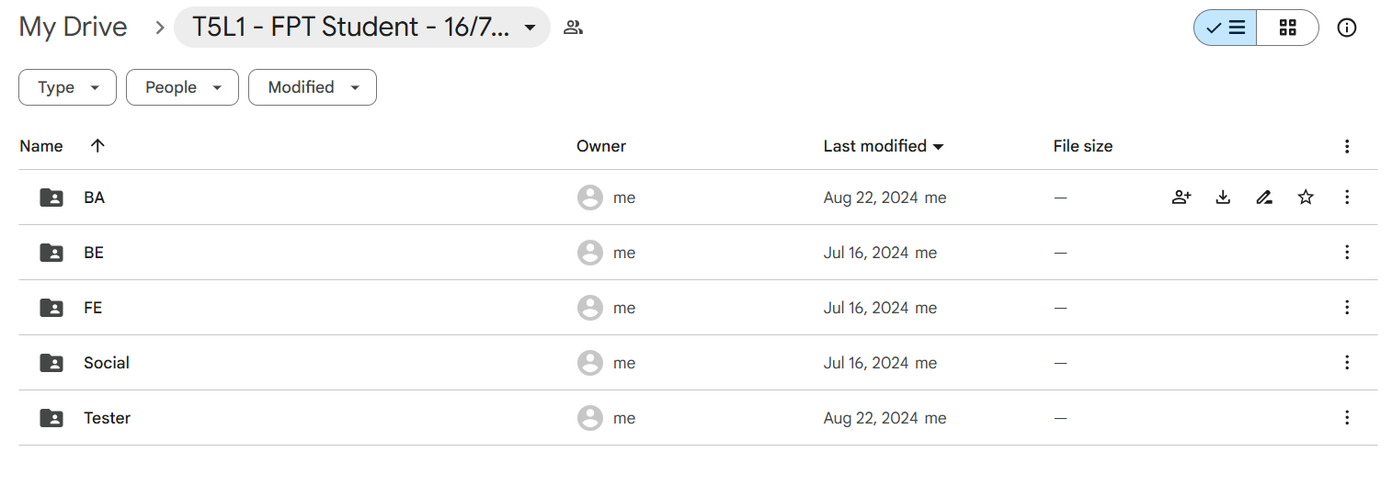
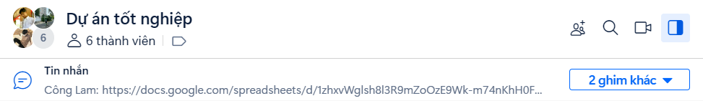
- Trao đổi công việc trên Zalo
7.2 HƯỚNG DẪN SỬ DỤNG HIỆN TẠI

Khách hàng gửi POST /api/auth/register với name, email, password và phone tùy chọn để tạo tài khoản.
- Khách hàng gửi POST /api/auth/login với email và password. Nếu thành công, hệ thống trả về token JWT.
Để xem thông tin tài khoản, gửi GET /api/auth/me kèm header Authorization: Bearer <token>.
- Các chức năng mua hàng và giao diện thời trang sẽ được sử dụng sau khi hoàn thiện các route và màn hình tương ứng.

7.2.2 PHÂN QUYỀN NGƯỜI DÙNG
- customer là vai trò mặc định cho tài khoản đăng ký; staff và admin được dùng cho các chức năng quản trị khi route tương ứng được triển khai.
  - Middleware protect xác thực token và chặn tài khoản bị khóa; middleware authorize kiểm tra vai trò của người dùng.

PHẦN 8: KẾT LUẬN
8.1 KẾT QUẢ ĐẠT ĐƯỢC
- Đã xây dựng nền tảng backend TypeScript/Express, kết nối MongoDB và mô hình hóa các thực thể chính của website bán thời trang.
- Đã hoàn thiện luồng đăng ký, đăng nhập, băm mật khẩu, phát hành JWT và bảo vệ endpoint lấy thông tin cá nhân.
- Đã chuẩn bị cấu trúc phân quyền và các model phục vụ sản phẩm, kho hàng, giỏ hàng, đơn hàng, thanh toán và quản trị.

8.2 HẠN CHẾ HIỆN TẠI
- Frontend vẫn là giao diện khởi tạo; các API nghiệp vụ ngoài xác thực chưa hoàn thiện.
- Chưa có bộ kiểm thử tự động và chưa xác nhận đầy đủ luồng kết nối MongoDB trong môi trường triển khai.
8.3 HƯỚNG PHÁT TRIỂN
- Hoàn thiện API catalog, giỏ hàng, checkout, thanh toán, coupon, outfit, đánh giá và quản trị; sau đó xây dựng giao diện Next.js và kiểm thử tích hợp.
- Bổ sung logging, validation, xử lý lỗi tập trung, tài liệu API và quy trình triển khai an toàn.

LỜI CẢM ƠN
TTO.SH là thành quả của sự nỗ lực, đồng lòng và làm việc không ngừng nghỉ của nhóm chúng em, cùng với sự hỗ trợ và hướng dẫn nhiệt tình từ đội ngũ giảng viên và nhà trường.
Đầu tiên, nhóm chúng em xin gửi lời cảm ơn sâu sắc đến cô Thanh Xuân, người đã tận tình hướng dẫn, cung cấp tài liệu, và luôn đồng hành cùng nhóm trong suốt quá trình thực hiện dự án. Sự tận tâm và những góp ý từ cô chính là nguồn động lực lớn giúp nhóm hoàn thiện sản phẩm này.
Ngoài ra, nhóm cũng xin cảm ơn ban lãnh đạo nhà trường cùng toàn thể thầy cô khoa Lập trình Web, trường Cao đẳng FPT Polytechnic. Chính sự tạo điều kiện thuận lợi, môi trường học tập lý tưởng, và sự hỗ trợ tận tâm của các thầy cô đã giúp chúng em có thể ứng dụng tốt kiến thức vào thực tế để hoàn thành dự án này.
Xin chân thành cảm ơn!

